Харківська академія неперервної освіти

Електронне видання

Аналіз результатів ЗНО-2020

Харків
2020
УДК 371.26
А64

За загальною редакцією Л.Д. Покроєвої, ректора Харківської академії неперервної освіти кандидата педагогічних наук, заслуженого працівника України

Автори-упорядники:

І.В. Капустін, Т.М. Голтяй, О.С. Рудакова

Аналіз результатів ЗНО-2020. – Харків: Харківська академія неперервної освіти, 2020. – 169 с.

Видання містить аналіз результатів зовнішнього незалежного оцінювання випускників закладів загальної середньої освіти Харківської області в 2020 році за відсотком учнів, які не подолали поріг «склав/не склав»; середнім бал ЗНО серед учнів, які подолали поріг «склав/не склав»; відносною кількістю випускників ЗЗСО, які отримали від 160 балів і більше. Для аналізу використовувалися дані Українського центру оцінювання якості освіти.
Матеріали можуть бути використані працівниками методичних служб, керівниками закладів загальної середньої освіти із метою організації роботи щодо підготовки учнів до ЗНО-2021.

© Харківська академія неперервної освіти

Зміст

Вступ 4

Розділ 1. Аналіз результатів ЗНО-2020 випускників
закладів загальної середньої освіти Харківської області
порівняно з іншими регіонами України 5

Висновки до розділу 1 17

Розділ 2. Результати ЗНО-2020 по районах (містах, ОТГ) області 18

Висновки до розділу 2 166

Загальні висновки 168

Рекомендації Р(М, ОТГ)МК(ІЦ) 169

Вступ

Харківською академією неперервної освіти щорічно здійснюється аналіз результатів зовнішнього незалежного оцінювання.
У 2020 році аналіз проводився відповідно до регіональних освітніх проєктів «Моніторинг у сфері освіти Харківської області в умовах розбудови сучасної української школи» та «Модернізація змісту та форм роботи з підготовки до зовнішнього незалежного оцінювання в закладах загальної середньої освіти».
Слід зазначити, що в 2020 року підготовка до зовнішнього незалежного оцінювання випускників закладів загальної середньої освіти (ЗЗСО) відбувалася в умовах загальнонаціонального карантину, введеного постановою Кабінету Міністрів України від 11.03.2020 № 211 «Про запобігання поширенню на території України гострої респіраторної хвороби COVID-19, спричиненої коронавірусом SARS-CoV. Це передбачало використання в роботі з учнями дистанційної форми навчання, організацію їх самостійної навчальної діяльності, що не могло не позначитися на результатах ЗНО.
Як і в попередні роки, аналіз здійснювався з усіх навчальних предметів ЗНО (української мови та літератури, історії України, математики, англійської, німецької, французької, біології, географії, фізики, хімії).
Показниками ЗНО визначено:
- відсоток учнів, які не подолали поріг «склав/не склав»;
- середній бал ЗНО серед учнів, які подолали поріг «склав/не склав»;
- відносна кількість випускників ЗЗСО, які отримали від 160 балів і більше.
Для аналізу використано інформацію порталу відкритих даних УЦОЯО та регіональні дані про результати зовнішнього незалежного оцінювання у 2020 році (за навчальними предметами), розміщені на сайті УЦОЯО (без урахування «інших категорій учасників», випускників закладів вищої та професійно-технічної освіти).
Перший розділ аналітичних матеріалів містить аналіз показників ЗНО випускників ЗЗСО Харківської області порівняно з іншими регіонами України з усіх навчальних предметів за два навчальні роки.
У другому розділі подано результати ЗНО по сільських районах, об’єднаних територіальних громадах, містах обласного значення та районах міста Харкова.
Запропоновані матеріали стануть у нагоді працівникам методичних служб, керівникам закладів загальної середньої освіти для використання в подальшій роботі щодо підготовки учнів до зовнішнього незалежного оцінювання.
Розділ 1. Аналіз результатів ЗНО-2020 випускників закладів загальної середньої освіти Харківської області порівняно з іншими регіонами України

  - УКРАЇНСЬКА МОВА ТА ЛІТЕРАТУРА
У ЗНО-2020 з української мови та літератури взяли участь 12 729 (11 857 – у 2019 році) випускників закладів загальної середньої освіти області, що на 7,41 % більше, ніж у минулому.

Таблиця 1.1
Результати зовнішнього незалежного оцінювання
з української мови та літератури
у 2019 та 2020 роках

 | К-ть учасників ЗНО |  | Учасники ЗНО,  які не подолали поріг  «склав/не склав»  (%) |  | Середній бал ЗНО (серед учасників, які подолали поріг «склав/не склав») |  | Учасники ЗНО,  які отримали  від 160 балів і більше  (%)
 | 2019 | 2020 | 2019 | 2020 | 2019 | 2020 | 2019 | 2020
Харківська область | 11857 | 12729 | 4,4 | 3,8 | 153,3 | 151,0 | 42,8 | 40,0
УКРАЇНА | 186621 | 188497 | 8,5 | 5,9 | 150,7 | 149,8 | 38,5 | 37,5

У 2020 році несуттєво зменшився відсоток випускників ЗЗСО Харківської області, які не подолали поріг «склав/не склав». Разом із тим зменшився середній бал ЗНО та відносна кількість учнів, які отримали від 160 балів і більше.
Як і в минулому році, за всіма показниками ЗНО результати, що демонструють випускники ЗЗСО Харківської області, вищі за середні по Україні (таблиця 1.1).

Таблиця 1.2
Місце Харківської області серед інших регіонів України за результатами ЗНО з української мови та літератури в 2019 та 2020 роках

 | Учасники ЗНО,  які не подолали поріг  «склав/не склав»  (%) |  | Середній бал ЗНО (серед учасників, які подолали поріг «склав/не склав») |  | Учасники ЗНО,  які отримали  від 160 балів і більше  (%)
 | 2019 | 2020 | 2019 | 2020 | 2019 | 2020
Харківська область | 2 | 3 | 4 | 6 | 5 | 6

У 2020 році дещо погіршилося рейтингове місце Харківської області серед інших регіонів України за всіма показниками. Як і в минулому році, найвищим воно виявилося за відсотком учнів, які не подолали поріг «склав/не склав» (таблиця 1.20).

  - ІСТОРІЯ УКРАЇНИ

У ЗНО-2020 з історії України взяли участь 7 739 (7 575 – у 2019 році) випускників закладів загальної середньої освіти області, що на 2,17 % більше, ніж у минулому.

Таблиця 1.3
Результати зовнішнього незалежного оцінювання
з історії України
у 2019 та 2020 роках

 | К-ть учасників ЗНО |  | Учасники ЗНО,  які не подолали поріг  «склав/не склав»  (%) |  | Середній бал ЗНО (серед учасників, які подолали поріг «склав/не склав») |  | Учасники ЗНО,  які отримали  від 160 балів і більше  (%)
 | 2019 | 2020 | 2019 | 2020 | 2019 | 2020 | 2019 | 2020
Харківська область | 7575 | 7739 | 5,5 | 10,3 | 143,9 | 138,4 | 26,1 | 20,1
УКРАЇНА | 130181 | 124501 | 9,3 | 5,1 | 141,0 | 137,6 | 22,6 | 27,4

У 2020 році результати ЗНО з історії України погіршилися за всіма показниками. Так, майже вдвічі збільшився відсоток випускників ЗЗСО Харківської області, які не подолали поріг «склав/не склав». Також зменшилися середній бал ЗНО та відносна кількість учнів, які отримали від 160 балів і більше.
Випускники ЗЗСО Харківської області продемонстрували результати вищі, ніж по Україні за середнім балом ЗНО та відносною кількістю учнів, які отримали від 160 балів і більше. Слід зазначити, що відсоток учнів ЗЗСО Харківської області, які не подолали поріг «склав/не склав», удвічі більший, ніж по Україні (таблиця 1.3).

Таблиця 1.4
Місце Харківської області серед інших регіонів України за результатами ЗНО з історії України в 2019 та 2020 роках

 | Учасники ЗНО,  які не подолали поріг  «склав/не склав»  (%) |  | Середній бал ЗНО (серед учасників, які подолали поріг «склав/не склав») |  | Учасники ЗНО,  які отримали  від 160 балів і більше  (%)
 | 2019 | 2020 | 2019 | 2020 | 2019 | 2020
Харківська область | 3 | 8 | 4 | 8 | 5 | 9

У 2020 році погіршилося рейтингове місце Харківської області серед інших регіонів України за всіма показниками. Найвищим воно виявилося за відсотком учнів, які не подолали поріг «склав/не склав» та середнім балом ЗНО (таблиця 1.4).

  - МАТЕМАТИКА
У ЗНО-2020 з математики взяли участь 8 064 (7 134 – у 2019 році) випускники закладів загальної середньої освіти, що на 13,04 % більше, ніж у минулому.

Таблиця 1.5
Результати зовнішнього незалежного оцінювання з математики
у 2019 та 2020 роках

 | К-ть учасників ЗНО |  | Учасники ЗНО,  які не подолали поріг  «склав/не склав»  (%) |  | Середній бал ЗНО (серед учасників, які подолали поріг «склав/не склав») |  | Учасники ЗНО,  які отримали  від 160 балів і більше  (%)
 | 2019 | 2020 | 2019 | 2020 | 2019 | 2020 | 2019 | 2020
Харківська область | 7134 | 8064 | 8,4 | 7,2 | 147,1 | 143,9 | 32,3 | 29,6
УКРАЇНА | 108021 | 108019 | 11,1 | 9,2 | 145,7 | 143,2 | 30,0 | 28,4

У 2020 році дещо зменшився відсоток випускників ЗЗСО Харківської області, які не подолали поріг «склав/не склав». Однак погіршилися показники за середнім балом ЗНО та відносною кількістю учнів, які отримали від 160 балів і більше.
Як і в минулому році, за всіма показниками ЗНО результати, що демонструють випускники ЗЗСО Харківської області, вищі за середні по Україні (таблиця 1.5).

Таблиця 1.6
Місце Харківської області серед інших регіонів України за результатами ЗНО з математики в 2019 та 2020 роках

 | Учасники ЗНО,  які не подолали поріг  «склав/не склав»  (%) |  | Середній бал ЗНО (серед учасників, які подолали поріг «склав/не склав») |  | Учасники ЗНО,  які отримали  від 160 балів і більше  (%)
 | 2019 | 2020 | 2019 | 2020 | 2019 | 2020
Харківська область | 2 | 3 | 4 | 6 | 4 | 4

У 2020 році дещо погіршилося рейтингове місце Харківської області серед інших регіонів України за відсотком учнів, які не подолали поріг «склав/не склав», середнім балом ЗНО, однак залишилося незмінним – за відносною кількістю випускників ЗНО, які отримали від 160 балів і більше: протягом двох років за цим показником Харківська область посідає 4 місце (таблиця 1.6).

  - ІНОЗЕМНІ МОВИ
(англійська, німецька, французька, іспанська)

У 2020 році ЗНО з іноземних мов (англійська, німецька, французька) проходили 6 680 (5 932 – у 2019 році) випускників закладів загальної середньої освіти, що на 12,61 % більше, ніж у минулому. Слід зазначити, що в 2020 році жоден випускник ЗЗСО Харківської області не обирав ЗНО з іспанської мови.

Таблиця 1.7
Результати ЗНО з іноземних мов
(англійська, німецька, французька, іспанська) у 2019 та 2020 роках

 | К-ть учасників ЗНО |  | Учасники ЗНО,  які не подолали поріг  «склав/не склав»  (%) |  | Середній бал ЗНО (серед учасників, які подолали поріг «склав/не склав») |  | Учасники ЗНО,  які отримали  від 160 балів і більше  (%)
 | 2019 | 2020 | 2019 | 2020 | 2019 | 2020 | 2019 | 2020
Харківська область | 5932 | 6680 | 9,3 | 4,7 | 149,0 | 150,9 | 33,5 | 38,4
УКРАЇНА | 70839 | 81570 | 10,4 | 5,9 | 148,8 | 150,7 | 33,3 | 38,1

Порівняно з минулим роком, у 2020 році зменшилася кількість випускників ЗЗСО Харківської області, які не подолали поріг «склав/не склав», однак покращилися середній бал ЗНО (серед учасників, які подолали поріг «склав/не склав») та відсоток випускників ЗЗСО, які отримали від 160 балів і більше. Два роки поспіль понад третини учасників ЗНО демонструють високі результати.
Як у 2019, та і у 2020 році результати ЗНО з іноземних мов по Харківській області за всіма показниками виявилися вищими за середні по Україні (таблиця 1.7).

Таблиця 1.8
Місце Харківської області серед інших регіонів України за результатами ЗНО з іноземних мов
(англійська, німецька, французька, іспанська) в 2019 та 2020 роках

 | Учасники ЗНО,  які не подолали поріг  «склав/не склав»  (%) |  | Середній бал ЗНО (серед учасників, які подолали поріг «склав/не склав») |  | Учасники ЗНО,  які отримали  від 160 балів і більше  (%)
 | 2019 | 2020 | 2019 | 2020 | 2019 | 2020
Харківська область | 8 | 4 | 6 | 7 | 6 | 7

Порівняно з минулим роком покращилося рейтингове місце Харківської області серед інших регіонів України за відсотком учнів, які не подолали поріг «склав/не склав», погіршилося – за середнім балом та відсотком учнів, які отримали від 160 балів і більше.
Найвищим рейтингове місце області виявилося за відсотком учнів, які не подолали поріг «склав/не склав» (таблиця 1.8).

АНГЛІЙСЬКА МОВА
У 2020 році ЗНО з англійської мови проходив 6 561 (5 804 – у 2019 році) випускник закладів загальної середньої освіти, що на 13,08 % більше, ніж у минулому.

Таблиця 1.9
Результати ЗНО з англійської мови у 2019 та 2020 роках

 | К-ть учасників ЗНО |  | Учасники ЗНО,  які не подолали поріг  «склав/не склав»  (%) |  | Середній бал ЗНО (серед учасників, які подолали поріг «склав/не склав») |  | Учасники ЗНО,  які отримали  від 160 балів і більше  (%)
 | 2019 | 2020 | 2019 | 2020 | 2019 | 2020 | 2019 | 2020
Харківська область | 5802 | 6561 | 9,3 | 4,7 | 147,9 | 150,2 | 33,5 | 38,1
УКРАЇНА | 76928 | 84815 | 10,4 | 5,8 | 147,9 | 150.1 | 33,3 | 37,9

Порівняно з минулим роком, у 2020 році зменшилася кількість випускників ЗЗСО Харківської області, які не подолали поріг «склав/не склав», покращилися середній бал ЗНО (серед учасників, які подолали поріг «склав/не склав») та відсоток випускників ЗЗСО, які отримали від 160 балів і більше. Два роки поспіль понад третини учасників ЗНО демонструють високі результати.
Як у 2019, так і у 2020 році результати ЗНО з іноземних мов по Харківській області за відсотком учасників, які подолали поріг «склав/не склав» та отримали від 160 балів і більше показниками виявилися дещо вищими за середні по Україні.
Слід зазначити, що два роки поспіль результати ЗНО з англійської мови за відсотком учнів, які не подолали поріг «склав/не склав», по Харківській області вищі за середні по Україні (таблиця 1.9).

Таблиця 1.10
Місце Харківської області серед інших регіонів України за результатами ЗНО з англійської мови в 2019 та 2020 роках

 | Учасники ЗНО,  які не подолали поріг  «склав/не склав»  (%) |  | Середній бал ЗНО (серед учасників, які подолали поріг «склав/не склав») |  | Учасники ЗНО,  які отримали  від 160 балів і більше  (%)
 | 2019 | 2020 | 2019 | 2020 | 2019 | 2020
Харківська область | 8 | 6 | 6 | 7 | 6 | 7

Порівняно з минулим роком покращилося рейтингове місце Харківської області серед інших регіонів України за відсотком учнів, які не подолали поріг «склав/не склав», погіршилося – за середнім балом та відсотком учнів, які отримали від 160 балів і більше.
Найвищим рейтингове місце області виявилося за відсотком учнів, які не подолали поріг «склав/не склав» (таблиця 1.10).

НІМЕЦЬКА МОВА
У 2020 році ЗНО з німецької мови проходив 101 (88 – у 2019 році) випускник закладів загальної середньої освіти, що на 14,77 % менше, ніж у минулому.

Таблиця 1.11
Результати ЗНО з німецької мови у 2019 та 2020 роках

 | К-ть учасників ЗНО |  | Учасники ЗНО,  які не подолали поріг  «склав/не склав»  (%) |  | Середній бал ЗНО (серед учасників, які подолали поріг «склав/не склав») |  | Учасники ЗНО,  які отримали  від 160 балів і більше  (%)
 | 2019 | 2020 | 2019 | 2020 | 2019 | 2020 | 2019 | 2020
Харківська область | 88 | 101 | 9,1 | 5,0 | 156,9 | 162,1 | 45,5 | 57,4
УКРАЇНА | 1654 | 1509 | 16,5 | 9,1 | 154,9 | 156,7 | 40,8 | 47,7

Порівняно з минулим роком, у 2020 році результати ЗНО з німецької мови Харківської області за всіма показниками суттєво покращилися.
Слід зазначити, що два роки поспіль усі показники ЗНО по Харківській області вищі за середні по Україні (таблиця 1.11).

ФРАНЦУЗЬКА МОВА
У 2020 році ЗНО з французької мови проходили 38 (38 – у 2019 році) випускників закладів загальної середньої освіти, що на 17,38 % менше, ніж у минулому.

Таблиця 1.12
Результати ЗНО з французької мови у 2019 та 2020 роках
 | К-ть учасників ЗНО |  | Учасники ЗНО,  які не подолали поріг  «склав/не склав»  (%) |  | Середній бал ЗНО (серед учасників, які подолали поріг «склав/не склав») |  | Учасники ЗНО,  які отримали  від 160 балів і більше  (%)
 | 2019 | 2020 | 2019 | 2020 | 2019 | 2020 | 2019 | 2020
Харківська область | 38 | 18 | 0,0 | 0,0 | 168.2 | 161,2 | 76,3 | 50,00
УКРАЇНА | 493 | 339 | 11,8 | 5,9 | 152,9 | 151,9 | 41,2 | 41,00

Два роки поспіль всі учні, які проходили ЗНО з цього предмета, подолали поріг «склав/не склав», але порівняно з минулим роком, у 2020 році результати ЗНО Харківської області знизилися за середнім балом та відносною кількістю учасників, які отримали від 160 балів і більше.
Два роки поспіль випускники ЗЗСО Харківської області демонструють результати ЗНО з французької мови вищі за середні по Україні. (таблиця 1.12).

  - БІОЛОГІЯ

У ЗНО-2020 з біології взяли участь 3 246 (3 578 – у 2019 році) випускників закладів загальної середньої освіти області, що на 9,28 % менше, ніж у минулому.

Таблиця 1.13
Результати зовнішнього незалежного оцінювання
з біології
у 2019 та 2020 роках

 | К-ть учасників ЗНО |  | Учасники ЗНО,  які не подолали поріг  «склав/не склав»  (%) |  | Середній бал ЗНО (серед учасників, які подолали поріг «склав/не склав») |  | Учасники ЗНО,  які отримали  від 160 балів і більше  (%)
 | 2019 | 2020 | 2019 | 2020 | 2019 | 2020 | 2019 | 2020
Харківська область | 3578 | 3246 | 5,3 | 3,7 | 143,1 | 142,6 | 27,0 | 27,5
УКРАЇНА | 62558 | 54153 | 9,6 | 5,4 | 139,5 | 140,3 | 22,3 | 24,4

У 2020 році зменшився відсоток випускників ЗЗСО Харківської області, які не подолали поріг «склав/не склав», та збільшилась відносна кількість учнів, які отримали від 160 балів і більше. Разом із тим дещо зменшився середній бал ЗНО.
Як і в минулому році, за всіма показниками ЗНО результати, що демонструють випускники ЗЗСО Харківської області, вищі за середні по Україні (таблиця 1.14).

Таблиця 1.14
Місце Харківської області серед інших регіонів України за результатами ЗНО з біології в 2019 та 2020 роках

 | Учасники ЗНО,  які не подолали поріг  «склав/не склав»  (%) |  | Середній бал ЗНО (серед учасників, які подолали поріг «склав/не склав») |  | Учасники ЗНО,  які отримали  від 160 балів і більше  (%)
 | 2019 | 2020 | 2019 | 2020 | 2019 | 2020
Харківська область | 3 | 4 | 5 | 4 | 5 | 4

У 2020 році дещо покращилося рейтингове місце Харківської області за середнім балом ЗНО та відносною кількістю учнів, які отримали від 160 балів і більше. Проте дещо погіршилося рейтингове місце за відсотком учнів, які не подолали поріг «склав/не склав» (таблиця 1.14).

  - ГЕОГРАФІЯ

У ЗНО-2020 з географії взяли участь 3 973 (3 448 – у 2019 році) випускники закладів загальної середньої освіти області, що на 15,23 % більше, ніж у минулому.

Таблиця 1.15
Результати зовнішнього незалежного оцінювання
з географії
у 2019 та 2020 роках

 | К-ть учасників ЗНО |  | Учасники ЗНО,  які не подолали поріг  «склав/не склав»  (%) |  | Середній бал ЗНО (серед учасників, які подолали поріг «склав/не склав») |  | Учасники ЗНО,  які отримали  від 160 балів і більше  (%)
 | 2019 | 2020 | 2019 | 2020 | 2019 | 2020 | 2019 | 2020
Харківська область | 3448 | 3973 | 5,5 | 3,6 | 144,6 | 145,0 | 30,0 | 30,4
УКРАЇНА | 66906 | 71325 | 10,4 | 5,1 | 140,7 | 142,4 | 24,3 | 27,4

У 2020 році результати ЗНО з географії покращилися за всіма показниками. Так, значно зменшився відсоток випускників ЗЗСО Харківської області, які не подолали поріг «склав/не склав». Також дещо збільшилися середній бал ЗНО та відносна кількість учнів, які отримали від 160 балів і більше.
Як і в минулому році, за всіма показниками ЗНО результати, що демонструють випускники ЗЗСО Харківської області, вищі за середні по Україні (таблиця 1.15).

Таблиця 1.16
Місце Харківської області серед інших регіонів України за результатами ЗНО з географії в 2019 та 2020 роках

 | Учасники ЗНО,  які не подолали поріг  «склав/не склав»  (%) |  | Середній бал ЗНО (серед учасників, які подолали поріг «склав/не склав») |  | Учасники ЗНО,  які отримали  від 160 балів і більше  (%)
 | 2019 | 2020 | 2019 | 2020 | 2019 | 2020
Харківська область | 2 | 4 | 3 | 3 | 3 | 6

У 2020 році погіршилося рейтингове місце Харківської області серед інших регіонів України за відсотком учнів, які не подолали поріг «склав/не склав», та відносною кількістю учнів, які отримали від 160 балів і більше. Не змінилося рейтингове місце за середнім балом ЗНО. Найвищим воно виявилося за відсотком учнів, які не подолали поріг «склав/не склав» (таблиця 1.16).

  - ФІЗИКА
У 2020 році ЗНО з фізики проходили 1 174 (1 173 – у 2019 році) випускники закладів загальної середньої освіти. Порівняно з минулим роком цей показник майже не змінився.

Таблиця 1.17
Результати ЗНО з фізики у 2019 та 2020 роках

 | К-ть учасників ЗНО |  | Учасники ЗНО,  які не подолали поріг  «склав/не склав»  (%) |  | Середній бал ЗНО (серед учасників, які подолали поріг «склав/не склав») |  | Учасники ЗНО,  які отримали  від 160 балів і більше  (%)
 | 2019 | 2020 | 2019 | 2020 | 2019 | 2020 | 2019 | 2020
Харківська область | 1174 | 1173 | 8,8 | 4,4 | 142.9 | 143,0 | 26,1 | 28,0
УКРАЇНА | 17100 | 17259 | 12,5 | 6,1 | 139,2 | 141,9 | 21,8 | 26,1

У 2020 році зменшилася кількість випускників ЗЗСО Харківської області, які не подолали поріг «склав/не склав». Водночас покращилися середній бал ЗНО (серед учасників, які подолали поріг «склав/не склав») та відсоток випускників ЗЗСО, які отримали від 160 балів і більше. Два роки поспіль понад чверті учасників ЗНО демонструють високі результати.
Як у 2019, так і у 2020 році результати ЗНО з фізики по Харківській області за всіма показниками виявилися вищими за середні по Україні (таблиця 1.17).

Таблиця 1.18
Місце Харківської області серед інших регіонів України за результатами ЗНО з фізики в 2019 та 2020 роках

 | Учасники ЗНО,  які не подолали поріг  «склав/не склав»  (%) |  | Середній бал ЗНО (серед учасників, які подолали поріг «склав/не склав») |  | Учасники ЗНО,  які отримали  від 160 балів і більше  (%)
 | 2019 | 2020 | 2019 | 2020 | 2019 | 2020
Харківська область | 3 | 2 | 3 | 8 | 5 | 7

Порівняно з минулим роком покращилося рейтингове місце Харківської області серед інших регіонів України за відсотком учнів, які не подолали поріг «склав/не склав», однак погіршилося – за середнім балом та відсотком учнів, які отримали від 160 балів і більше.
Найвищим рейтингове місце області виявилося за відсотком учнів, які не подолали поріг «склав/не склав» (таблиця 1.18).

  - ХІМІЯ

У ЗНО-2020 з хімії взяли участь 509 (591 – у 2019 році) випускників закладів загальної середньої освіти області, що на 13,87 % менше, ніж у минулому.

Таблиця 1.19
Результати зовнішнього незалежного оцінювання
з хімії
у 2019 та 2020 роках

 | К-ть учасників ЗНО |  | Учасники ЗНО,  які не подолали поріг  «склав/не склав»  (%) |  | Середній бал ЗНО (серед учасників, які подолали поріг «склав/не склав») |  | Учасники ЗНО,  які отримали  від 160 балів і більше  (%)
 | 2019 | 2020 | 2019 | 2020 | 2019 | 2020 | 2019 | 2020
Харківська область | 591 | 509 | 6,8 | 6,5 | 151,7 | 145,6 | 38,9 | 31,4
УКРАЇНА | 10858 | 8486 | 10,0 | 7,5 | 148,4 | 145,0 | 34,9 | 30,7

У 2020 році несуттєво зменшився відсоток випускників ЗЗСО Харківської області, які не подолали поріг «склав/не склав». Разом із тим зменшився середній бал ЗНО та відносна кількість учнів, які отримали від 160 балів і більше.
Як і в минулому році, за всіма показниками ЗНО результати, що демонструють випускники ЗЗСО Харківської області, вищі за середні по Україні (таблиця 1.19).

Таблиця 1.20
Місце Харківської області серед інших регіонів України за результатами ЗНО з хімії в 2019 та 2020 роках

 | Учасники ЗНО,  які не подолали поріг  «склав/не склав»  (%) |  | Середній бал ЗНО (серед учасників, які подолали поріг «склав/не склав») |  | Учасники ЗНО,  які отримали  від 160 балів і більше  (%)
 | 2019 | 2020 | 2019 | 2020 | 2019 | 2020
Харківська область | 3 | 10 | 6 | 10 | 8 | 9

У 2020 році дещо погіршилося рейтингове місце Харківської області серед інших регіонів України за відносною кількістю учнів, які отримали від 160 балів і більше, та значно погіршилося – за відсотком учнів, які не подолали поріг «склав/не склав», та середнім балом ЗНО. Найвищим воно виявилося за відносною кількістю учнів, які отримали від 160 балів і більше (таблиця 1.20).

Висновки до розділу 1

- У 2020 році участь у зовнішньому незалежному оцінюванні взяли 12 729 випускників ЗЗСО Харківської області з 10 навчальних предметів: української мови та літератури, історії України, математики, англійської, німецької, французької, біології, географі, фізики, хімії. Це на 7,41 % більше, ніж у минулому році.
- Порівняно з 2019 роком покращилися результати ЗНО з англійської мови за всіма показниками, тоді як з історії України – погіршилися.
- З української мови та літератури, математики, фізики, біології, географії, хімії зменшився відсоток випускників ЗЗСО Харківської області, які не подолали поріг «склав/не склав», однак середній бал ЗНО (крім фізики, географії) з цих навчальних предметів зменшився. Із фізики збільшилася відносна кількість випускників ЗЗНСО, які отримали від 160 балів і більше, тоді як з української мови та літератури, математики, хімії – зменшилася.
- Найвище місце серед інших регіонів України Харківська область посідає за відсотком учнів, які не подолали поріг «склав/не склав», (2) – з фізики, середнім балом (3) – з біології, відносною кількістю учнів, які отримали від 160 балів і більше, (4) – із математики, біології.
- Найгірші показники серед інших регіонів України випускники ЗЗСО Харківської продемонстрували за відсотком учнів, які не подолали поріг «склав/не склав», та середнім балом (10) – з хімії, відносною кількістю учнів, які отримали від 160 балів і більше, (9) – з історії України, хімії.
- Підвищилося рейтингове місце Харківської області серед інших регіонів України з фізики за відсотком учнів, які не подолали поріг «склав/не склав», біології – за середнім балом та відносною кількістю учнів, які отримали від 160 балів і більше.
- Погіршилося рейтингове місце Харківської області за всіма показниками ЗНО – з української мови та літератури, історії України, хімії, за відсотком учнів, які не подолали поріг «склав/не склав», та середнім балом – з математики, середнім балом та відносною кількістю учнів, які отримали від 160 балів і більше, – з фізики, відносною кількістю учнів, які отримали від 160 балів і більше, – з географії.
Розділ 2. Результати ЗНО-2020 по районах (містах, ОТГ) області

2.1. УКРАЇНСЬКА МОВА ТА ЛІТЕРАТУРА

2.1.1. Сільські райони

Таблиця 2.1

Результати зовнішнього незалежного оцінювання з української мови та літератури у 2019 та 2020 роках
(по сільських районах)

 | К-ть учасників ЗНО |  | Учасники ЗНО,  які не подолали поріг  «склав/не склав»  (%) |  | Середній бал ЗНО (серед учасників, які подолали поріг «склав/не склав») |  | Учасники ЗНО,  які отримали  від 160 балів і більше  (%)
 | 2019 | 2020 | 2019 | 2020 | 2019 | 2020 | 2019 | 2020
Сільські райони | 3001 | 2935 | 7,2 | 5,4 | 148,8 | 146,9 | 33,7 | 32,2
Харківська область | 11857 | 12729 | 4,4 | 3,8 | 153,3 | 151,0 | 42,8 | 40,0

У 2020 році в ЗНО з української мови та літератури взяли участь 2 935 (3 001 – у 2019 році) випускників ЗЗСО сільських районів, що складає 23,06 % (25,31 % ̶ у 2019 році) від загальної кількості учасників зовнішнього незалежного оцінювання по Харківській області.
Порівняно з минулим роком зменшився відсоток випускників ЗЗСО сільських районів, які не подолали поріг «склав/не склав», однак погіршилися результати за середнім балом ЗНО.
Протягом двох років кожен третій учень, який навчався в ЗЗСО сільських районів, отримував за результатами ЗНО з української мови та літератури від 160 балів і більше.
Слід зазначити, що як і в минулому році, результати ЗНО з української мови та літератури по сільських районах нижчі за середні по області за всіма показниками (таблиця 2.1).

Таблиця 2.2

Кількість учасників ЗНО
з української мови та літератури в 2019 та 2020 роках
(по сільських районах)

№ | Район | К-ть учасників ЗНО
№ | Район | 2019 | 2020
1 | Балаклійський | 389 | 366
2 | Харківський | 319 | 355
3 | Дергачівський | 297 | 298
4 | Зміївський | 301 | 293
5 | Красноградський | 114 | 160
6 | Валківський | 126 | 155
7 | Вовчанський | 128 | 151
8 | Богодухівський | 141 | 115
9 | Краснокутський | 128 | 107
10 | Чугуївський | 90 | 94
11 | Кегичівський | 54 | 87
12 | Близнюківський | 91 | 84
13 | Барвінківський | 89 | 81
14 | Великобурлуцький | 64 | 72
15 | Куп’янський | 67 | 72
16 | Сахновщинський | 106 | 71
17 | Борівський | 84 | 68
18 | Дворічанський | 81 | 61
19 | Шевченківський | 67 | 59
20 | Лозівський | 63 | 44
21 | Ізюмський | 71 | 43
22 | Нововодолазький | 47 | 32
23 | Первомайський | 30 | 28
24 | Печенізький | 31 | 23
25 | Зачепилівський | 23 | 16

Майже дві третини учасників ЗНО-2020 з української мови та літератури серед сільських районів складають випускники ЗЗСО Балаклійського, Богодухівського, Валківського, Вовчанського, Дергачівського, Зміївського, Красноградського, Краснокутського, Харківського. Серед них найбільша кількість учасників ЗНО (366) – у Балаклійському і дещо менша (355) – у Харківському.
Менше 30 учасників ЗНО-2020 з цього навчального предмета у Первомайському, Печенізькому, а найменша кількість (16) – у Зачепилівському (таблиця 2.2).

Діаграма 2.1
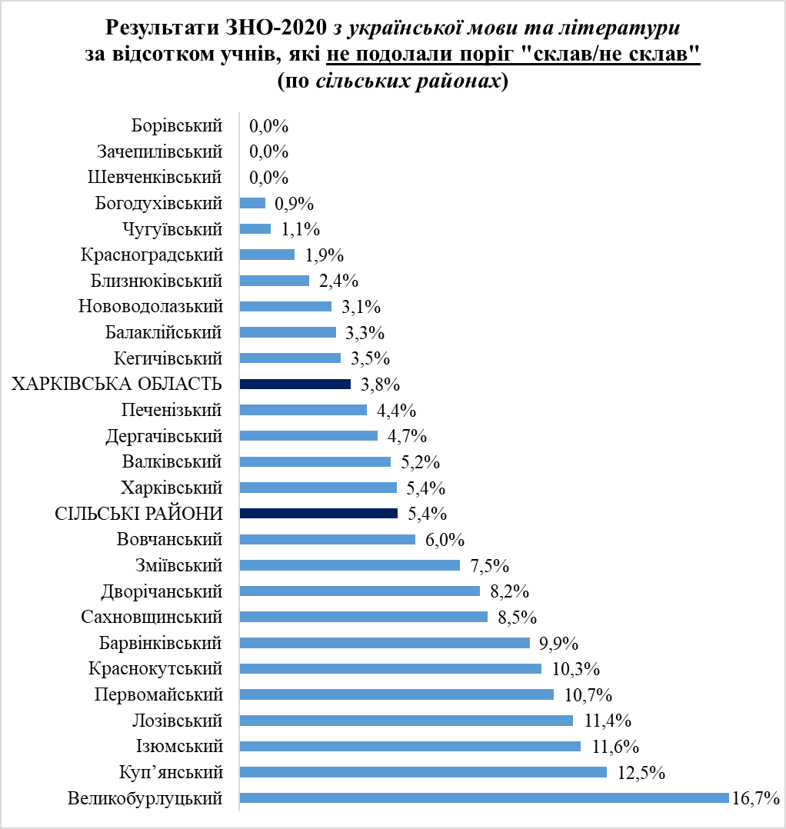
Усі учасники ЗНО-2020 з української мови та літератури подолали поріг «склав/не склав» у Борівському (68), Зачепилівському (16), Шевченківському районах (59) області. У Балаклійському, Близнюківському, Богодухівському, Кегичівському, Красноградському, Нововодолазькому, Чугуївському районах за цим показником результати вищі за середні по Харківській області, а у Валківському, Дергачівському, Печенізькому, Харківському – вищі за середні по сільських районах (однак нижчі за середні по області).
Найбільша відносна кількість випускників ЗЗСО серед сільських районів не подолала поріг «склав/не склав» у Великобурлуцькому (12 із 72 учасників) – діаграма 2.1.

Діаграма 2.2
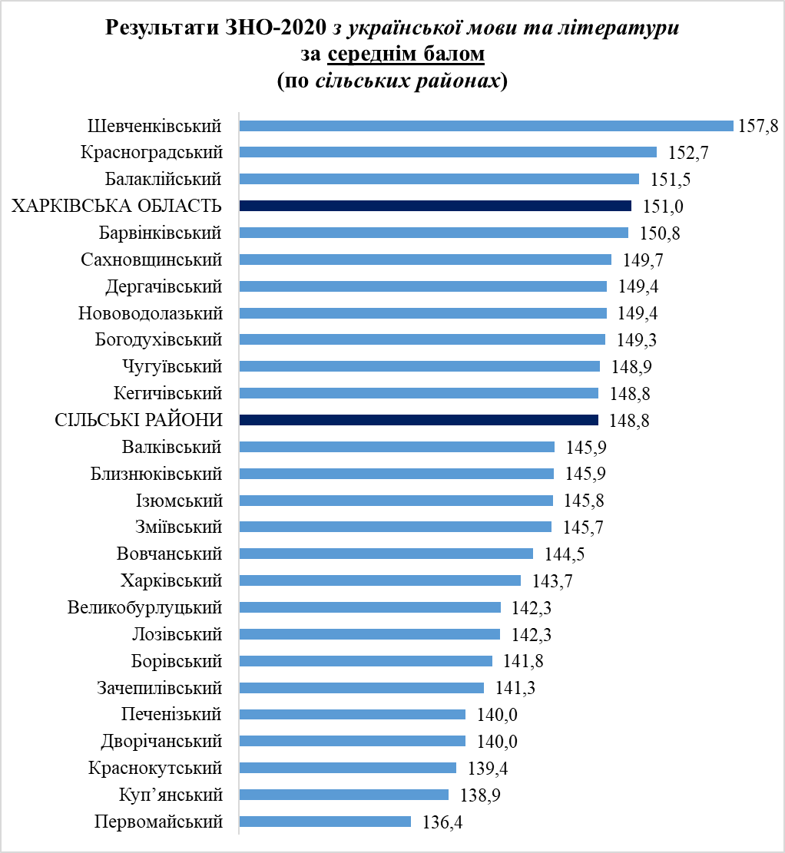
Найкращі результати за середнім балом ЗНО з української мови та літератури серед випускників ЗЗСО сільських районів, які подолали поріг «склав/не склав», у Шевченківському (59 учасників ЗНО). Учні цього району, Балаклійського та Красноградського показали результати вищі за середні по області.
У Барвінківському, Богодухівсьому, Дергачівському, Нововодолазькому, Сахновщинському, Чугуївському районах середній бал ЗНО з цього навчального предмета більший за показник по сільських районах (однак менший, ніж по області).
Найнижчим середній бал ЗНО з української мови та літератури виявився у Первомайському районі (28 учасників) – діаграма 2.2.

Діаграма 2.3
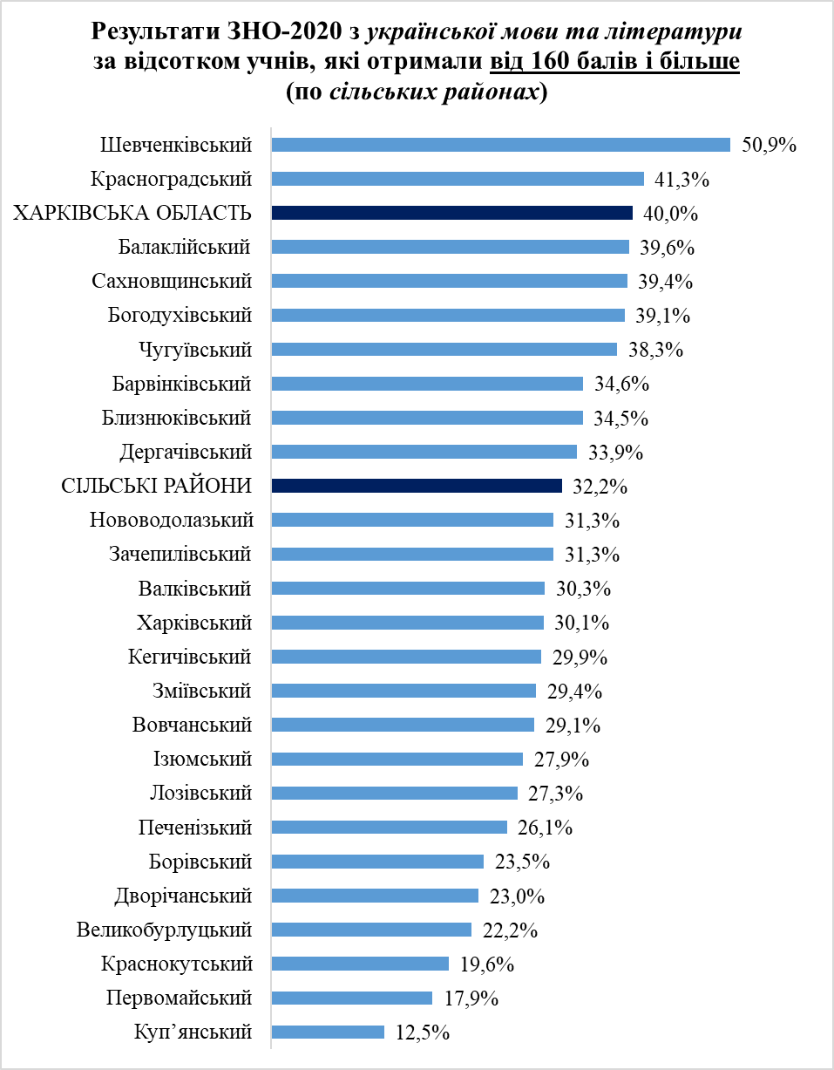
За відсотком випускників ЗЗСО, які отримали від 160 балів і більше, найкращі результати ЗНО з української мови та літератури серед сільських районів у Шевченківському (59 учасників ЗНО). У Красноградському районі (160) за цим показником результати вищі за середні по області, а в Балаклійському, Барвінківському, Близнюківському, Богодухівському, Дергачівському, Сахновщинському, Чугуївському – вищі за середні по сільських районах, однак нижчі, ніж по області.
Найменша відносна кількість учнів, які отримали за результатами ЗНО-2020 з української мови та літератури від 160 балів і більше, у Куп’янському районі (9 із 72) – діаграма 2.3.

2.1.2. Об’єднані територіальні громади

Таблиця 2.3

Результати зовнішнього незалежного оцінювання з української мови та літератури у 2019 та 2020 роках
(по об’єднаних територіальних громадах)

 | К-ть учасників ЗНО |  | Учасники ЗНО,  які не подолали поріг  «склав/не склав»  (%) |  | Середній бал ЗНО (серед учасників, які подолали поріг «склав/не склав») |  | Учасники ЗНО,  які отримали  від 160 балів і більше  (%)
 | 2019 | 2020 | 2019 | 2020 | 2019 | 2020 | 2019 | 2020
Об’єднані територіальні громади | 803 | 1223 | 5,9 | 5,6 | 150,3 | 146,3 | 36,9 | 30,8
Харківська область | 11857 | 12729 | 4,4 | 3,8 | 153,3 | 151,0 | 42,8 | 40,0

У 2020 році в ЗНО з української мови та літератури взяли участь 1 223 (803 – у 2019 році) випускники ЗЗСО об’єднаних територіальних громад (ОТГ), що складає 9,61 % (6,77 % ̶ у 2019 році) від загальної кількості учасників по Харківській області.
Порівняно з минулим роком зменшився середній бал ЗНО серед випускників ЗЗСО ОТГ, які подолали поріг «склав/не склав», відсоток учнів, які отримали від 160 балів і більше. Разом із тим майже не змінився відсоток випускників ЗЗСО, які не подолали поріг «склав/не склав».
Протягом двох років результати ЗНО з української мови та літератури по ОТГ нижчі за середні по області за всіма показниками (таблиця 2.3).

Таблиця 2.4

Кількість учасників ЗНО
з української мови та літератури в 2019 та 2020 роках
(по об’єднаних територіальних громадах)

№ | ОТГ | К-ть учасників ЗНО
№ | ОТГ | 2019 | 2020
1 | Лозівська | - | 366
2 | Пісочинська | 91 | 119
3 | Золочівська | 117 | 106
4 | Мереф’янська | 101 | 103
5 | Нововодолазька | 79 | 79
6 | Чкаловська | 60 | 77
7 | Роганська | 48 | 55
8 | Зачепилівська | 43 | 53
9 | Циркунівська | 36 | 46
10 | Малоданилівська | 28 | 44
11 | Великобурлуцька | 44 | 41
12 | Коломацька | 17 | 35
13 | Малинівська | 43 | 26
14 | Оскільська | 27 | 26
15 | Наталинська | 18 | 18
16 | Старовірівська | 8 | 15
17 | Старосалтівська | 43 | 14

Більше половини учасників ЗНО-2020 з української мови та літератури серед об’єднаних територіальних громад (57 %) складають випускники ЗЗСО Золочівської, Мереф’янської, Лозівської, Пісочинської ОТГ. Серед них найбільша кількість учасників ЗНО (366) – у Лозівській міській ОТГ.
Менше 20 учасників ЗНО-2020 з цього навчального предмета у Наталинській, Старовірівській та Старосалтівській ОТГ (таблиця 2.4).

Діаграма 2.4
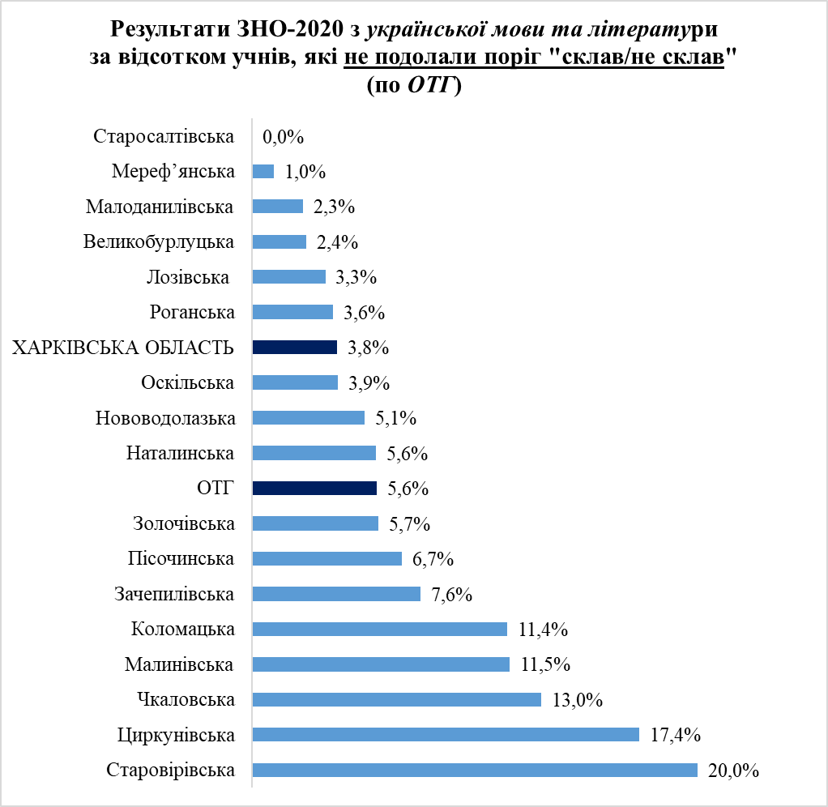
Усі учасники ЗНО-2020 з української мови та літератури подолали поріг «склав/не склав» у Старосалтівській ОТГ (14). Високі результати за цим показником має Мереф’янська ОТГ, де лише 1 із 103 учасників не склав ЗНО.
У Великобурлуцькій, Малоданилівській, Лозівській, Роганській ОТГ відсоток учнів, які не подолали поріг «склав/не склав», був кращим за середній по області, а в Наталинській, Нововодолазькій, Оскільській – кращим за середній по ОТГ (однак гіршим, ніж по області).
Найбільша відносна кількість випускників ЗЗСО серед ОТГ не подолала поріг «склав/не склав» у Старовірівській (3 із 15 учасників) – діаграма 2.4.

Діаграма 2.5
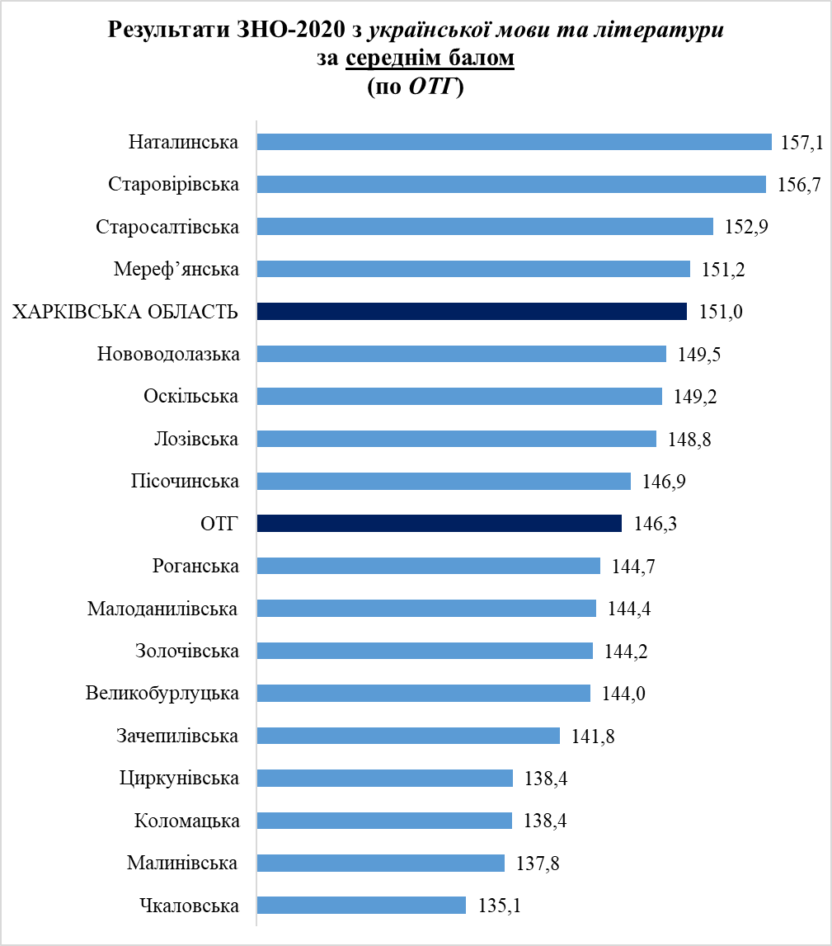
Найкращі результати за середнім балом ЗНО з української мови та літератури серед випускників ЗЗСО ОТГ, які подолали поріг «склав/не склав», у Наталинській (18 учасників ЗНО). У Старовірівській та Старосалтівській ОТГ, де також менше 20 випускників ЗЗСО проходили ЗНО з цього навчального предмета, результати ЗНО за цим показником були вищі за середні по області.
Високі результати зовнішнього незалежного оцінювання з української мови та літератури продемонстрували учні Мереф’янської ОТГ, де серед 103 випускників ЗЗСО, які подолали поріг «склав/не склав», середній бал ЗНО був більшим, ніж по області.
У Лозівській Нововодолазькій, Оскільській, Пісочинській ОТГ середній бал ЗНО з цього навчального предмета більший за показник по ОТГ (однак менший, ніж по області).
Найнижчим середній бал ЗНО з української мови та літератури виявився у Чкаловській ОТГ (77 учасників) – діаграма 2.5.

Діаграма 2.6
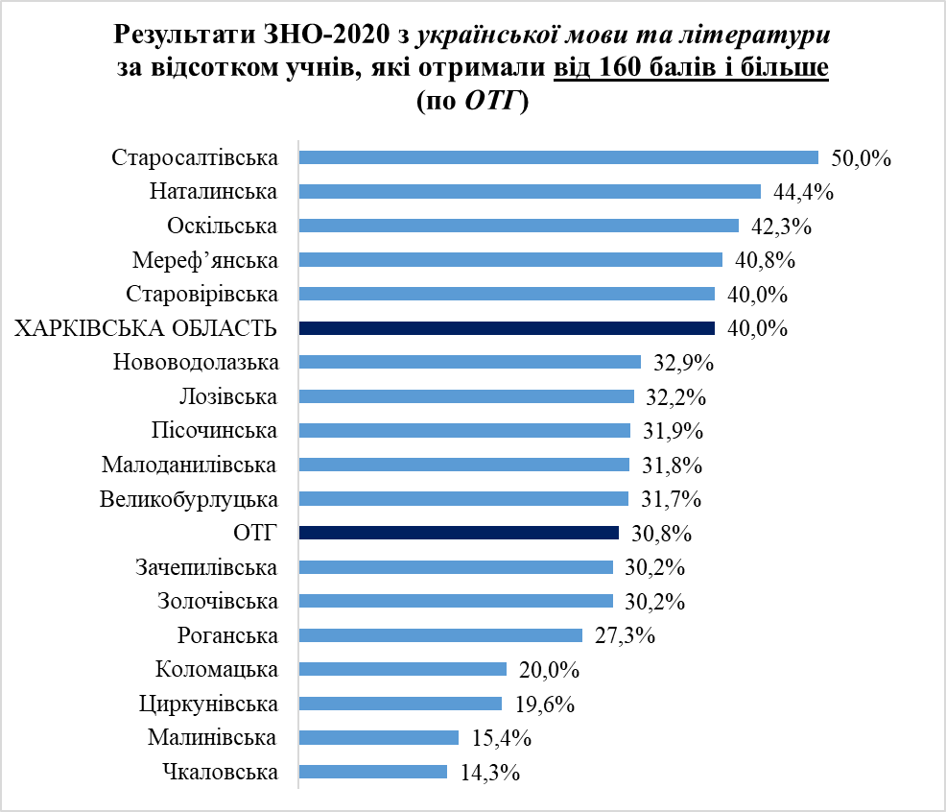
За відсотком випускників ЗЗСО, які отримали від 160 балів і більше, у Наталинській, Мереф’янській, Оскільській, Старосалтівській, Старовірівській ОТГ результати ЗНО-2020 з української мови та літератури вищі за середні по області. Разом із тим у Мереф’янській ОТГ зовнішнє незалежне оцінювання проходили 103 випускники ЗЗСО, тоді як в інших ОТГ була значно менша кількість учасників ЗНО (від 14 до 26 учнів).
У Великобурлуцькій, Лозівськаій, Малоданилівській, Нововодолазькій, Пісочинській ОТГ результати ЗНО за цим показником вищі за середні по ОТГ, однак нижчі, ніж по області.
Найменша відносна кількість учнів, які отримали за підсумками ЗНО-2020 з української мови та літератури від 160 балів і більше, у Чкаловській ОТГ (11 із 77) – діаграма 2.6.

2.1.3. Міста обласного значення

Таблиця 2.5

Результати зовнішнього незалежного оцінювання з української мови та літератури у 2019 та 2020 роках
(по містах обласного значення)

 | К-ть учасників ЗНО |  | Учасники ЗНО,  які не подолали поріг  «склав/не склав»  (%) |  | Середній бал ЗНО (серед учасників, які подолали поріг «склав/не склав») |  | Учасники ЗНО,  які отримали  від 160 балів і більше  (%)
 | 2019 | 2020 | 2019 | 2020 | 2019 | 2020 | 2019 | 2020
Міста обласного значення | 1177 | 988 | 2,7 | 2,2 | 155,1 | 150,7 | 44,9 | 38,2
Харківська область | 11857 | 12729 | 4,4 | 3,8 | 153,3 | 151,0 | 42,8 | 40,0

У 2020 році в ЗНО з української мови та літератури взяли участь 988 (1 177 – у 2019 році) випускників ЗЗСО міст обласного значення, що складає 7,76 % (9,93 % ̶ у 2019 році) від загальної кількості учасників ЗНО по Харківській області.
Порівняно з минулим роком майже не змінився відсоток випускників ЗЗСО міст обласного значення, які не подолали поріг «склав/не склав», однак суттєво погіршилися результати за середнім балом ЗНО та відносною кількістю учнів, які отримали від 160 балів і більше.
Протягом двох років результати ЗНО з української мови та літератури по містах обласного значення за відсотком учнів, які не подолали поріг «склав/не склав», кращі за середні по області, тоді як за середнім балом ЗНО та відносною кількістю випускників ЗЗСО, які отримали від 160 балів і більше, у 2020 році показники виявилися дещо нижчими, ніж по області (таблиця 2.5).

Таблиця 2.6

Кількість учасників ЗНО
з української мови та літератури в 2019 та 2020 роках
(по містах обласного значення)

№ | Місто | К-ть учасників ЗНО
№ | Місто | 2019 | 2020
1 | м. Куп’янськ | 271 | 289
2 | м. Ізюм | 216 | 244
3 | м. Чугуїв | 174 | 193
4 | м. Первомайський | 114 | 167
5 | м. Люботин | 105 | 95
6 | м. Лозова | 297 | -

Більше половини учасників ЗНО-2020 з української мови та літератури серед міст обласного значення (54 %) складають випускники ЗЗСО м. Куп’янська та м. Ізюма. При цьому в м. Куп’янську – найбільша кількість учасників ЗНО (289).
Найменша кількість випускників ЗЗСО міст обласного значення (95) проходила ЗНО з цього навчального предмета в м. Люботині (таблиця 2.6).

Діаграма 2.7
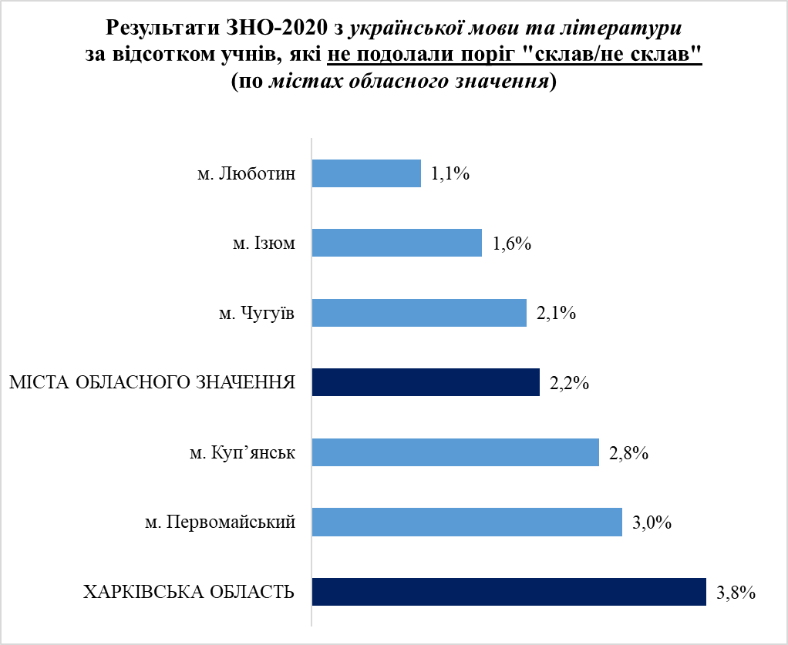
За відсотком учнів, які не подолали поріг «склав/не склав», в усіх містах обласного значення результати ЗНО з української мови та літератури кращі за середній по області.
Менше 2 % учнів не склали ЗНО в м. Люботині (95 учасників ЗНО) та м. Ізюмі (244). У цих містах, а також у м. Чугуєві (193) зазначений показник кращий за середній по містах обласного значення.
Найбільша відносна кількість випускників ЗЗСО серед міст обласного значення не подолала поріг «склав/не склав» у м. Первомайському (5 із 167 учасників) – діаграма 2.7.

Діаграма 2.8
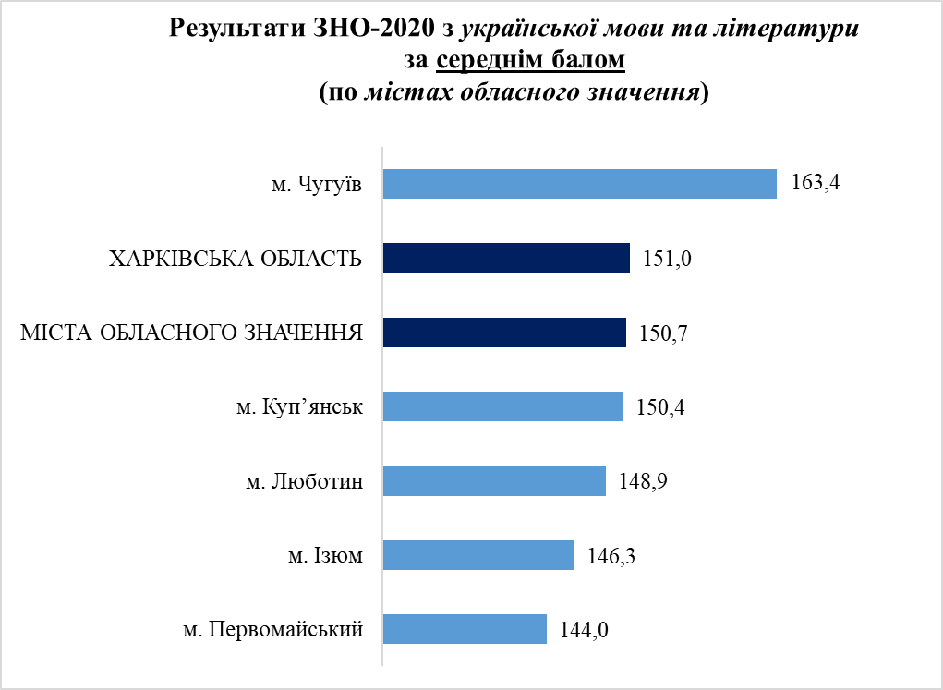
Найкращі результати за середнім балом ЗНО з української мови та літератури серед випускників ЗЗСО міст обласного значення, які подолали поріг «склав/не склав», у м. Чугуєві (193 учасники ЗНО). Учні цього міста показали результати вищі за середні по області та по містах обласного значення.
У м. Ізюмі, м. Куп’янську, м. Люботині, м. Первомайському середній бал ЗНО з цього навчального предмета менший за показник по містах обласного значення.
Найнижчим середній бал ЗНО з української мови та літератури виявився у м. Первомайському (167 учасників) – діаграма 2.8.

Діаграма 2.9
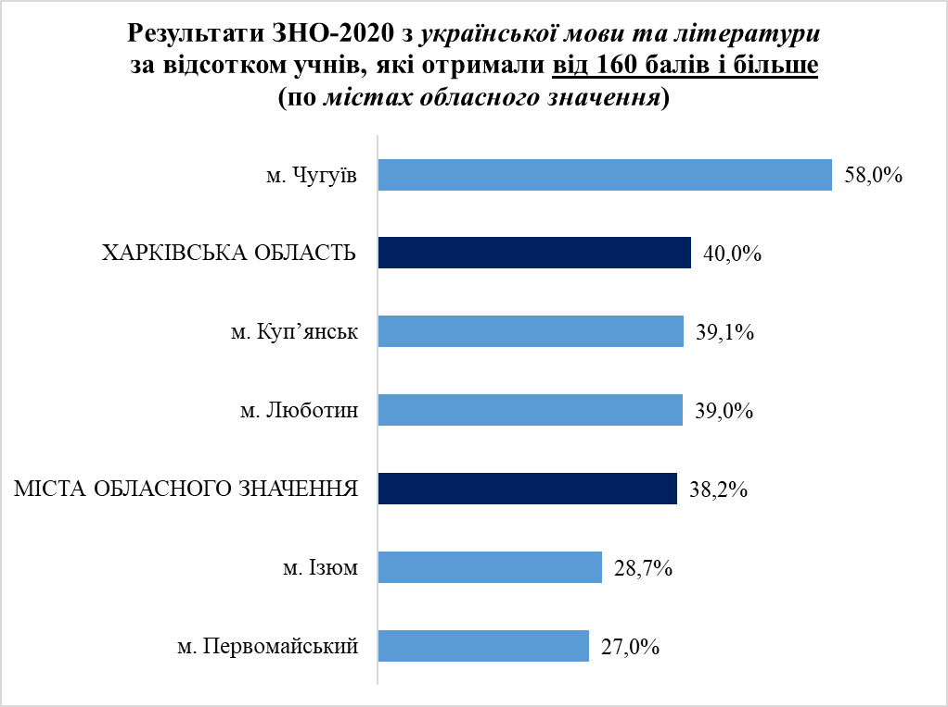
За відсотком випускників ЗЗСО, які отримали від 160 балів і більше, найкращі показники з української мови та літератури серед міст обласного значення у м. Чугуєві (193 учасники ЗНО), де результати ЗНО вищі за середні по області.
У м. Куп’янську, м. Люботині за цим показником результати вищі за середні по містах обласного значення, однак нижчі, ніж по області.
Найменша відносна кількість учнів, які отримали за результатами ЗНО-2020 з української мови та літератури від 160 балів і більше, у м. Первомайському (45 із 167) – діаграма 2.9.

2.1.4. Райони міста Харкова

Таблиця 2.7

Результати зовнішнього незалежного оцінювання з української мови та літератури у 2019 та 2020 роках
(по районах міста Харкова)

 | К-ть учасників ЗНО |  | Учасники ЗНО,  які не подолали поріг  «склав/не склав»  (%) |  | Середній бал ЗНО (серед учасників, які подолали поріг «склав/не склав») |  | Учасники ЗНО,  які отримали  від 160 балів і більше  (%)
 | 2019 | 2020 | 2019 | 2020 | 2019 | 2020 | 2019 | 2020
Райони міста Харкова | 5944 | 6548 | 3,0 | 2,9 | 157,3 | 155,0 | 48,9 | 46,0
Харківська область | 11857 | 12729 | 4,4 | 3,8 | 153,3 | 151,0 | 42,8 | 40,0

У 2020 році в ЗНО з української мови та літератури взяли участь 6 548 (5 944 – у 2019 році) випускників ЗЗСО районів міста Харкова, що складає 51,44 % (50,13 % ̶ у 2019 році) від загальної кількості учасників по Харківській області.
Порівняно з минулим роком зменшилися середній бал ЗНО з української мови та літератури по районах міста Харкова та відносна кількість учнів, які отримали від 160 балів і більше. Разом із тим протягом двох років залишається майже незмінним відсоток випускників ЗЗСО районів міста Харкова, які не подолали поріг «склав/не склав».
Слід зазначити, що як і в минулому році, результати ЗНО з української мови та літератури по районах міста Харкова вищі за середні по області за всіма показниками (таблиця 2.7).

Таблиця 2.8

Кількість учасників ЗНО
з української мови та літератури в 2019 та 2020 роках
(по районах міста Харкова)

№ | Район | К-ть учасників ЗНО
№ | Район | 2019 | 2020
1 | Московський | 1077 | 1250
2 | Київський | 1043 | 1140
3 | Шевченківський | 1039 | 1071
4 | Слобідський | 703 | 806
5 | Немишлянський | 567 | 616
6 | Індустріальний | 555 | 603
7 | Холодногірський | 352 | 382
8 | Основ’янський | 287 | 342
9 | Новобаварський | 321 | 338

Більше половини учасників ЗНО-2020 з української мови та літератури серед районів міста Харкова складають випускники ЗЗСО Київського, Московського, Шевченківського. Серед них найбільша кількість учасників ЗНО (1 250) – у Московському.
Найменша кількість учасників ЗНО-2020 з цього навчального предмета (338) – у Новобаварському районі (таблиця 2.8).

Діаграма 2.10
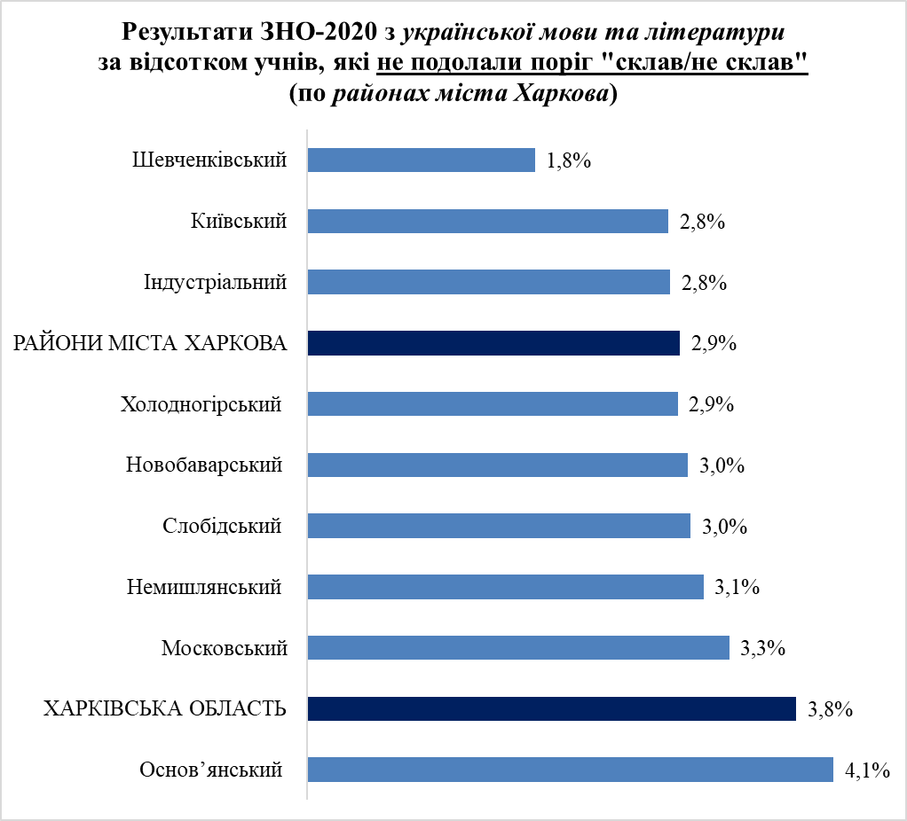
Найменша кількість випускників ЗЗСО, які не подолали поріг «склав/не склав» з української мови та літератури, серед районів міста Харкова – у Шевченківському (1 071 учасник ЗНО). В Індустріальному, Київському районах за цим показником результати вищі за середні по районах міста Харкова.
Найбільша відносна кількість випускників ЗЗСО, які не склали ЗНО з цього навчального предмета, в Основ’янському (14 із 342). Лише в цьому районі зазначений показник нижчий за середній по області – діаграма 2.10.

Діаграма 2.11
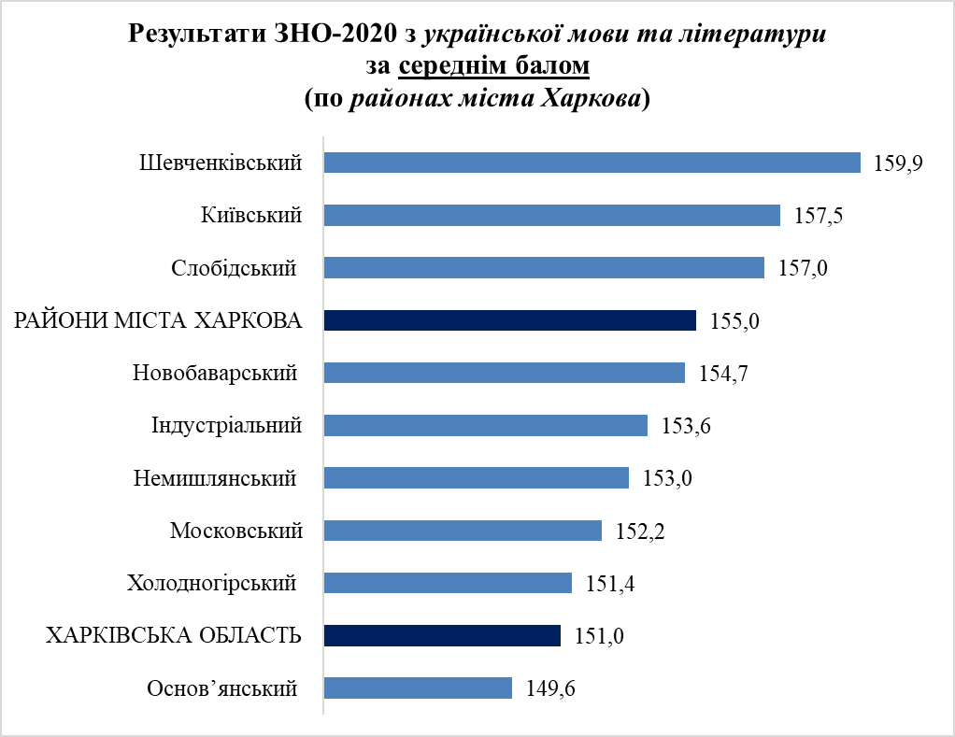
Найкращі результати за середнім балом ЗНО з української мови та літератури серед випускників ЗЗСО районів міста Харкова, які подолали поріг «склав/не склав», у Шевченківському (1 071 учасник ЗНО). У Київському, Слобідському районах середній бал ЗНО з цього навчального предмета більший за показник по районах міста Харкова, тоді як в інших (крім Основ’янського) – менший (однак більший за середній по області).
Найнижчим середній бал ЗНО з української мови та літератури виявився в Основ’янському районі (342 учасники). Учні цього району продемонстрували результати ЗНО нижчі за середні по області (діаграма 2.11).

Діаграма 2.12
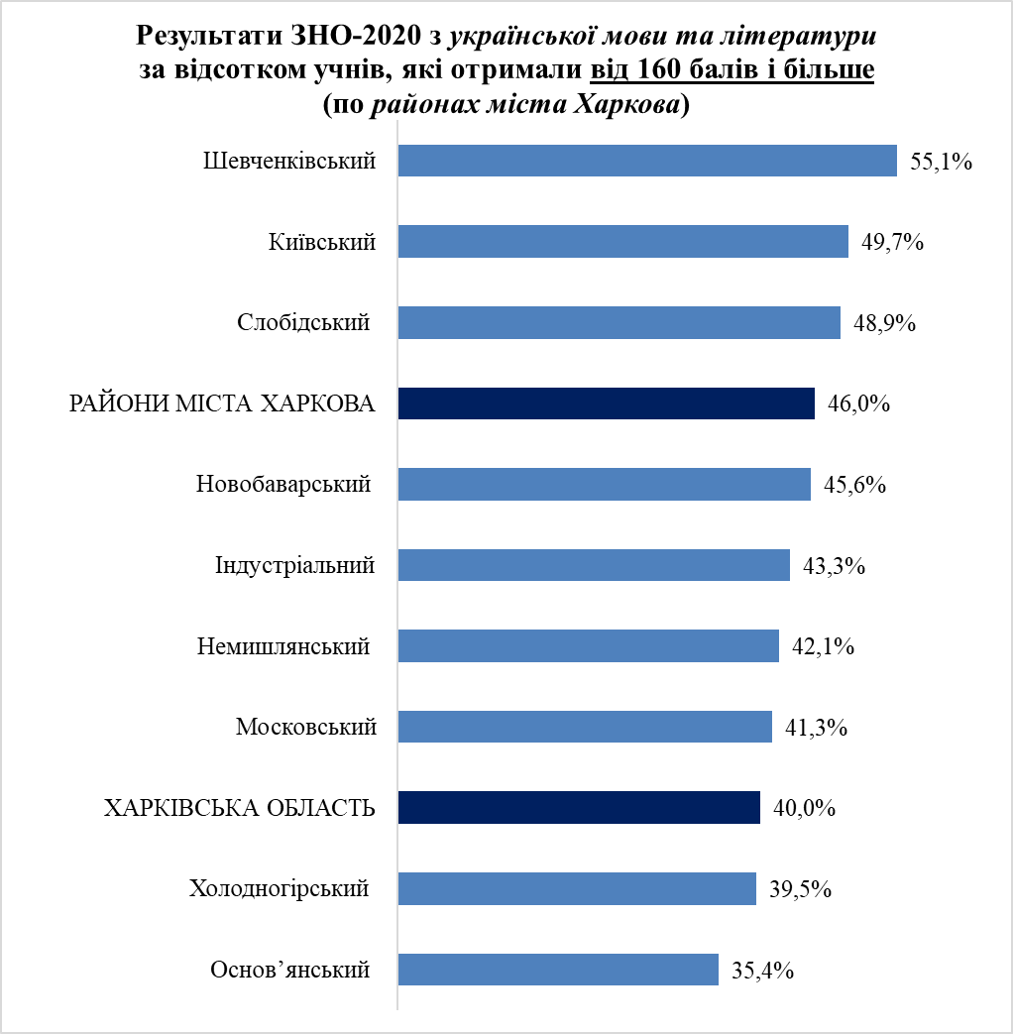
За відсотком випускників ЗЗСО, які отримали від 160 балів і більше, найкращі результати ЗНО з української мови та літератури серед районів міста Харкова у Шевченківському (1 071 учасник ЗНО). У Київському (1 140), Слобідському районах (806) за цим показником результати вищі за середні по районах міста Харкова, а в Індустріальному, Немишлянському, Новобаварському, Московському – вищі за середні по області (однак нижчі, ніж по районах міста Харкова).
Найменша відносна кількість учнів, які отримали за результатами ЗНО-2020 з української мови та літератури від 160 балів і більше, в Основ’янському районі (майже кожен третій) – діаграма 2.12.

2.2. ІСТОРІЯ УКРАЇНИ

2.2.1. Сільські райони

Таблиця 2.9

Результати зовнішнього незалежного оцінювання з історії України
у 2019 та 2020 роках
(по сільських районах)

 | К-ть учасників ЗНО |  | Учасники ЗНО,  які не подолали поріг  «склав/не склав»  (%) |  | Середній бал ЗНО (серед учасників, які подолали поріг «склав/не склав») |  | Учасники ЗНО,  які отримали  від 160 балів і більше  (%)
 | 2019 | 2020 | 2019 | 2020 | 2019 | 2020 | 2019 | 2020
Сільські райони | 2209 | 2125 | 7,3 | 10,9 | 140,2 | 135,9 | 18,7 | 14,9
Харківська область | 7575 | 7739 | 5,5 | 10,3 | 143,9 | 138,4 | 26,1 | 20,1

У 2020 році в ЗНО з історії України взяли участь 2 125 (2 209 – у 2019 році) випускників ЗЗСО сільських районів, що складає 27,46 % (29,16 % ̶ у 2019 році) від загальної кількості учасників зовнішнього незалежного оцінювання по Харківській області.
Порівняно з минулим роком погіршилися результати ЗНО випускників ЗЗСО сільських районів за всіма показниками.
Слід зазначити, що в 2020 році результати ЗНО з історії України по сільських районах нижчі за показники по області за середнім балом ЗНО та відносною кількістю учнів, які отримали від 160 балів і більше, та дещо нижчі – за відсотком учасників ЗНО, які не подолали поріг «склав/не склав» (таблиця 2.9).

Таблиця 2.10

Кількість учасників ЗНО
з історії України в 2019 та 2020 роках
(по сільських районах)

№ | Район | К-ть учасників ЗНО
№ | Район | 2019 | 2020
1 | Балаклійський | 263 | 261
2 | Харківський | 210 | 254
3 | Зміївський | 230 | 217
4 | Дергачівський | 214 | 208
5 | Валківський | 91 | 110
6 | Вовчанський | 85 | 99
7 | Красноградський | 75 | 98
8 | Богодухівський | 104 | 87
9 | Краснокутський | 95 | 84
10 | Чугуївський | 66 | 77
11 | Близнюківський | 83 | 71
12 | Кегичівський | 43 | 63
13 | Куп’янський | 54 | 61
14 | Сахновщинський | 80 | 59
15 | Великобурлуцький | 48 | 56
16 | Барвінківський | 73 | 55
17 | Борівський | 64 | 51
18 | Дворічанський | 70 | 40
19 | Шевченківський | 47 | 40
20 | Ізюмський | 63 | 32
21 | Лозівський | 55 | 29
22 | Нововодолазький | 39 | 25
23 | Первомайський | 20 | 19
24 | Печенізький | 27 | 16
25 | Зачепилівський | 10 | 13

Майже половину учасників ЗНО-2020 з історії України (49 %) серед сільських районів складають випускники ЗЗСО Балаклійського, Валківського, Дергачівського, Зміївського, Харківського. Серед них найбільша кількість учасників ЗНО (261) – у Балаклійському і дещо менша (254) – у Харківському.
Менше 30 учасників ЗНО-2020 з цього навчального предмета у Лозівському, Нововодолазькому, менше 20 – у Первомайському та Печенізькому, а найменша кількість (13) – у Зачепиівському (таблиця 2.10).

Діаграма 2.13
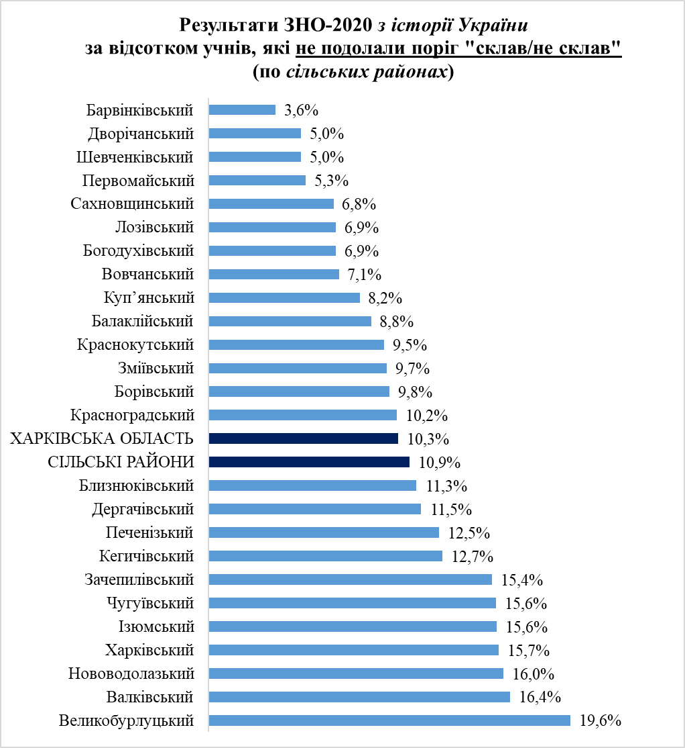
У 2020 році відсутні сільські райони, у яких усі учасники ЗНО-2020 з історії України подолали поріг «склав/не склав».
Найменше учнів, які не подолали поріг «склав/не склав», – у Барвінківському районі (2 із 55 учасників).
Кращі за середні результати ЗНО за цим показником як сільських районах, так і по Харківській області – у Балаклійському, Барвінківському, Богодухівському, Борівському, Вовчанському, Дворічанському, Зміївському, Красноградському, Краснокутському, Куп’янському, Лозівському, Первомайському, Сахновщинському, Шевченківському районах.
Найбільша відносна кількість випускників ЗЗСО серед сільських районів не подолала поріг «склав/не склав» у Великобурлуцькому (11 із 56 учасників) – діаграма 2.13.

Діаграма 2.14
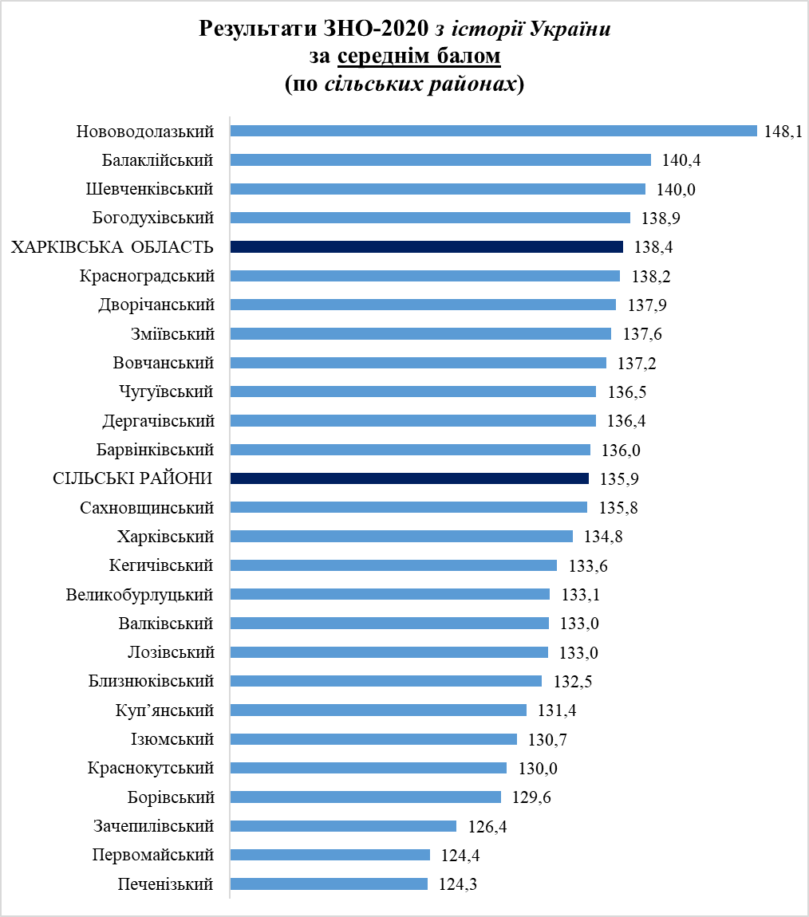
Найкращі результати за середнім балом ЗНО з історії України серед випускників ЗЗСО сільських районів, які подолали поріг «склав/не склав», у Нововодолазькому (25 учасників ЗНО). Учні Балаклійського (261), Богодухівського (87), Шевченківського (40) районів показали результати вищі за середні по області.
У Барвінківському, Вовчанському, Дворічанському, Дергачівському, Зміївському, Красноградському, Чугуївському районах середній бал ЗНО з цього навчального предмета більший за показник по сільських районах (однак менший, ніж по області).
Найнижчим середній бал ЗНО з історії України виявився у Первомайському (19 учасників) та Печенізькому (16) районах – діаграма 2.14.

Діаграма 2.15
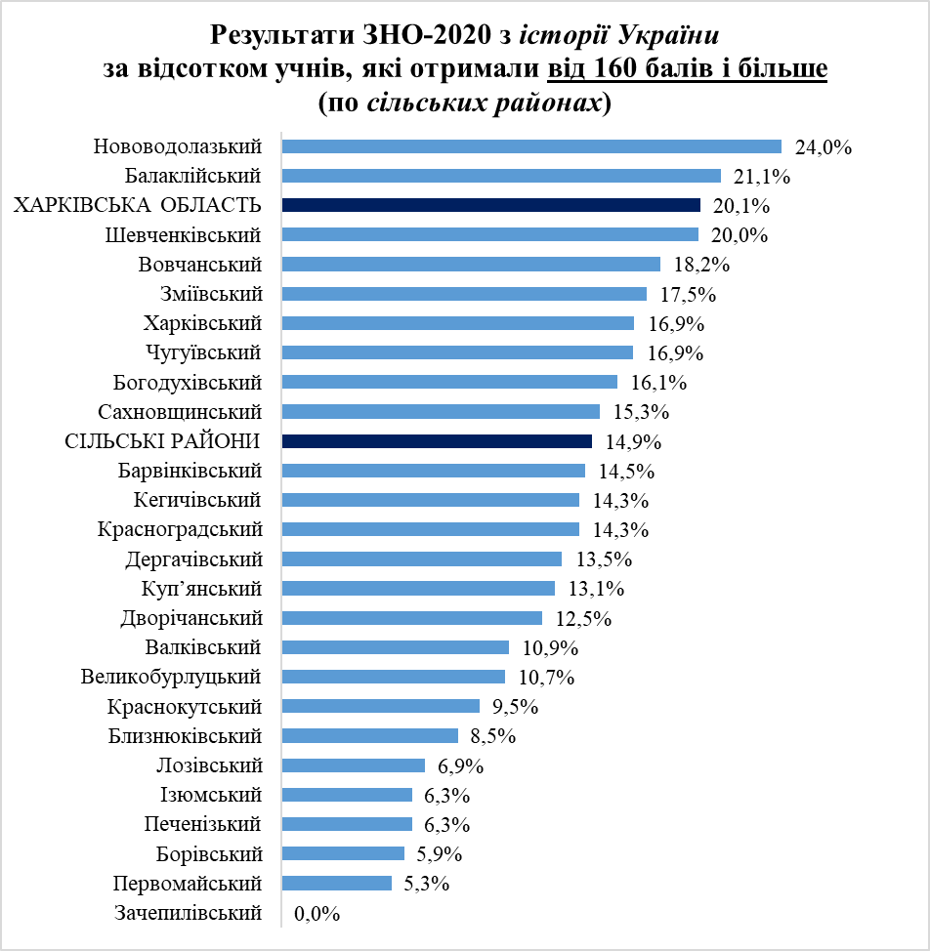
За відсотком випускників ЗЗСО, які отримали від 160 балів і більше, найкращі результати ЗНО з історії України серед сільських районів у Нововодолазькому (25 учасників ЗНО). У Балаклійському районі (261) за цим показником результати вищі за середні по області, а в Богодухівському, Вовчанському, Зміївському, Сахновщинському, Харківському, Чугуївському, Шевченківському – вищі за середні по сільських районах, однак нижчі, ніж по області.
У Зачепилівському районі (13 учнів) за результатами ЗНО-2020 жоден учасник не отримав з історії України від 160 балів і більше – діаграма 2.15.

2.2.2. Об’єднані територіальні громади

Таблиця 2.11

Результати зовнішнього незалежного оцінювання з історії України
у 2019 та 2020 роках
(по об’єднаних територіальних громадах)

 | К-ть учасників ЗНО |  | Учасники ЗНО,  які не подолали поріг  «склав/не склав»  (%) |  | Середній бал ЗНО (серед учасників, які подолали поріг «склав/не склав») |  | Учасники ЗНО,  які отримали  від 160 балів і більше  (%)
 | 2019 | 2020 | 2019 | 2020 | 2019 | 2020 | 2019 | 2020
Об’єднані територіальні громади | 589 | 882 | 7,7 | 11,9 | 143,2 | 136,4 | 23,0 | 14,9
Харківська область | 7575 | 7739 | 5,5 | 10,3 | 143,9 | 138,4 | 26,1 | 20,1

У 2020 році в ЗНО з історії України взяли участь 882 (589 – у 2019 році) випускники ЗЗСО об’єднаних територіальних громад (ОТГ), що складає 11,40 % (7,78 % ̶ у 2019 році) від загальної кількості учасників по Харківській області.
Порівняно з минулим роком зменшився середній бал ЗНО серед випускників ЗЗСО ОТГ, які подолали поріг «склав/не склав», та відсоток учнів, які отримали від 160 балів і більше. Слід зазначити, що суттєво збільшився відсоток випускників ЗЗСО, які не подолали поріг «склав/не склав».
Протягом двох років результати ЗНО з історії України по ОТГ нижчі за середні по області за всіма показниками (таблиця 2.11).

Таблиця 2.12

Кількість учасників ЗНО
з історії України в 2019 та 2020 роках
(по об’єднаних територіальних громадах)

№ | ОТГ | К-ть учасників ЗНО
№ | ОТГ | 2019 | 2020
1 | Лозівська | - | 246
2 | Пісочинська | 57 | 80
3 | Золочівська | 87 | 79
4 | Мереф’янська | 70 | 64
5 | Чкаловська | 53 | 63
6 | Нововодолазька | 62 | 62
7 | Зачепилівська | 41 | 48
8 | Роганська | 26 | 41
9 | Циркунівська | 14 | 38
10 | Малоданилівська | 23 | 33
11 | Великобурлуцька | 31 | 32
12 | Коломацька | 14 | 25
13 | Малинівська | 33 | 22
14 | Оскільська | 21 | 17
15 | Старовірівська | 8 | 11
16 | Наталинська | 13 | 11
17 | Старосалтівська | 36 | 10

Майже половину учасників ЗНО-2020 з історії України серед об’єднаних територіальних громад (46 %) складають випускники ЗЗСО Золочівської, Лозівської, Пісочинської ОТГ. Серед них найбільша кількість учасників ЗНО (246) – у Лозівській міській ОТГ.
Менше 20 учасників ЗНО-2020 з цього навчального предмета у Наталинській, Оскільській, Старовірівській, Старосалтівській ОТГ (таблиця 2.12).

Діаграма 2.16
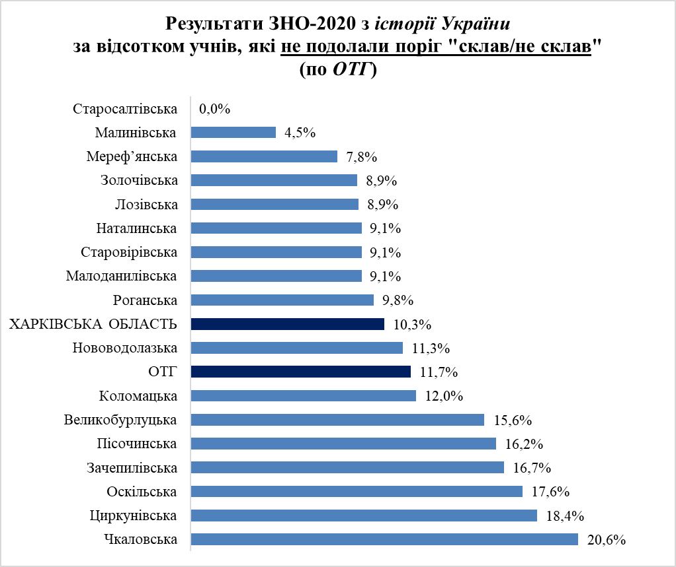
Усі учасники ЗНО-2020 з історії України подолали поріг «склав/не склав» у Старосалтівській ОТГ (10). Високі результати за цим показником має Малинівська ОТГ, де лише 1 із 22 учасників не склав ЗНО.
У Золочівській, Лозівській, Малоданилівській, Мереф’янській, Наталинській, Роганській, Старовірівській ОТГ відсоток учнів, які не подолали поріг «склав/не склав» був кращим за середній по області, а в Новоовдолазькій – кращим за середній по ОТГ (однак гіршим, ніж по області).
Найбільша відносна кількість випускників ЗЗСО серед ОТГ не подолала поріг «склав/не склав» у Чкаловській (13 із 63 учасників) – діаграма 2.16.

Діаграма 2.17
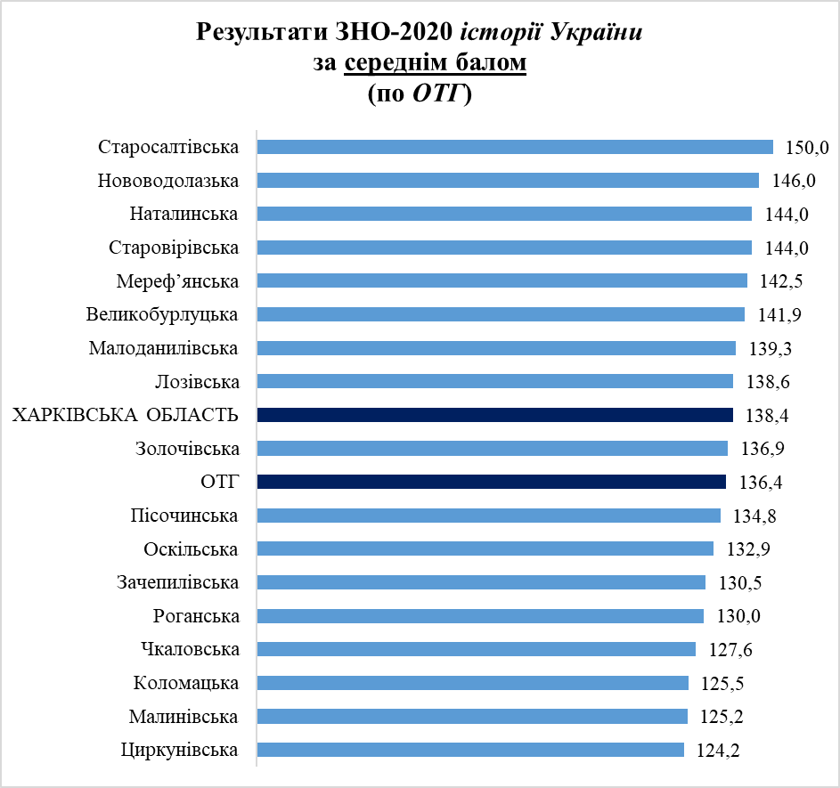
Найкращі результати за середнім балом ЗНО з історії України серед випускників ЗЗСО ОТГ, які подолали поріг «склав/не склав», у Старосалтівській (10 учасників ЗНО). У Наталинській та Старовірівській ОТГ, де також менше 15 випускників ЗЗСО проходили ЗНО з цього навчального предмета, результати ЗНО за цим показником були вищі за середні по області. Також середній бал ЗНО більший, ніж по області мають ЗЗСО Великобурлуцької, Лозівської, Малоданилівської, Мереф’янської, Нововодолазької ОТГ.
У Золочівській ОТГ середній бал ЗНО з цього навчального предмета більший за показник по ОТГ (однак менший, ніж по області).
Найнижчим середній бал ЗНО з історії України виявився у Циркунівській ОТГ (38 учасників) – діаграма 2.17.

Діаграма 2.18
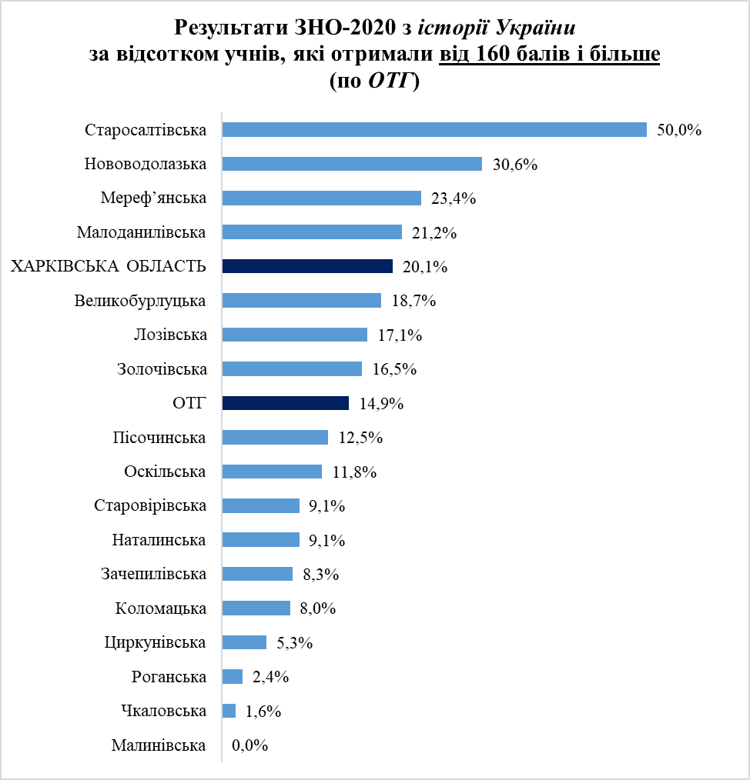
У Старосалтівській ОТГ з історії України найбільша відносна кількість випускників ЗЗСО, які отримали від 160 балів і більше (5 із 10 учнів). За цим показником у Малоданилівській, Мереф’янській, Нововодолазькій ОТГ результати ЗНО-2020 з вищі за середні по області, тоді як у Великобурлуцькій, Золочівській, Лозівській ОТГ результати ЗНО за цим показником вищі за середні по ОТГ (однак нижчі, ніж по області).
У Малинівській ОТГ відсутні учні, які отримали за підсумками ЗНО-2020 з історії України від 160 балів і більше (діаграма 2.18).

2.2.3. Міста обласного значення

Таблиця 2.13

Результати зовнішнього незалежного оцінювання з історії України
у 2019 та 2020 роках
(по містах обласного значення)

 | К-ть учасників ЗНО |  | Учасники ЗНО,  які не подолали поріг  «склав/не склав»  (%) |  | Середній бал ЗНО (серед учасників, які подолали поріг «склав/не склав») |  | Учасники ЗНО,  які отримали  від 160 балів і більше  (%)
 | 2019 | 2020 | 2019 | 2020 | 2019 | 2020 | 2019 | 2020
Міста обласного значення | 846 | 657 | 4,5 | 9,9 | 146,5 | 138,0 | 28,7 | 17,4
Харківська область | 7575 | 7739 | 5,5 | 10,3 | 143,9 | 138,4 | 26,1 | 20,1

У 2020 році в ЗНО з історії України взяли участь 657 (846 – у 2019 році) випускників ЗЗСО міст обласного значення, що складає 8,49 % (11,17 % ̶ у 2019 році) від загальної кількості учасників по Харківській області.
Порівняно з минулим роком вдвічі збільшився відсоток випускників ЗЗСО міст обласного значення, які не подолали поріг «склав/не склав». Також суттєво погіршилися результати за середнім балом ЗНО та відносною кількістю учнів, які отримали від 160 балів і більше.
Протягом двох років результати ЗНО з історії України по містах обласного значення за відсотком учнів, які не подолали поріг «склав/не склав», кращі за середні по області, тоді як за середнім балом ЗНО та відносною кількістю випускників ЗЗСО, які отримали від 160 балів і більше, у 2020 році показники виявилися нижчими, ніж по області (таблиця 2.13).

Таблиця 2.14

Кількість учасників ЗНО
з історії України в 2019 та 2020 роках
(по містах обласного значення)

№ | Місто | К-ть учасників ЗНО
№ | Місто | 2019 | 2020
1 | м. Куп’янськ | 195 | 197
2 | м. Ізюм | 152 | 170
3 | м. Чугуїв | 127 | 122
4 | м. Первомайський | 74 | 110
5 | м. Люботин | 80 | 58
6 | м. Лозова | 218 | -

Більше половини учасників ЗНО-2020 з історії України серед міст обласного значення (56 %) складають випускники ЗЗСО м. Куп’янська та м. Ізюма. При цьому в м. Куп’янську – найбільша кількість учасників ЗНО (197).
Найменша кількість випускників ЗЗСО міст обласного значення (58) проходила ЗНО з цього навчального предмета в м. Люботині (таблиця 2.14).

Діаграма 2.19
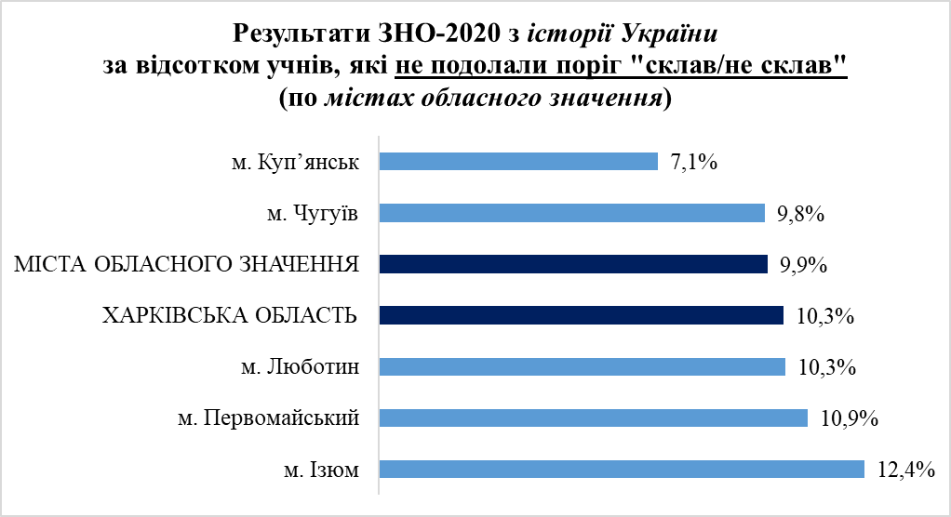
За відсотком учнів, які не подолали поріг «склав/не склав», у м. Куп’янську та м. Чугуєві результати ЗНО з історії України кращі за середній показник як по містах обласного значення, так і по області.
Найбільша відносна кількість випускників ЗЗСО серед міст обласного значення не подолала поріг «склав/не склав» у м. Ізюмі (21 із 170 учасників) – діаграма 2.19.

Діаграма 2.20
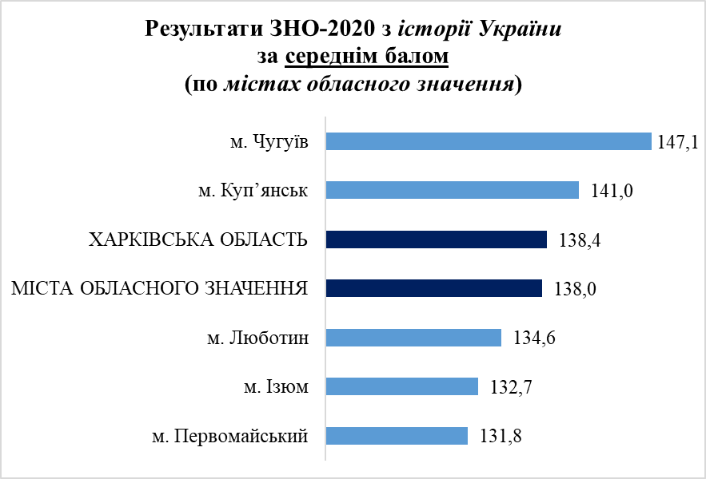
Найкращі результати за середнім балом ЗНО з історії України серед випускників ЗЗСО міст обласного значення, які подолали поріг «склав/не склав», у м. Чугуєві (122 учасники ЗНО). Учні м. Куп’янська показали результати вищі за середні як по містах обласного значення, так і по області.
Найнижчим середній бал ЗНО з історії України виявився у м. Первомайському (110 учасників) – діаграма 2.20.

Діаграма 2.21
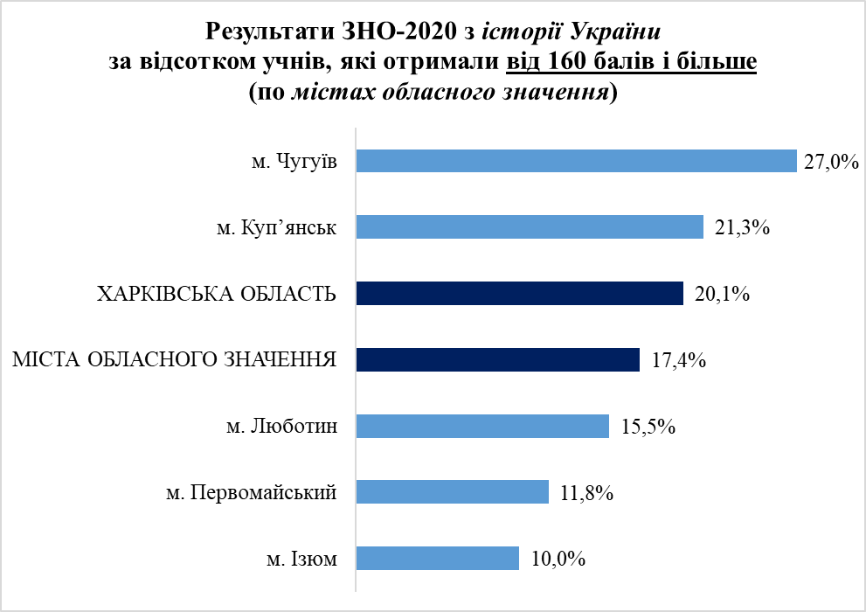
За відсотком випускників ЗЗСО, які отримали від 160 балів і більше, найкращі показники з історії України серед міст обласного значення у м. Чугуєві (122 учасники ЗНО), де результати ЗНО вищі за середні як по містах обласного значення, так і по області.
У м. Куп’янську результати за цим показником також вищі за середні по містах обласного значення та по області.
Найменша відносна кількість учнів, які отримали за результатами ЗНО-2020 з історії України від 160 балів і більше, у м. Ізюмі (17 із 170 учнів) – діаграма 2.21.

2.2.4. Райони міста Харкова

Таблиця 2.15

Результати зовнішнього незалежного оцінювання з історії України
у 2019 та 2020 роках
(по районах міста Харкова)

 | К-ть учасників ЗНО |  | Учасники ЗНО,  які не подолали поріг  «склав/не склав»  (%) |  | Середній бал ЗНО (серед учасників, які подолали поріг «склав/не склав») |  | Учасники ЗНО,  які отримали  від 160 балів і більше  (%)
 | 2019 | 2020 | 2019 | 2020 | 2019 | 2020 | 2019 | 2020
Райони міста Харкова | 3283 | 3435 | 4,1 | 9,7 | 148,2 | 143,2 | 31,8 | 25,7
Харківська область | 7575 | 7739 | 5,5 | 10,3 | 143,9 | 138,4 | 26,1 | 20,1
У 2020 році в ЗНО з історії України взяли участь 3 435 (3 283 – у 2019 році) випускників ЗЗСО районів міста Харкова, що складає 44,39 % (43,34 % ̶ у 2019 році) від загальної кількості учасників по Харківській області.
Порівняно з минулим роком зменшилися середній бал ЗНО з історії України по районах міста Харкова та відносна кількість учнів, які отримали від 160 балів і більше. У 2020 році майже у два с половиною рази збільшився відсоток випускників ЗЗСО районів міста Харкова, які не подолали поріг «склав/не склав».
Слід зазначити, що як і в минулому році, результати ЗНО з історії України по районах міста Харкова вищі за середні по області за всіма показниками (таблиця 2.15).

Таблиця 2.16

Кількість учасників ЗНО
з історії України в 2019 та 2020 роках
(по районах міста Харкова)

№ | Район | К-ть учасників ЗНО
№ | Район | 2019 | 2020
1 | Московський | 615 | 712
2 | Київський | 568 | 586
3 | Шевченківський | 475 | 462
4 | Слобідський | 375 | 426
5 | Індустріальний | 373 | 335
6 | Немишлянський | 296 | 311
7 | Холодногірський | 227 | 227
8 | Основ’янський | 165 | 196
9 | Новобаварський | 189 | 180

Значну частину учасників ЗНО-2020 (64 %) з історії України серед районів міста Харкова складають випускники ЗЗСО Київського, Московського, Слобідського, Шевченківського. Серед них найбільша кількість учасників ЗНО (712) – у Московському.
Найменша кількість учасників ЗНО-2020 з цього навчального предмета (180) – у Новобаварському районі (таблиця 2.16).

Діаграма 2.22
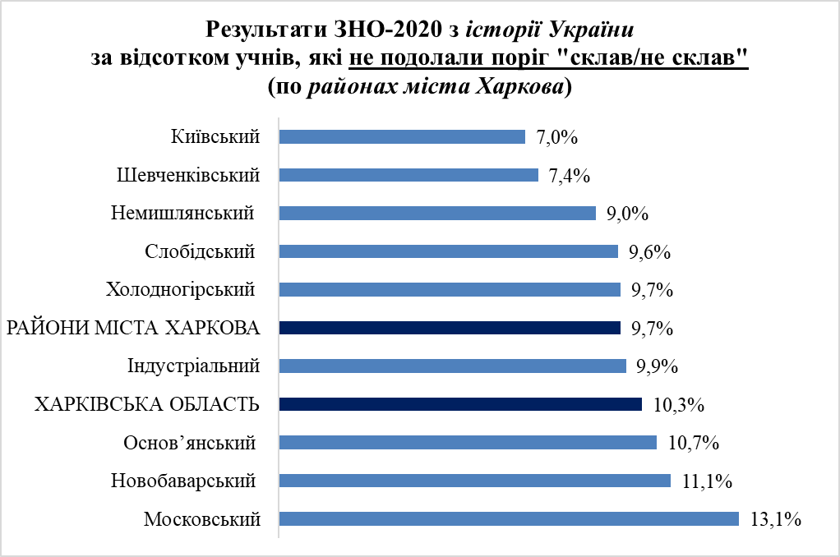
Найменша кількість випускників ЗЗСО, які не подолали поріг «склав/не склав» з історії України, серед районів міста Харкова – у Київському (586 учасників ЗНО) та Шевченківському (462). У Немишлянському, Слобідському, Холодногірському районах за цим показником результати вищі за середні по районах міста Харкова, а в Індустраальному – вищі за середні по області, однак нижчі за середні по районах міста Харкова.
Найбільша відносна кількість випускників ЗЗСО, які не склали ЗНО з цього навчального предмета, у Московському (93 із 712 учасників) – діаграма 2.22.

Діаграма 2.23
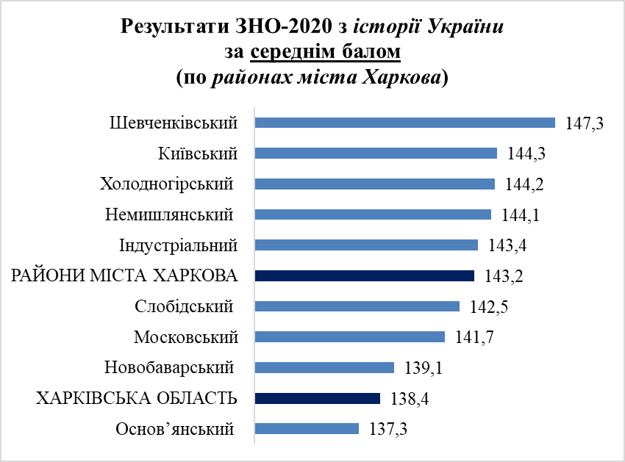
Найкращі результати за середнім балом ЗНО з історії України серед випускників ЗЗСО районів міста Харкова, які подолали поріг «склав/не склав», у Шевченківському (462 учасники ЗНО). В Індустріальному, Київському, Немишлянському, Холодногірському районах середній бал ЗНО більший за середній по районах міста Харкова, тоді як у Московському, Новобаварському та Слобідському – більший за середній по області (однак менший за середній по районах міста Харкова).
Найнижчим середній бал ЗНО з історії України виявився в Основ’янському районі (196 учасників). Учні цього району продемонстрували результати ЗНО нижчі за середні по області (діаграма 2.23).

Діаграма 2.24
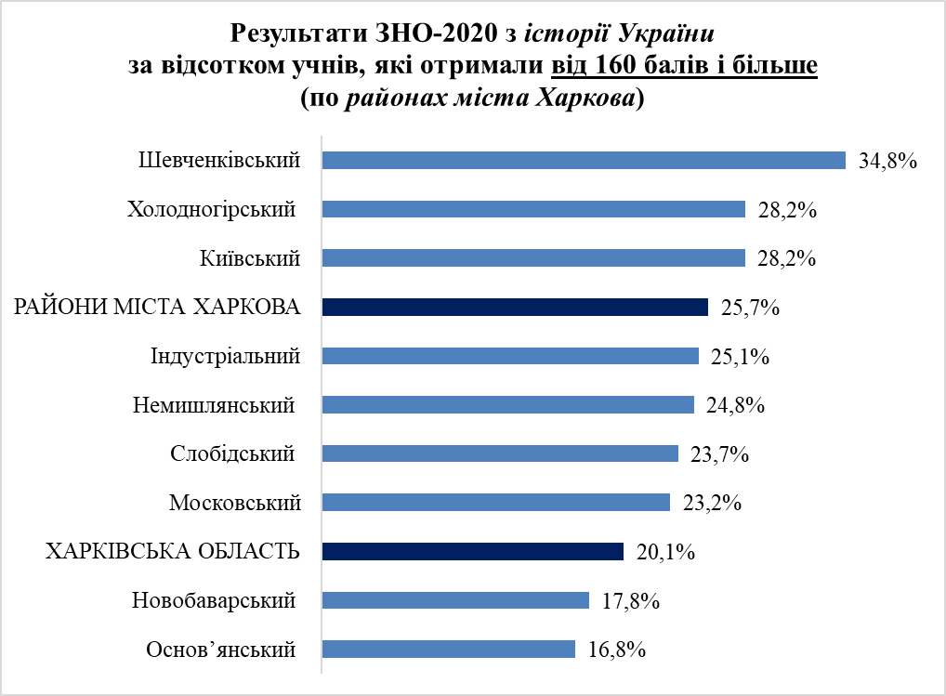
За відсотком випускників ЗЗСО, які отримали від 160 балів і більше, найкращі результати ЗНО з історії України серед районів міста Харкова у Шевченківському (462 учасники ЗНО). Учні ЗЗСО Київського та Холодногірського районів показали результати за цим показником вищі за середні по районах міста Харкова.
В Індустріальному, Московському, Немишлянському, Слобідському районах цей показник вищій за середній показник по області, однак нижчий за середній по районах міста Харкова.
Найменша відносна кількість учнів, які отримали за результатами ЗНО-2020 з історії України від 160 балів і більше, в Основ’янському районі (33 із 196 учнів) – діаграма 2.24.

2.3. МАТЕМАТИКА

2.3.1. Сільські райони

Таблиця 2.17

Результати зовнішнього незалежного оцінювання з математики
у 2019 та 2020 роках (по сільських районах)

 | К-ть учасників ЗНО |  | Учасники ЗНО,  які не подолали поріг  «склав/не склав»  (%) |  | Середній бал ЗНО (серед учасників, які подолали поріг «склав/не склав») |  | Учасники ЗНО,  які отримали  від 160 балів і більше  (%)
 | 2019 | 2020 | 2019 | 2020 | 2019 | 2020 | 2019 | 2020
Сільські райони | 1850 | 1882 | 13,9 | 12,0 | 138,4 | 135,7 | 18,9 | 16,1
Харківська область | 7134 | 8064 | 8,4 | 7,2 | 147,1 | 143,9 | 32,3 | 29,6

У 2020 році в ЗНО з математики взяли участь 1 882 (1 850 – у 2019 році) випускники ЗЗСО сільських районів, що складає 23,34 % (25,93 % – у 2019 році) від загальної кількості учасників зовнішнього незалежного оцінювання по Харківській області.
Порівняно з минулим роком зменшився відсоток випускників ЗЗСО сільських районів, які не подолали поріг «склав/не склав», однак погіршилися результати за середнім балом ЗНО та кількістю учасників, які отримали від 160 балів і більше.
Слід зазначити, що як і в минулому році, результати ЗНО з математики по сільських районах нижчі за середні по області за всіма показниками (таблиця 2.17).

Таблиця 2.18

Кількість учасників ЗНО
з математики в 2019 та 2020 роках
(по сільських районах)

№ | Район | К-ть учасників ЗНО
№ | Район | 2019 | 2020
1 | Балаклійський | 268 | 241
2 | Харківський | 210 | 212
3 | Зміївський | 173 | 175
4 | Дергачівський | 159 | 164
5 | Валківський | 84 | 105
6 | Красноградський | 68 | 104
7 | Вовчанський | 72 | 101
8 | Краснокутський | 80 | 82
9 | Богодухівський | 82 | 71
10 | Барвінківський | 56 | 61
11 | Кегичівський | 34 | 59
12 | Близнюківський | 49 | 52
13 | Чугуївський | 67 | 52
14 | Великобурлуцький | 42 | 49
15 | Борівський | 60 | 49
16 | Куп’янський | 42 | 46
17 | Шевченківський | 48 | 46
18 | Сахновщинський | 66 | 44
19 | Дворічанський | 39 | 41
20 | Ізюмський | 48 | 31
21 | Лозівський | 35 | 28
22 | Нововодолазький | 21 | 24
23 | Первомайський | 20 | 21
24 | Печенізький | 9 | 15
25 | Зачепилівський | 18 | 9

Понад 100 учасників ЗНО з математики було у Балаклійському, Валківському, Вовчанському Дергачівському, Зміївському, Красноградському, Харківському районах області. Серед них найбільша кількість учасників ЗНО (241) – у Балаклійському.
Менше 30 учасників ЗНО-2020 з цього навчального предмета у Лозівському, Нововодолазькому, Первомайському, Печенізькому, а найменша кількість (9) – у Зачепилівському (таблиця 2.18).

Діаграма 2.25
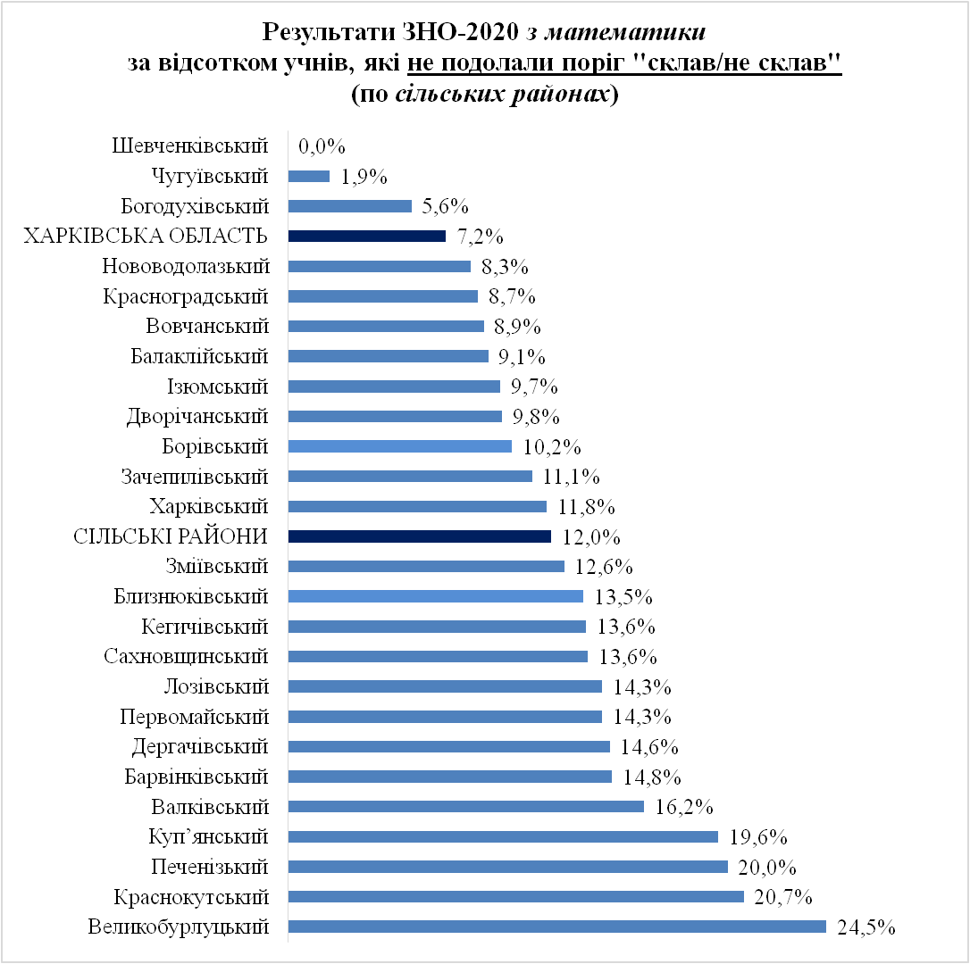
Усі учасники ЗНО-2020 з математики подолали поріг «склав/не склав» у Шевченківському районі області. Однак, слід зазначити, що у цьому районі участь у ЗНО з математики взяли лише 46 випускників ЗЗСО.
У Богодухівському (71 учасник ЗНО), Чугуївському (52) районах за цим показником результати вищі за середні по Харківській області, а у Балаклійському (241), Борівському (49), Вовчанському (101), Дворічанському (41), Зачепилівському (9), Ізюмському (31), Красноградському (104), Нововодолазькому (24), Харківському (212) – вищі за середні по сільських районах (однак нижчі за середні по області).
Найбільша відносна кількість учасників, які не подолали поріг «склав/не склав», серед сільських районів у Великобурлуцькому (майже кожен четвертий учасник) – діаграма 2.25.

Діаграма 2.26
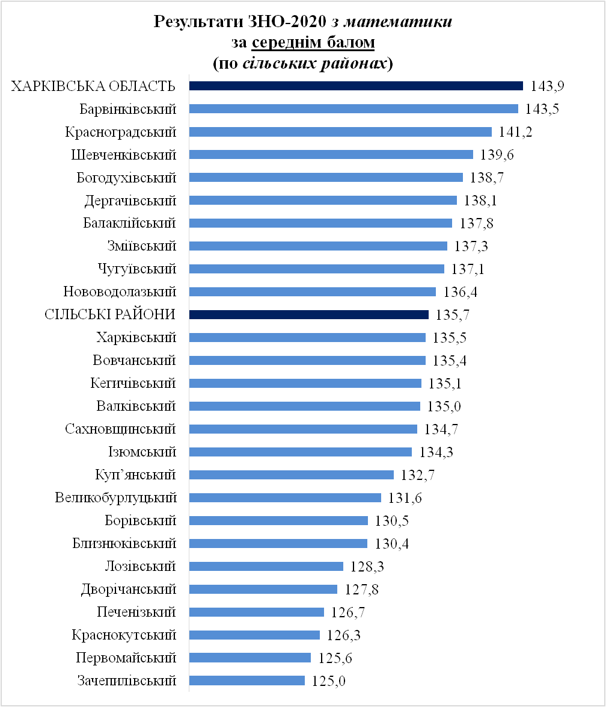
Результати ЗНО з математики за середнім балом по усіх районах виявилися нижчими за середні по області.
Найкращі результати за середнім балом ЗНО з математики серед випускників ЗЗСО сільських районів, які подолали поріг «склав/не склав», у Барвінківському. Однак, слід зазначити, що 14,8 % (9 із 61) учнів зазначеного району не подолали поріг «склав/не склав».
У Балаклійському (241 учасник), Богодухівському (71), Дергачівському (164), Зміївському (175), Красноградському (104), Нововодолазькому (24), Чугуївському (52), Шевченківському (46) районах середній бал ЗНО з цього навчального предмета більший за показник по сільських районах.
Найнижчим середній бал ЗНО з математики виявився у Зачепилівському районі (9 учасників) – діаграма 2.26.

Діаграма 2.27
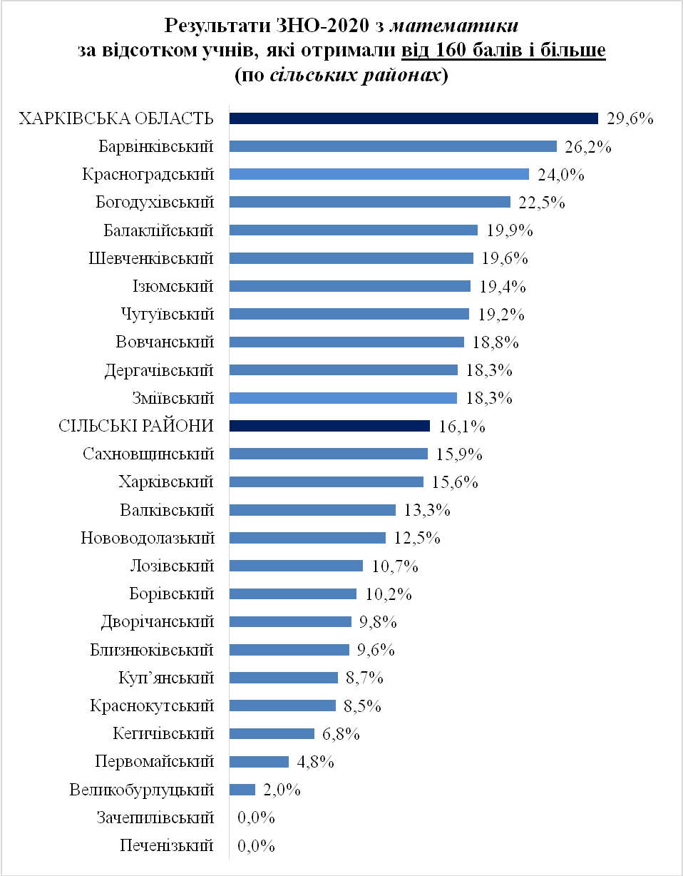
Результати ЗНО з математики по усіх районах за відсотком учнів, які отримали від 160 балів і більше, виявилися нижчими за середні по області.
Найкращі результати ЗНО з математики за цим показником серед сільських районів – у Барвінківському (61).
Учні Балаклійського (241), Богодухівського (71), Вовчанського (101), Дергачівського (164), Ізюмського (31), Зміївського (175), Красноградського (104), Чугуївського (52), Шевченківського (46) районів продемонстрували результати, вищі за середні по сільських районах (однак нижчі, ніж по області).
Найменша відносна кількість учнів, які отримали за результатами ЗНО-2020 з математики від 160 балів і більше, у Великобурлуцькому районі (1 із 49), а в Зачепилівському (9 учасників ЗНО) та Печенізькому (15) районах взагалі відсутні випускники ЗЗСО, які отримали такі результати – діаграма 2.27.

2.3.2. Об’єднані територіальні громади

Таблиця 2.19

Результати зовнішнього незалежного оцінювання з математики у 2019 та 2020 роках
(по об’єднаних територіальних громадах)

 | К-ть учасників ЗНО |  | Учасники ЗНО,  які не подолали поріг  «склав/не склав»  (%) |  | Середній бал ЗНО (серед учасників, які подолали поріг «склав/не склав») |  | Учасники ЗНО,  які отримали  від 160 балів і більше  (%)
 | 2019 | 2020 | 2019 | 2020 | 2019 | 2020 | 2019 | 2020
Об’єднані територіальні громади | 459 | 709 | 12,6 | 10,4 | 139,1 | 135,1 | 19,0 | 14,4
Харківська область | 7134 | 8064 | 8,4 | 7,2 | 147,1 | 143,9 | 32,3 | 29,6

У 2020 році в ЗНО з математики взяли участь 709 (459 – у 2019 році) випускників ЗЗСО об’єднаних територіальних громад (ОТГ), що складає 8,79 % (6,43 % – у 2019 році) від загальної кількості учасників по Харківській області.
Порівняно з минулим роком покращилися результати за відсотком учасників, які не подолали поріг «склав/не склав», проте зменшились середній бал та відносна кількість випускників ЗЗСО, які отримали від 160 балів і більше.
Протягом двох років результати ЗНО з математики по ОТГ нижчі за середні по області за всіма показниками (таблиця 2.19).

Таблиця 2.20

Кількість учасників ЗНО
з математики в 2019 та 2020 роках
(по об’єднаних територіальних громадах)

№ | ОТГ | К-ть учасників ЗНО
№ | ОТГ | 2019 | 2020
1 | Лозівська | - | 194
2 | Пісочинська | 55 | 73
3 | Мереф’янська | 56 | 65
4 | Золочівська | 66 | 64
5 | Нововодолазька | 43 | 52
6 | Чкаловська | 42 | 42
7 | Зачепилівська | 29 | 34
8 | Роганська | 29 | 33
9 | Великобурлуцька | 26 | 30
10 | Циркунівська | 20 | 25
11 | Малоданилівська | 9 | 24
12 | Коломацька | 7 | 23
13 | Оскільська | 17 | 15
14 | Наталинська | 15 | 11
15 | Малинівська | 27 | 9
16 | Старовірівська | 4 | 8
17 | Старосалтівська | 14 | 7

Найбільшу кількість учасників ЗНО-2020 з математики серед об’єднаних територіальних громад (194) складають випускники ЗЗСО Лозівської міської ОТГ.
Менше 10 учасників ЗНО-2020 з цього навчального предмета у Малинівській, Старовірівській та Старосалтівській ОТГ (таблиця 2.20).

Діаграма 2.28
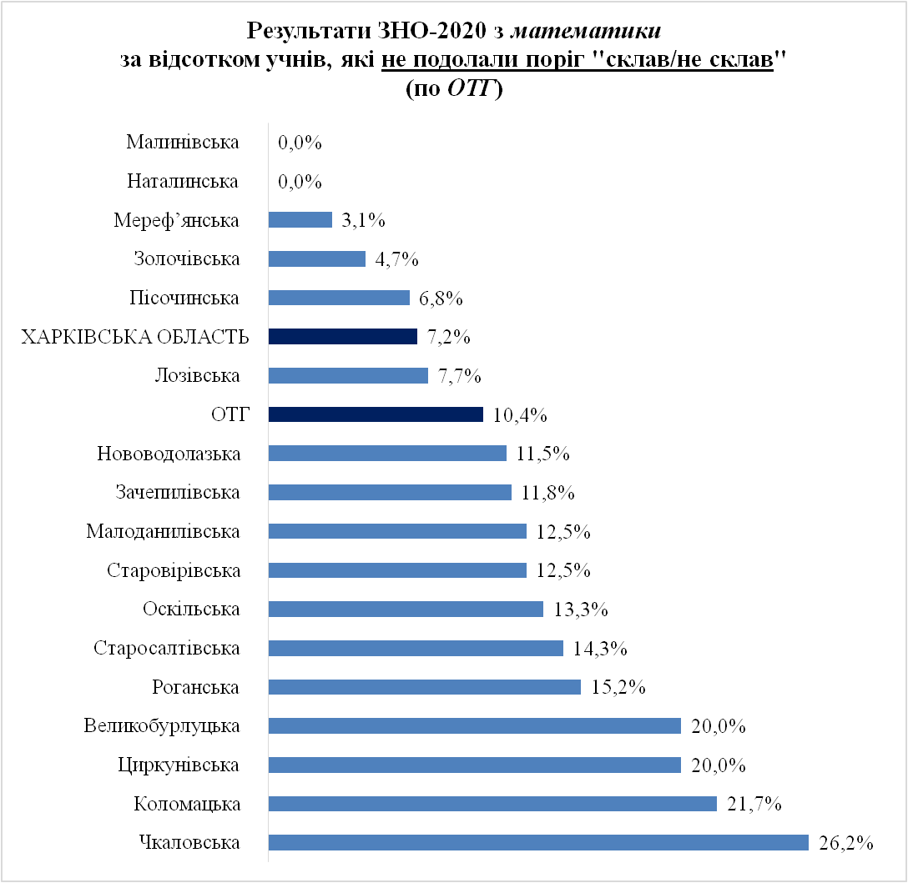
Усі учасники ЗНО-2020 з математики подолали поріг «склав/не склав» у Малинівській (9) та Наталинській ОТГ (11).
У Мереф’янській (65), Золочівській (64), Пісочинській (73) ОТГ відсоток учнів, які не подолали поріг «склав/не склав», був кращим за середній по області, а в Лозівський – за середній по ОТГ (однак, нижчий за середній по області).
Кожен п'ятий випускник ЗЗСО не подолав поріг «склав/не склав» у Великобурлуцькій (6 із 30), Циркунівській (5 із 25) та Коломацькій (5 із 23) ОТГ.
Найгіршим цей показник виявився у Чкаловській ОТГ (11 із 42 учасників не подолали поріг «склав/не склав») – діаграма 2.28.

Діаграма 2.29
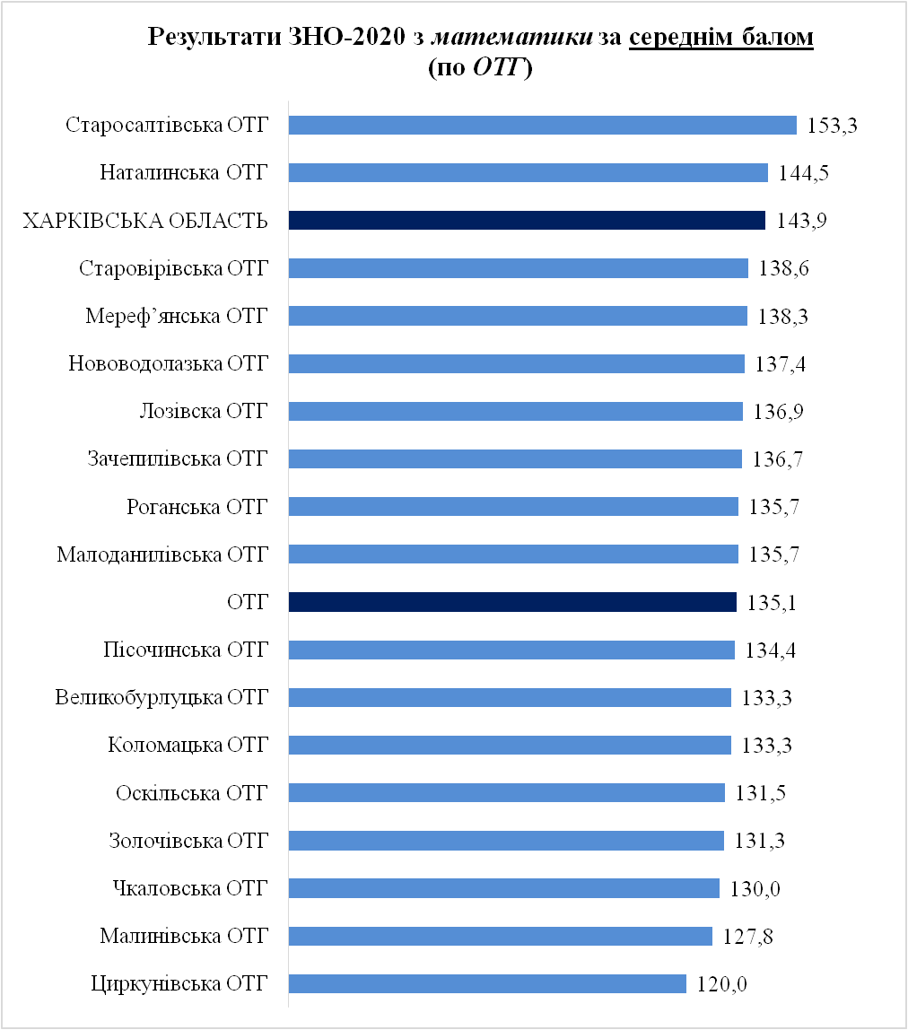
Найкращі результати за середнім балом ЗНО з математики серед випускників ЗЗСО ОТГ, які подолали поріг «склав/не склав», у Старосалтівській. Однак слід зазначити¸ що ЗНО з математики у цій ОТГ обрали лише 7 випускників ЗЗСО.
У Наталинській ОТГ, де також незначна кількість випускників ЗЗСО проходили ЗНО з цього навчального предмета (11), результати ЗНО за цим показником були вищі за середні по області.
Разом із тим учні Зачепилівської (34), Лозівської (194), Малоданилівської (24), Мереф’янської (65), Нововодолазької (52), Роганської (33), Старовірівської (8) ОТГ продемонстрували результати вищі, за середні по ОТГ.
Найнижчим середній бал ЗНО з математики виявився у Циркунівській ОТГ (25 учасників) – діаграма 2.29.

Діаграма 2.30
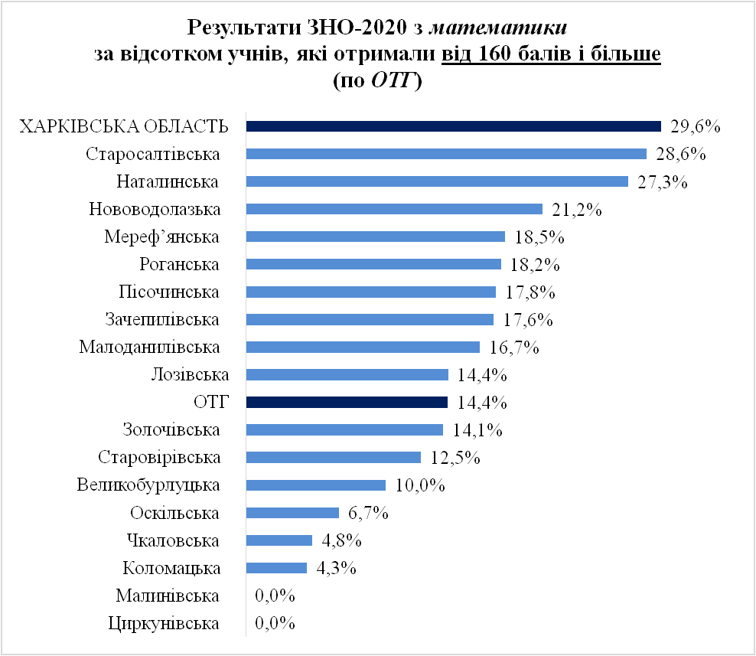
Результати ЗНО з математики по ОТГ за відсотком учнів, які отримали від 160 балів і більше, виявилися нижчими за середні по області.
Найкращій результат за цим показником у Старосалтівській ОТГ.
Вищі за середні по ОТГ результати також продемонстрували учні Зачепилівської, Малоданилівської, Мереф’янської, Наталинської, Нововодолазької, Пісочинської, Роганської ОТГ.
Найменша відносна кількість учнів, які отримали за підсумками ЗНО-2020 з математики від 160 балів і більше, у Коломацькій ОТГ (1 із 23). А в Малинівській та Циркунівській ОТГ жоден учасник ЗНО з математики не мав такі результати (діаграма 2.30).

2.3.3. Міста обласного значення

Таблиця 2.21

Результати зовнішнього незалежного оцінювання з математики
у 2019 та 2020 роках
(по містах обласного значення)

 | К-ть учасників ЗНО |  | Учасники ЗНО,  які не подолали поріг  «склав/не склав»  (%) |  | Середній бал ЗНО (серед учасників, які подолали поріг «склав/не склав») |  | Учасники ЗНО,  які отримали  від 160 балів і більше  (%)
 | 2019 | 2020 | 2019 | 2020 | 2019 | 2020 | 2019 | 2020
Міста обласного значення | 648 | 612 | 8,0 | 5,9 | 146,8 | 143,0 | 30,7 | 27,5
Харківська область | 7134 | 8064 | 8,4 | 7,2 | 147,1 | 143,9 | 32,3 | 29,6

У 2020 році в ЗНО з математики взяли участь 612 (648 – у 2019 році) випускників ЗЗСО міст обласного значення, що складає 7,59 % (9,08% – у 2019 році) від загальної кількості учасників по Харківській області.
Порівняно з минулим роком зменшився відсоток випускників ЗЗСО міст обласного значення, які не подолали поріг «склав/не склав», однак погіршилися результати за середнім балом ЗНО та відносною кількістю учнів, які отримали від 160 балів і більше.
Результати ЗНО з математики по містах обласного значення за відсотком учнів, які не подолали поріг «склав/не склав», вищі за середні по області, тоді як за середнім балом відносною кількістю випускників ЗЗСО, які отримали від 160 балів і більше, – нижчі (таблиця 2.21).

Таблиця 2.22

Кількість учасників ЗНО
з математики в 2019 та 2020 роках
(по сільських районах)

№ | Місто | К-ть учасників ЗНО
№ | Місто | 2019 | 2020
1 | м. Ізюм | 135 | 158
2 | м. Куп’янськ | 143 | 154
3 | м. Чугуїв | 96 | 132
4 | м. Первомайський | 84 | 106
5 | м. Люботин | 53 | 62

Більше половини учасників ЗНО-2020 з математики серед міст обласного значення (51 %) складають випускники ЗЗСО м. Куп’янська та м. Ізюма. При цьому в м. Ізюмі – найбільша кількість учасників ЗНО (158).
Найменша кількість випускників ЗЗСО міст обласного значення (62) проходила ЗНО з цього навчального предмета в м. Люботині (таблиця 2.22).

Діаграма 2.31
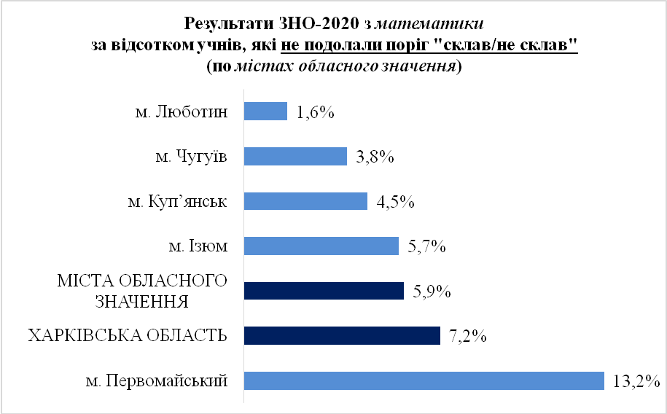
За відсотком учнів, які не подолали поріг «склав/не склав», у містах обласного значення (окрім м. Первомайського) результати ЗНО з математики кращі за середні як по області, так і по містах обласного значення.
Менше 2 % учнів не склали ЗНО в м. Люботині (1 із 62 учасників ЗНО).
Найбільша відносна кількість випускників ЗЗСО серед міст обласного значення не подолала поріг «склав/не склав» у м. Первомайському (14 із 106 учасників) – діаграма 2.31.

Діаграма 2.32
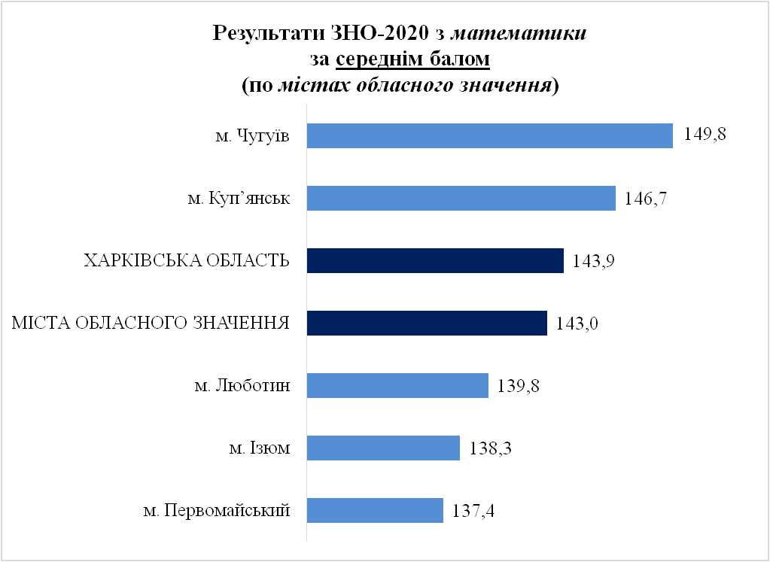
Найкращі результати за середнім балом ЗНО з математики серед випускників ЗЗСО міст обласного значення, які подолали поріг «склав/не склав», у м. Чугуєві (132 учасники ЗНО). Учні цього міста та м. Куп’янська (154) показали результати, вищі за середні як по області, так і по містах обласного значення.
Найнижчим середній бал ЗНО з математики виявився у м. Первомайському (106) – діаграма 2.32.

Діаграма 2.33
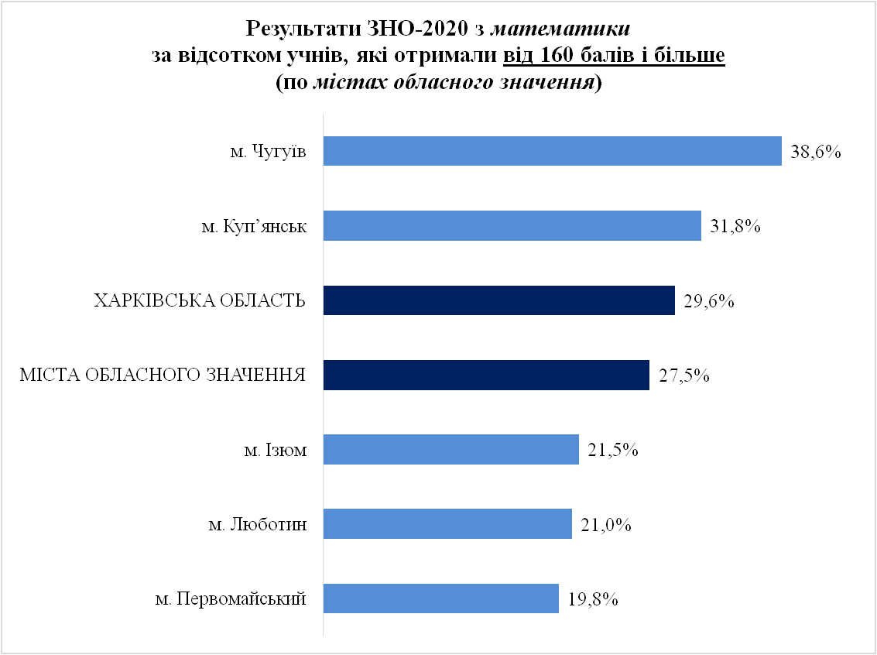
За відсотком випускників ЗЗСО, які отримали від 160 балів і більше, найкращі показники з математики серед міст обласного значення у м. Чугуєві. Учні цього міста та м. Куп’янська показали результати вищі за середні як по області, так і по містах обласного значення.
Найменша відносна кількість учнів, які отримали за результатами ЗНО-2020 з математики від 160 балів і більше, у м. Первомайському (21 із 106) – діаграма 2.33.

2.3.4. Райони міста Харкова

Таблиця 2.23

Результати зовнішнього незалежного оцінювання з математики
у 2019 та 2020 роках
(по районах міста Харкова)

 | К-ть учасників ЗНО |  | Учасники ЗНО,  які не подолали поріг  «склав/не склав»  (%) |  | Середній бал ЗНО (серед учасників, які подолали поріг «склав/не склав») |  | Учасники ЗНО,  які отримали  від 160 балів і більше  (%)
 | 2019 | 2020 | 2019 | 2020 | 2019 | 2020 | 2019 | 2020
Райони міста Харкова | 3639 | 4201 | 4,8 | 4,7 | 153,0 | 149,5 | 40,8 | 37,5
Харківська область | 7134 | 8064 | 8,4 | 7,2 | 147,1 | 143,9 | 32,3 | 29,6

У 2020 році в ЗНО з математики взяв участь 4 201 (3 639 – у 2019 році) випускник ЗЗСО районів міста Харкова, що складає 52,10 % (51,01 % – у 2019 році) від загальної кількості учасників по Харківській області.
Порівняно з минулим роком зменшилися середній бал ЗНО з математики по районах міста Харкова та відносна кількість учнів, які отримали від 160 балів і більше. Разом із тим протягом двох років залишається майже незмінним відсоток випускників ЗЗСО районів міста Харкова, які не подолали поріг «склав/не склав».
Слід зазначити, що як і в минулому році, результати ЗНО з математики по районах міста Харкова вищі за середні по області за всіма показниками (таблиця 2.23).

Таблиця 2.24

Кількість учасників ЗНО
з математики в 2019 та 2020 роках
(по районах міста Харкова)

№ | Район | К-ть учасників ЗНО
№ | Район | 2019 | 2020
1 | Київський | 607 | 736
2 | Московський | 655 | 730
3 | Шевченківський | 677 | 717
4 | Слобідський | 458 | 539
5 | Немишлянський | 361 | 408
6 | Індустріальний | 318 | 398
7 | Холодногірський | 200 | 236
8 | Основ’янський | 170 | 222
9 | Новобаварський | 193 | 215

Більше половини учасників ЗНО-2020 з математики серед районів міста Харкова складають випускники ЗЗСО Київського, Московського, Шевченківського. Серед них найбільша кількість учасників ЗНО (736) – у Київському.
Найменша кількість учасників ЗНО-2020 з цього навчального предмета (215) – у Новобаварському районі (таблиця 2.24).

Діаграма 2.34
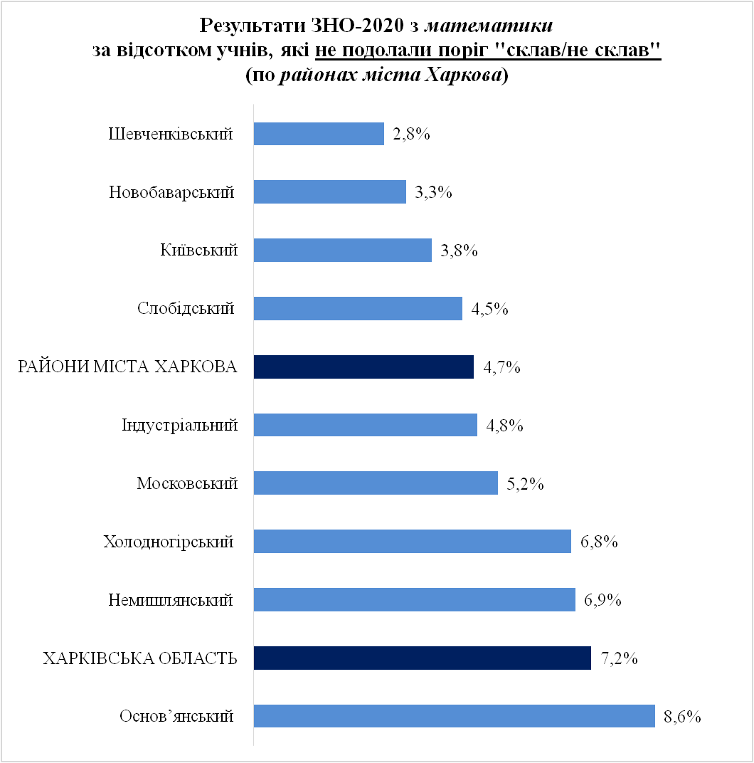
Найменша кількість випускників ЗЗСО, які не подолали поріг «склав/не склав» з математики, серед районів міста Харкова – у Шевченківському (717 учасників ЗНО). У Київському, Новобаварському та Слобідському районах за цим показником результати вищі за середні по місту Харкова. Учні в Індустріальному, Московському, Немишлянському, Холодногірському районах продемонстрували результати, вищі за середні по Харківській області (однак, нижчі, ніж по районах міста Харкова).
Найбільша відносна кількість випускників ЗЗСО, які не склали ЗНО з цього навчального предмета, – в Основ’янському (19 із 222). Лише в цьому районі зазначений показник нижчий за середній як по районах міста Харкова, так і по області – діаграма 2.34.

Діаграма 2.35
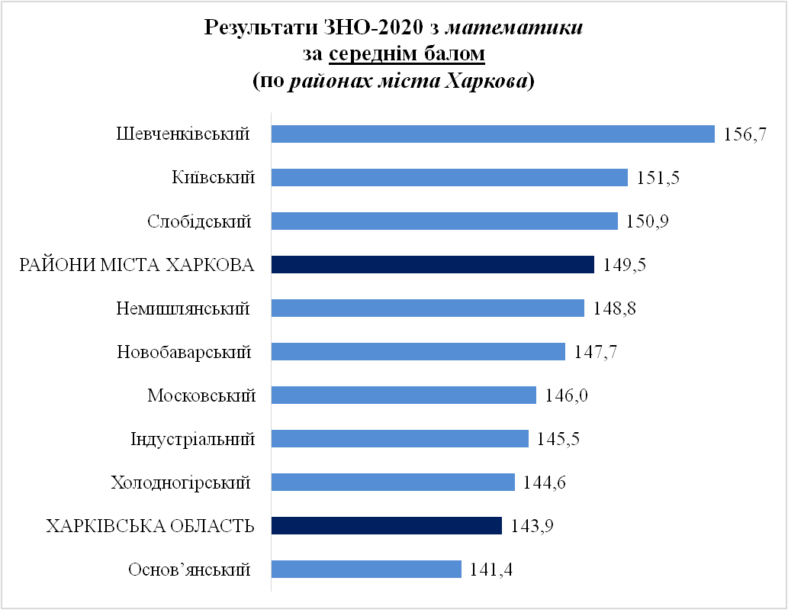
Найкращі результати за середнім балом ЗНО з математики серед випускників ЗЗСО районів міста Харкова, які подолали поріг «склав/не склав», у Шевченківському (717 учасників ЗНО). У Київському, Слобідському районах середній бал ЗНО з цього навчального предмета більший за показник по районах міста Харкова, тоді як в інших районах (крім Основ’янського) – менший (однак більший за середній по області).
Найнижчим середній бал ЗНО з математики виявився в Основ’янському районі (222 учасники ЗНО) – діаграма 2.35.

Діаграма 2.36
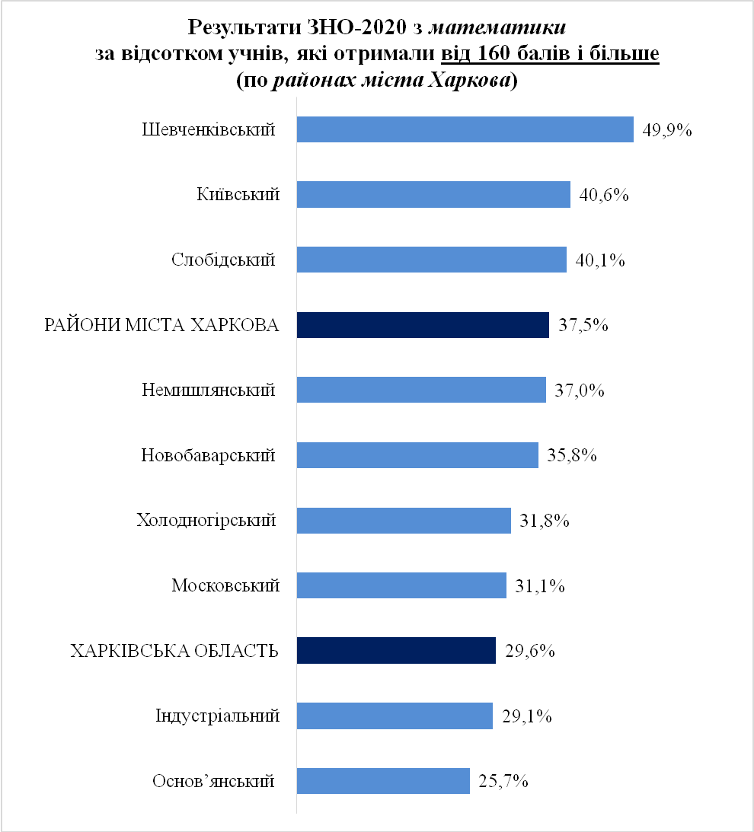
За відсотком випускників ЗЗСО, які отримали від 160 балів і більше, найкращі результати ЗНО з математики серед районів міста Харкова у Шевченківському (717 учасників ЗНО). У Київському, Слобідському районах за цим показником результати вищі за середні по районах міста Харкова, а в Московському, Немишлянському, Новобаварському, Холодногірському – вищі за середні по області (однак нижчі, ніж по районах міста Харкова).
Найменша відносна кількість учнів, які отримали за результатами ЗНО-2020 з математики від 160 балів і більше, (26 %) в Основ’янському районі (діаграма 2.36).
2.4. АНГЛІЙСЬКА МОВА

2.4.1. Сільські райони

Таблиця 2.25

Результати зовнішнього незалежного оцінювання з англійської мови
у 2019 та 2020 роках (по сільських районах)

 | К-ть учасників ЗНО |  | Учасники ЗНО,  які не подолали поріг  «склав/не склав»  (%) |  | Середній бал ЗНО (серед учасників, які подолали поріг «склав/не склав») |  | Учасники ЗНО,  які отримали  від 160 балів і більше  (%)
 | 2019 | 2020 | 2019 | 2020 | 2019 | 2020 | 2019 | 2020
Сільські райони | 745 | 894 | 14,5 | 7,4 | 140,0 | 141,28 | 20,1 | 22,3
Харківська область | 5802 | 5651 | 9,3 | 4,7 | 147,9 | 150,2 | 33,5 | 38,1

У 2020 році в ЗНО з англійської мови взяли участь 894 (745 – у 2019 році) випускники ЗЗСО сільських районів, що складає 15,82 % (12,84 % – у 2019 році) від загальної кількості учасників зовнішнього незалежного оцінювання з англійської мови по Харківській області.
Порівняно з минулим роком результати ЗНО по сільських районах покращилися за всіма показниками.
Разом із тим два роки поспіль результати ЗНО з англійської мови по сільських районах нижчі за середні по області (таблиця 2.25).

Таблиця 2.26

Кількість учасників ЗНО
з англійської мови в 2019 та 2020 роках
(по сільських районах)

№ | Район | К-ть учасників ЗНО
№ | Район | 2019 | 2020
1 | Харківський | 113 | 153
2 | Дергачівський | 102 | 135
3 | Зміївський | 95 | 128
4 | Балаклійський | 105 | 103
5 | Красноградський | 37 | 53
6 | Вовчанський | 28 | 47
7 | Валківський | 30 | 40
8 | Богодухівський | 21 | 37
9 | Барвінківський | 29 | 25
10 | Чугуївський | 33 | 22
11 | Близнюківський | 7 | 17
12 | Нововодолазький | 11 | 15
13 | Краснокутський | 24 | 15
14 | Борівський | 23 | 15
15 | Кегичівський | 8 | 13
16 | Шевченківський | 17 | 12
17 | Дворічанський | 14 | 11
18 | Куп’янський | 8 | 11
19 | Лозівський | 11 | 10
20 | Великобурлуцький | 5 | 9
21 | Ізюмський | 5 | 7
22 | Зачепилівський | 2 | 5
23 | Сахновщинський | 8 | 5
24 | Печенізький | 1 | 4
25 | Первомайський | 8 | 2

Понад 100 учасників ЗНО з англійської мови було в Балаклійському, Дергачівському, Зміївському, Харківському районах області. Серед них найбільша кількість учасників ЗНО (153) – у Харківському.
Менше 10 учасників ЗНО-2020 з цього навчального предмета у Великобурлуцькому Ізюмському, Зачепилівському, Сахновщинському, Печенізькому, а найменша кількість учнів, які складали ЗНО з англійської мови, (2) – у Первомайському районі – (таблиця 2.26).

Діаграма 2.37
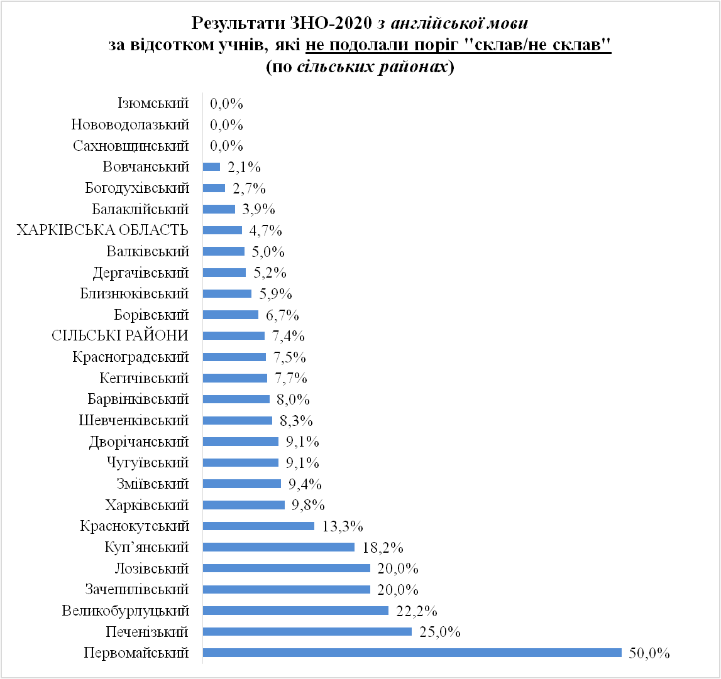
Усі учасники ЗНО-2020 з англійської мови подолали поріг «склав/не склав» в Ізюмському, Нововодолазькому та Сахновщинському районах області. Однак, слід зазначити, що у зазначених районах участь у ЗНО з англійської мови взяла невелика кількість випускників ЗЗСО (відповідно, 7, 5 та 15).
У Балаклійському (103 учасники), Богодухівському (37),Вовчанському (47) районах результати за цим показником вищі за середні по Харківській області, а у Близнюківському (17), Борівському (15), Валківському (40),Дергачівському (135) – вищі за середні по сільських районах (однак нижчі за середні по області).
Кожен п'ятий випускник ЗЗСО у Великобурлуцькому, Зачепилівському, Лозівському районах та кожен четвертий – у Печенізькому – не подолали поріг «склав/не склав».
У Первомайському районі 1 із 2 учасників ЗНО з англійської мови не подолав поріг «склав/не склав» – діаграма 2.37.

Діаграма 2.38
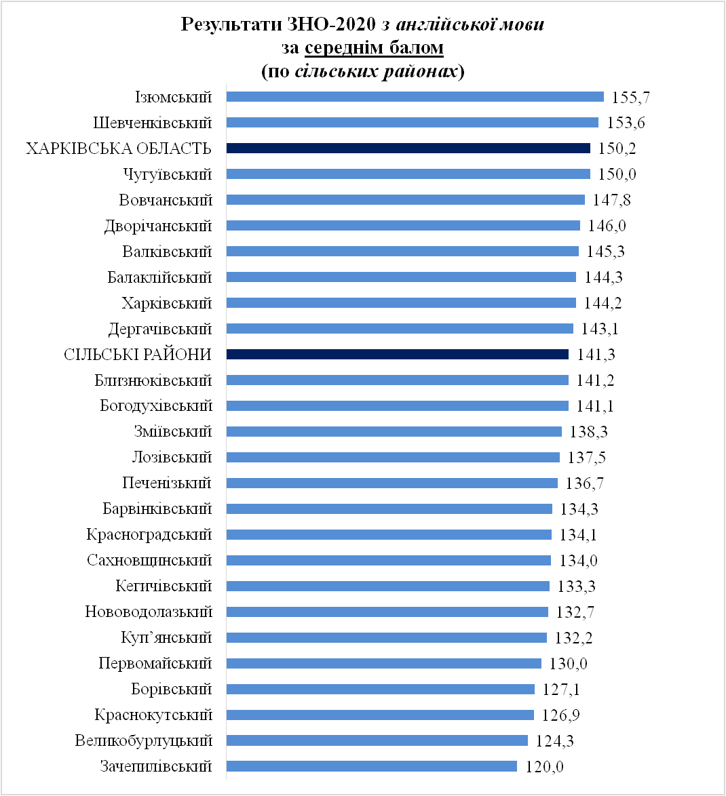
Результати ЗНО з англійської мови по всіх районах області за середнім балом виявилися нижчими за середній показник по області.
Найкращі результати за середнім балом ЗНО з англійської мови серед випускників ЗЗСО сільських районів, які подолали поріг «склав/не склав», в Ізюмському (7 учасників ЗНО). У Шевченківському районі (12 учасників ЗНО) результати ЗНО виявилися вищими за середні по області.
У Балаклійському, Валківському, Вовчанському, Дворічанському, Дергачівському, Харківському, Чугуївському районах середній бал ЗНО з цього навчального предмета більший за показник по сільських районах (однак менший, ніж по області).
Найнижчі результати ЗНО за середнім балом з англійської мови продемонстрували учні ЗЗСО Зачепилівського району (5 учасників ЗНО) – діаграма 2.38.

Діаграма 2.39
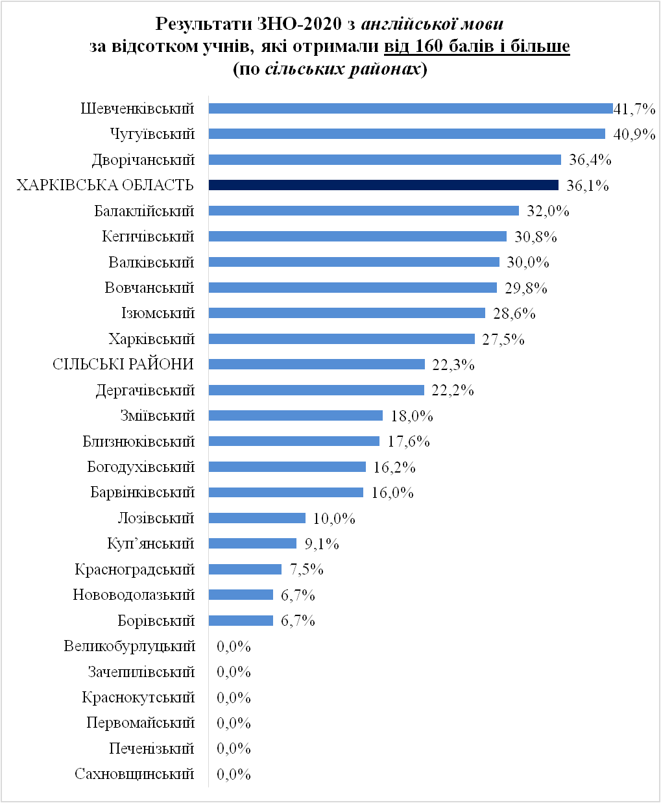
Результати ЗНО-2020 з англійської мови за відсотком учнів, які отримали від 160 балів і більше, по всіх районах виявилися нижчими за показник по області.
Найкращі результати ЗНО з англійської мови за відсотком учнів, які отримали від 160 балів і більше, серед сільських районів у Шевченківському (12 учасників ЗНО).
У Дворічанському(11) та Чугуївському (22) районах результати ЗНО вищі за середні по області, а в Балаклійському (103), Валківському (40), Вовчанському (47), Ізюмському (7), Кегичівському (13), Харківському (153) – вищі за середні по сільських районах.
Відсутні випускники ЗЗСО, які отримали за результатами ЗНО-2020 з англійської мови від 160 балів і більше, у Великобурлуцькому (9 учасників ЗНО), Зачепилівському (5), Краснокутському (15), Первомайському (2), Печенізькому (4), Сахновщинському (5) районах (діаграма 2.39).

2.4.2. Об’єднані територіальні громади

Таблиця 2.27

Результати зовнішнього незалежного оцінювання з англійської мови у 2019 та 2020 роках
(по об’єднаних територіальних громадах)

 | К-ть учасників ЗНО |  | Учасники ЗНО,  які не подолали поріг  «склав/не склав»  (%) |  | Середній бал ЗНО (серед учасників, які подолали поріг «склав/не склав») |  | Учасники ЗНО,  які отримали  від 160 балів і більше  (%)
 | 2019 | 2020 | 2019 | 2020 | 2019 | 2020 | 2019 | 2020
Об’єднані територіальні громади | 258 | 379 | 14,3 | 6,9 | 140,2 | 140,9 | 19,8 | 21,6
Харківська область | 5802 | 6561 | 9,3 | 4,7 | 147,9 | 150,2 | 33,5 | 38,1

У 2020 році в ЗНО з англійської мови взяли участь 379 (258 – у 2019 році) випускників ЗЗСО об’єднаних територіальних громад (ОТГ), що складає 5,78 % (4,45 % – у 2019 році) від загальної кількості учасників по Харківській області.
Порівняно з минулим роком результати ЗНО по ОТГ покращилися за всіма показниками. Водночас протягом двох років вони є нижчими за середні по області (таблиця 2.27).

Таблиця 2.28

Кількість учасників ЗНО
з англійської мови в 2019 та 2020 роках
(по об’єднаних територіальних громадах)

№ | ОТГ | К-ть учасників ЗНО
№ | ОТГ | 2019 | 2020
1 | Лозівська | - | 112
2 | Пісочинська | 45 | 50
3 | Мереф’янська | 37 | 46
4 | Нововодолазька | 44 | 27
5 | Золочівська | 35 | 25
6 | Малоданилівська | 14 | 18
7 | Чкаловська | 11 | 17
8 | Роганська | 17 | 17
9 | Циркунівська | 4 | 16
10 | Зачепилівська | 8 | 14
11 | Великобурлуцька | 13 | 9
12 | Наталинська | 4 | 8
13 | Оскільська | 6 | 8
14 | Малинівська | 7 | 5
15 | Старовірівська | 0 | 3
16 | Коломацька | 3 | 3
17 | Старосалтівська | 10 | 1

Найбільшу кількість учасників ЗНО-2020 з англійської мови серед об’єднаних територіальних громад (112) складають випускники ЗЗСО Лозівської ОТГ.
Менше 10 учасників ЗНО-2020 з цього навчального предмета у Великобурлуцькій, Коломацькій, Малинівській, Наталинській, Оскільській, Старовірівській. Найменша кількість випускників ЗЗСО, які складали ЗНО-2020 з англійської мови – у Старосалтівській ОТГ (1) – таблиця 2.28.

Діаграма 2.40
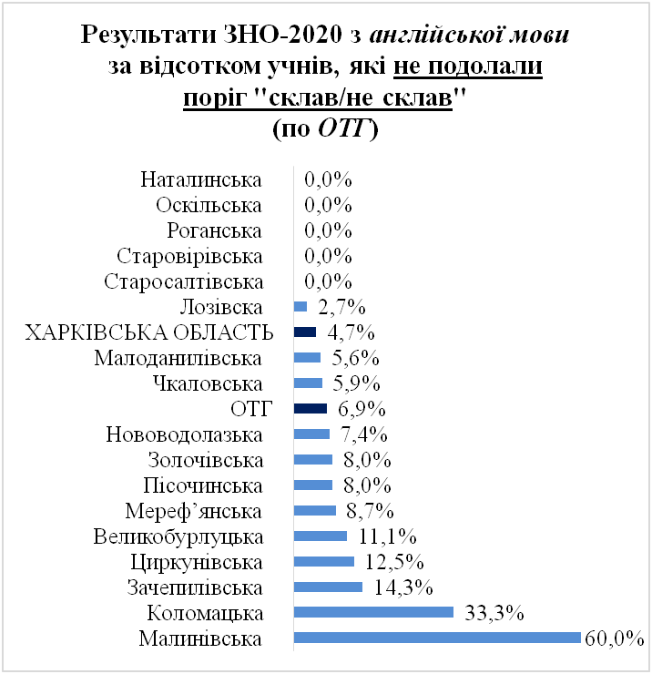
Усі учасники ЗНО-2020 з англійської мови подолали поріг «склав/не склав» у Наталинській (8 учасників ЗНО), Оскільській (8), Роганській (17), Старовірівській (3), Старосалтівській (1) ОТГ.
У Лозівській ОТГ (112) відсоток учнів, які не подолали поріг «склав/не склав», був кращим за середній по області, а в Малоданилівській (18) та Чкаловській (17) – кращим за середній по ОТГ (однак гіршим, ніж по області).
Найгіршим цей показник виявився у Малинівській ОТГ (3 із 5 учасників не подолали поріг «склав/не склав») – діаграма 2.40.

Діаграма 2.41
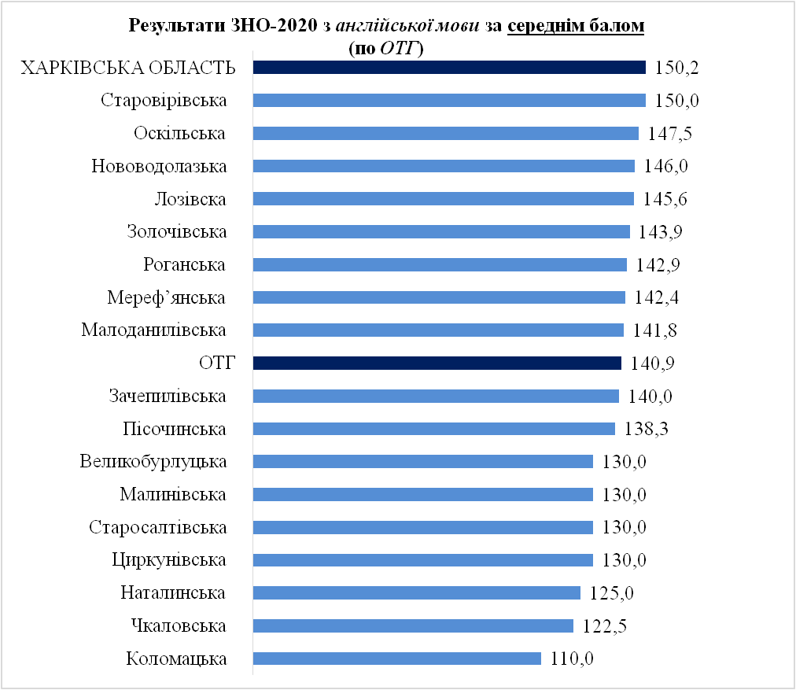
Результати ЗНО з англійської мови за середнім балом по усіх ОТГ виявилися нижчими за середній показник по області.
Найкращі результати за середнім балом серед учасників ЗНО з англійської мови, які подолали поріг «склав/не склав», у Старовірівській ОТГ. Однак, слід зазначити, що ЗНО з англійської мови у цій ОТГ обрали лише 3 випускники ЗЗСО.
У Золочівській (25), Лозівській (112), Малоданилівській (18), Мереф’янській (45), Нововодолазькій (27), Оскільській (8), Роганській (17) об’єднаних територіальних громадах результати ЗНО за цим показником були вищі за середні по ОТГ.
Найнижчим середній бал ЗНО-2020 з англійської мови виявився у Коломацькій ОТГ (3 учасники ЗНО) – діаграма 2.41.

Діаграма 2.42
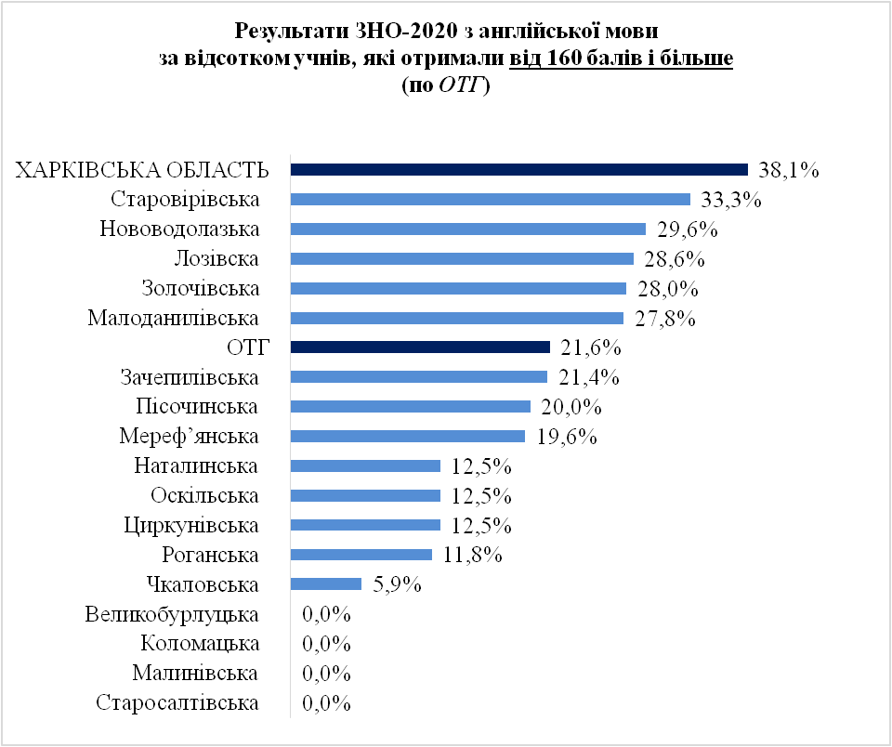
Результати ЗНО-2020 з англійської мови за відсотком учнів, які отримали від 160 балів і більше, в усіх ОТГ виявилися нижчими за середні по області.
Учні Золочівської (25), Лозівської (112), Малоданилівської (18), Нововодолазької (27) ОТГ продемонстрували результати, вищі за середні по ОТГ.
У Старовірівській ОТГ 1 із3 учасників ЗНО отримав бал вищий за 160.
Найменша відносна кількість випускників ЗЗСО, які отримали за підсумками ЗНО-2020 з англійської мови від 160 балів і більше, у Чкаловській ОТГ (1 із 17 учасників). А у Великобурлуцькій (9 учасників), Коломацькій (3), Малинівській (5), Старосалтівській (3) ОТГ жоден учасник ЗНО-2020 з англійської мови не мав таких результатів (діаграма 2.42).

2.4.3. Міста обласного значення

Таблиця 2.29

Результати зовнішнього незалежного оцінювання з англійської мови
у 2019 та 2020 роках
(по містах обласного значення)

 | К-ть учасників ЗНО |  | Учасники ЗНО,  які не подолали поріг  «склав/не склав»  (%) |  | Середній бал ЗНО (серед учасників, які подолали поріг «склав/не склав») |  | Учасники ЗНО,  які отримали  від 160 балів і більше  (%)
 | 2019 | 2020 | 2019 | 2020 | 2019 | 2020 | 2019 | 2020
Міста обласного значення | 484 | 412 | 11,4 | 5,1 | 143,3 | 146,3 | 22,3 | 31,8
Харківська область | 5802 | 6561 | 9,3 | 4,7 | 147,9 | 150,2 | 33,5 | 38,1

У 2020 році в ЗНО з англійської мови взяли участь 412 (484 – у 2019 році) випускників ЗЗСО міст обласного значення, що складає 6,28 % (8,34% – у 2019 році) від загальної кількості учасників по Харківській області.
Порівняно з минулим роком результати ЗНО з англійської мови по містах обласного значення покращилися за всіма показниками.
Разом із тим два роки поспіль результати ЗНО з англійської мови по містах обласного значення нижчі за середні по області за всіма показниками (таблиця 2.29).

Таблиця 2.30

Кількість учасників ЗНО
з англійської мови в 2019 та 2020 роках
(по сільських районах)

№ | Місто | К-ть учасників ЗНО
№ | Місто | 2019 | 2020
1 | м. Куп’янськ | 135 | 131
2 | м. Чугуїв | 79 | 101
3 | м. Ізюм | 78 | 80
4 | м. Первомайський | 45 | 63
5 | м. Люботин | 46 | 37

Більше половини учасників ЗНО-2020 з англійської мови серед міст обласного значення (51 %) складають випускники ЗЗСО м. Куп’янська та м. Чугуєва. При цьому в м. Куп’янську – найбільша кількість учасників ЗНО (131).
Найменша кількість випускників ЗЗСО міст обласного значення (37) проходила ЗНО з цього навчального предмета у м. Люботині (таблиця 2.30).

Діаграма 2.43
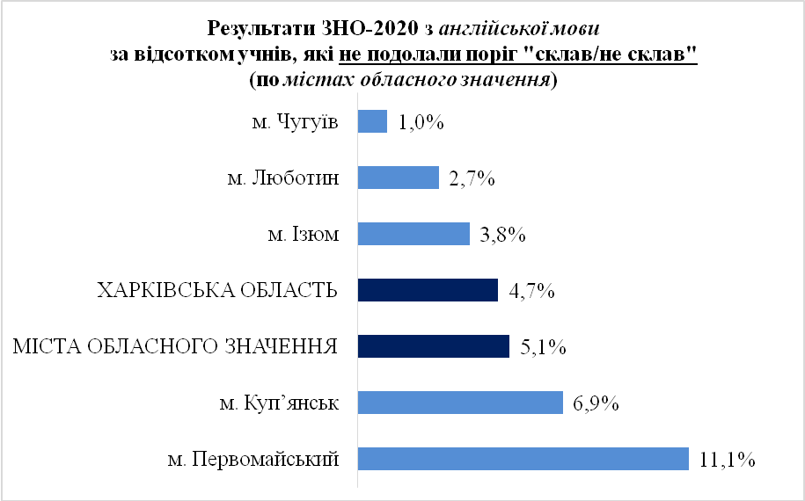
За відсотком учнів, які не подолали поріг «склав/не склав», у м. Ізюмі (80 учасників ЗНО), м. Люботині (37), м. Чугуєві (101) результати ЗНО з англійської мови кращі за середні як по області, так і по містах обласного значення.
Менше 1 % учнів не склали ЗНО в м. Чугуєві (1 із 101).
Найбільша відносна кількість випускників ЗЗСО серед міст обласного значення не подолала поріг «склав/не склав» у м. Первомайському (7 із 63) – діаграма 2.43.

Діаграма 2.44
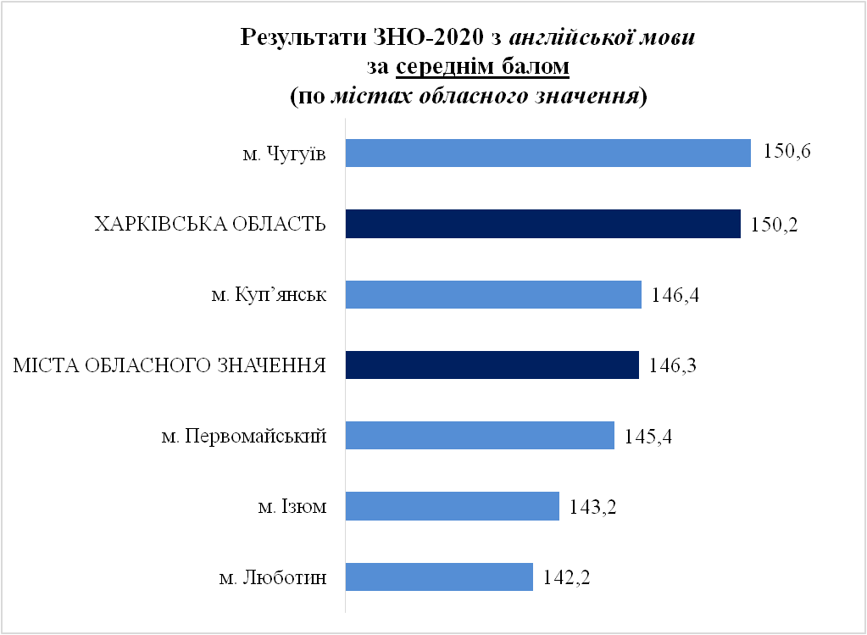
Найкращий результат за середнім балом ЗНО з англійської мови серед випускників ЗЗСО міст обласного значення, які подолали поріг «склав/не склав», у м. Чугуєві (101 учасник). Слід зазначити, що цей показник вищий за середній по області.
Учні м. Куп'янська продемонстрували результати вищі за середні по містах обласного значення (однак нижчі за середні по області).
Найнижчим середній бал ЗНО з англійської мови виявився у м. Люботині (37 учасників) – діаграма 2.44.

Діаграма 2.45
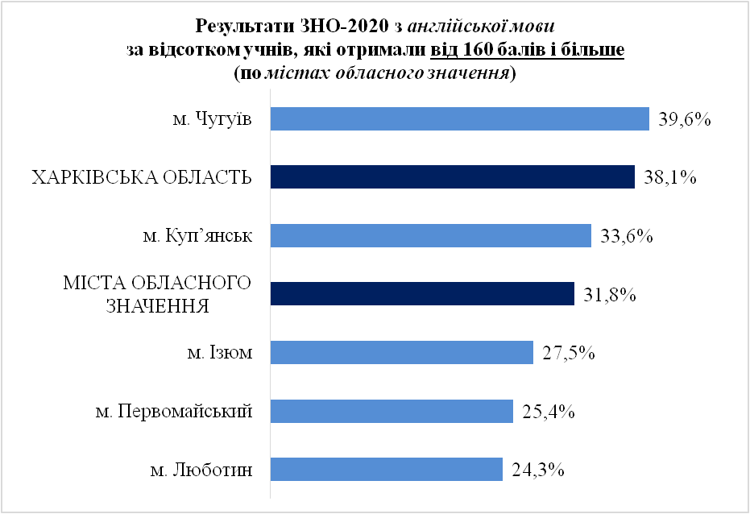
За відсотком випускників ЗЗСО, які отримали від 160 балів і більше, найкращі результати, які виявилися вищими за середні як по області, так і по містах обласного значення, продемонстрували учні м. Чугуєва.
У м. Куп'янську результати ЗНО за цим показником вищі за середні по містах обласного значення (однак нижчі, ніж по області).
Найменша відносна кількість учнів, які отримали за результатами ЗНО-2020 з англійської мови від 160 балів і більше, у м. Люботині (9 із 37) – діаграма 2.45.

2.4.4. Райони міста Харкова

Таблиця 2.31

Результати зовнішнього незалежного оцінювання з англійської мови
у 2019 та 2020 роках
(по районах міста Харкова)

 | К-ть учасників ЗНО |  | Учасники ЗНО,  які не подолали поріг  «склав/не склав»  (%) |  | Середній бал ЗНО (серед учасників, які подолали поріг «склав/не склав») |  | Учасники ЗНО,  які отримали  від 160 балів і більше  (%)
 | 2019 | 2020 | 2019 | 2020 | 2019 | 2020 | 2019 | 2020
Райони міста Харкова | 3870 | 4340 | 7,6 | 3,9 | 151,6 | 153,6 | 38,5 | 42,9
Харківська область | 7134 | 8064 | 8,4 | 7,2 | 147,1 | 143,9 | 32,3 | 29,6

У 2020 році в ЗНО з англійської мови взяли участь 4 340 (3 870 – у 2019 році) випускників ЗЗСО районів міста Харкова, що складає 53,82 % (54,25 % – у 2019 році) від загальної кількості учасників по Харківській області.
Порівняно з минулим роком результати учнів ЗЗСО м. Харкова, які взяли участь у ЗНО з англійської мови, покращилися за всіма показниками.
Два роки поспіль результати ЗНО з англійської мови по районах міста Харкова вищі за середні по області за всіма показниками (таблиця 2.31).

Таблиця 2.32

Кількість учасників ЗНО
з англійської мови в 2019 та 2020 роках
(по районах міста Харкова)

№ | Район | К-ть учасників ЗНО
№ | Район | 2019 | 2020
1 | Московський | 697 | 843
2 | Шевченківський | 723 | 792
3 | Київський | 711 | 763
4 | Слобідський | 440 | 519
5 | Індустріальний | 359 | 394
6 | Немишлянський | 350 | 376
7 | Холодногірський | 207 | 245
8 | Основ’янський | 195 | 206
9 | Новобаварський | 188 | 202

Більше половини учасників ЗНО-2020 з англійської мови серед районів міста Харкова складають випускники ЗЗСО Київського, Московського, Шевченківського. Серед них найбільша кількість учасників ЗНО (843) – у Московському.
Найменша кількість учасників ЗНО-2020 з цього навчального предмета (202) – у Новобаварському районі (таблиця 2.32).

Діаграма 2.46
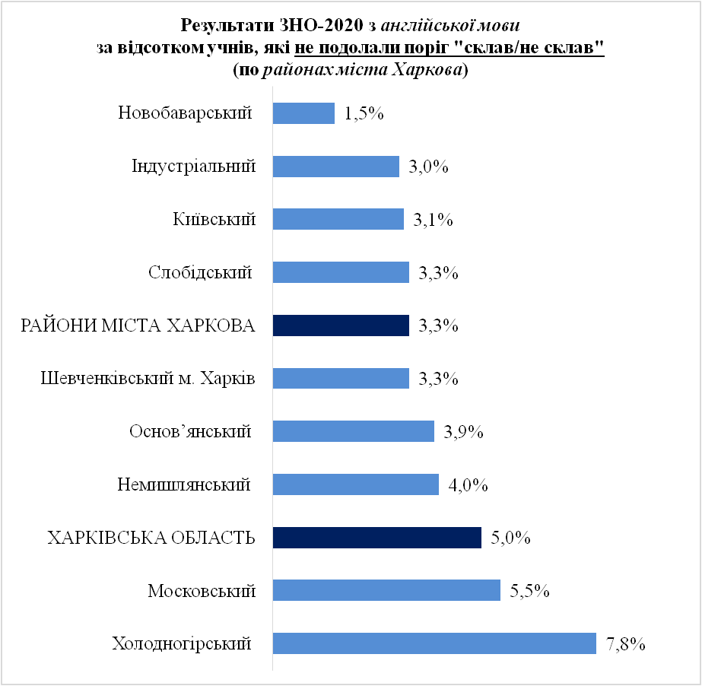
Найменша кількість випускників ЗЗСО, які не подолали поріг «склав/не склав» з англійської мови, серед районів міста Харкова – у Новобаварському (202 учасники ЗНО). В Індустріальному (394), Київському (763), Слобідському (519) районах результати за цим показником вищі, ніж по районах міста Харкова, а у Немишлянському (376), Основ'янському (206) та Шевченківському (792) – вищі за середні по Харківській області.
Найбільша відносна кількість випускників ЗЗСО, які не склали ЗНО з цього навчального предмета, у Холодногірському районі (19 із 245) – діаграма 2.46.

Діаграма 2.47
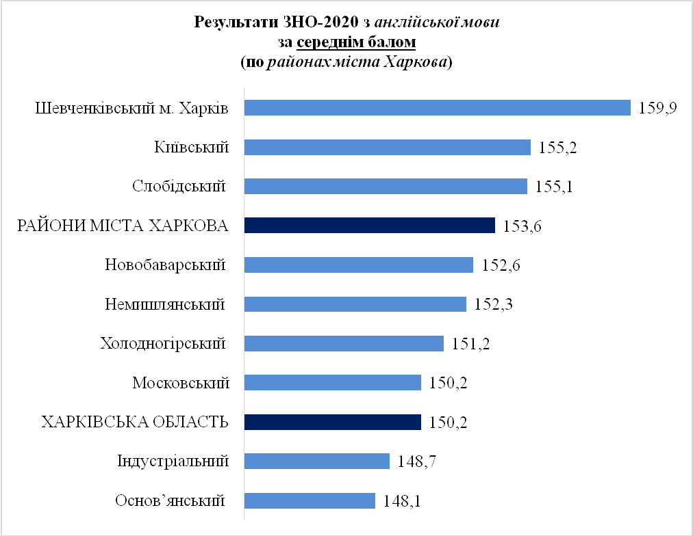
Найкращі результати за середнім балом ЗНО з англійської мови серед випускників ЗЗСО районів міста Харкова, які подолали поріг «склав/не склав», у Шевченківському (792 учасники ЗНО). У Київському, Слобідському районах середній бал ЗНО з цього навчального предмета більший за показник по районах міста Харкова, тоді як в інших (окрім Індустріального та Основ’янського) – менший, однак більший за середній по області.
Найнижчим середній бал ЗНО з англійської мови виявився в Основ’янському районі (206 учасників ЗНО) – діаграма 2.47.

Діаграма 2.48
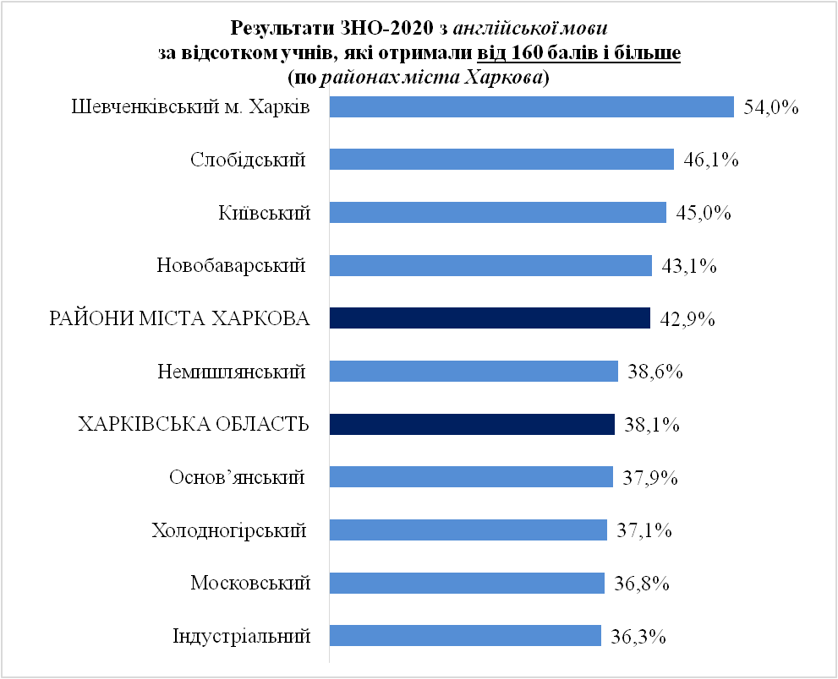
За відсотком випускників ЗЗСО, які отримали від 160 балів і більше, найкращі результати ЗНО з англійської мови серед районів міста Харкова у Шевченківському (792 учасників ЗНО). У Київському, Новобаварському, Слобідському районах результати за цим показником вищі за середні по районах міста Харкова, а в Немишлянському – вищі за середні по області.
Найменша відносна кількість учнів, які отримали за результатами ЗНО-2020 з англійської мови від 160 балів і більше, в Індустріальному районі (143 із 394) – діаграма 2.48.

2.5. НІМЕЦЬКА МОВА

2.5.1. Райони (міста, ОТГ) Харківської області

Таблиця 2.33

Результати зовнішнього незалежного оцінювання
з німецької мови у 2019 та 2020 роках
(по районах (містах, ОТГ) Харківської області)

 | К-ть учасників ЗНО |  | Учасники ЗНО,  які не подолали поріг  «склав/не склав»  (%) |  | Середній бал ЗНО (серед учасників, які подолали поріг «склав/не склав») |  | Учасники ЗНО,  які отримали  від 160 балів і більше  (%)
 | 2019 | 2020 | 2019 | 2020 | 2019 | 2020 | 2019 | 2020
Райони (міста, ОТГ) Харківської області | 82 | 99 | 9,8 | 5,1 | 156,2 | 162,1 | 43,9 | 58,6
Харківська область | 88 | 101 | 9,1 | 5,0 | 156,9 | 162,1 | 45,5 | 57,4

У 2020 році в ЗНО з німецької мови взяли участь 99 (82 – у 2019 році) випускників закладів загальної середньої освіти, що складає 98,01 % (93,18 % – у 2019 році) від загальної кількості учасників зовнішнього незалежного оцінювання по Харківській області.
Порівняно з минулим роком суттєво покращилися результати випускників ЗЗСО, які складали ЗНО з німецької мови, за всіма показниками (таблиця 2.33).

Таблиця 2.34

Кількість учасників ЗНО
з німецької мови в 2019 та 2020 роках
(по районах (містах, ОТГ) Харківської області)

№ | Район (місто, ОТГ) | К-ть учасників ЗНО
№ | Район (місто, ОТГ) | 2019 | 2020
1 | Барвінківський | 0 | 1
2 | Близнюківський | 6 | 1
3 | Великобурлуцький | 0 | 1
4 | Зачепилівський | 0 | 1
5 | Нововодолазька ОТГ | 0 | 1
6 | Пісочинська ОТГ | 0 | 1
7 | м. Чугуїв | 0 | 1
8 | Київський | 23 | 51
9 | Московський | 20 | 24
10 | Немишлянський | 2 | 1
11 | Новобаварський | 4 | 1
12 | Слобідський | 2 | 1
13 | Холодногірський | 1 | 1
14 | Шевченківський м. Харкова | 11 | 13

Більшість учасників ЗНО з цього навчального предмета складали випускники ЗЗСО Київського (51), Московського (24) та Шевченківського (13) районів (таблиця 2.34).
Учні Зачепилівського (1 учасник ЗНО) району області та Холодногірського (1) району міста Харкова не склали ЗНО-2020 з німецької мови.
У Барвінківському (1 учасник ЗНО), Близнюківському (1), Великобурлуцькому (1) районах облаті, Нововодолазькій (1) ,Пісочинській (1) обєднаних територіальних громадах, м. Чугуїєві (1), Немишлянському (1), Новобаварському (1),Слобідському (1), Шевченківському (13) районах м. Харкова усі учасники ЗНО-2020 з німецької мови подолали поріг «склав/не склав».
Найкращий результат за середнім балом – у Шевченківському районі міста Харкова. Слід відзначити учнів Барвінківського району області (1 учень), Немишлянського (1), Слобідського (1), які за результатами ЗНО з німецької мови отримали понад 160 балів.

2.6. ФРАНЦУЗЬКА МОВА

2.6.1. Райони (міста, ОТГ) Харківської області

Таблиця 2.35

Результати зовнішнього незалежного оцінювання
з французької мови у 2019 та 2020 роках
(по районах (містах, ОТГ) Харківської області)

 | К-ть учасників ЗНО |  | Учасники ЗНО,  які не подолали поріг  «склав/не склав»  (%) |  | Середній бал ЗНО (серед учасників, які подолали поріг «склав/не склав») |  | Учасники ЗНО,  які отримали  від 160 балів і більше  (%)
 | 2019 | 2020 | 2019 | 2020 | 2019 | 2020 | 2019 | 2020
Райони (міста, ОТГ) Харківської області | 36 | 17 | 0,0 | 0,0 | 169,4 | 161,8 | 77,8 | 52,9
Харківська область | 38 | 18 | 0,0 | 0,0 | 168,2 | 161,2 | 76,3 | 50,00

У 2020 році в ЗНО з французької мови взяли участь 17 (36 – у 2019 році) випускників закладів загальної середньої освіти, що складає 94,4 % (94,74 % – у 2019 році) від загальної кількості учасників зовнішнього незалежного оцінювання по Харківській області.
Порівняно з минулим роком погіршилися результати випускників ЗЗСО, які складали ЗНО з французької мови, за середнім балом та відсотком учасників, які отримали від 160 балів і більше (таблиця 2.35).

Таблиця 2.36

Кількість учасників ЗНО
з французької мови в 2019 та 2020 роках
(по сільських районах)

№ | Район | К-ть учасників ЗНО
№ | Район | 2019 | 2020
1 | Дергачівський | 1 | 0
2 | Індустріальний | 1 | 0
3 | Київський | 1 | 0
4 | Немишлянський | 1 | 0
5 | Слобідський | 1 | 1
6 | Холодногірський | 2 | 6
7 | Шевченківський м. Харків | 29 | 10

Два роки поспіль усі учасники ЗНО-2020 з французької мови долають поріг «склав/не склав».
Більшість учасників ЗНО-2020 з цього навчального предмета складали випускники ЗЗСО Шевченківського (10) району міста Харкова (таблиця 2.36).
Найкращий результат за середнім балом та відсотком учнів, які отримали від 160 балів і більше, продемонстрували учні Шевченківського району міста Харкова (7 із 10).
Найгірший показник за середнім балом – у Холодногірському районі.
У Слобідському районі міста Харкова у ЗНО-2020 з французької мови взяв участь 1 випускник, якій отримав менше 160 балів.

2.7. БІОЛОГІЯ

2.7.1. Сільські райони

Таблиця 2.37

Результати зовнішнього незалежного оцінювання з біології
у 2019 та 2020 роках
(по сільських районах)

 | К-ть учасників ЗНО |  | Учасники ЗНО,  які не подолали поріг  «склав/не склав»  (%) |  | Середній бал ЗНО (серед учасників, які подолали поріг «склав/не склав») |  | Учасники ЗНО,  які отримали  від 160 балів і більше  (%)
 | 2019 | 2020 | 2019 | 2020 | 2019 | 2020 | 2019 | 2020
Сільські райони | 1285 | 1063 | 6,2 | 3,3 | 138,5 | 139,1 | 18,3 | 19,9
Харківська область | 3578 | 3246 | 5,3 | 3,7 | 143,1 | 146,2 | 27,0 | 27,5

У 2020 році в ЗНО з біології взяли участь 1 063 (1 285 – у 2019 році) випускники ЗЗСО сільських районів, що складає 32,75 % (35,91 % ̶ у 2019 році) від загальної кількості учасників зовнішнього незалежного оцінювання по Харківській області.
Порівняно з минулим роком майже вдвічі зменшився відсоток випускників ЗЗСО сільських районів, які не подолали поріг «склав/не склав». Також покращилися результати за середнім балом ЗНО та відносною кількістю учнів, які отримали від 160 балів і більше.
Слід зазначити, що як і в минулому році, результати ЗНО з біології по сільських районах нижчі за середні по області за середнім балом ЗНО та відносною кількістю учнів, які отримали від 160 балів і більше. Слід зазначити, що у 2020 році результати за відсотком учасників ЗНО, які не подолали поріг «склав/не склав» вищі, ніж по Харківській області (таблиця 2.37).

Таблиця 2.38

Кількість учасників ЗНО
з біології в 2019 та 2020 роках
(по сільських районах)

№ | Район | К-ть учасників ЗНО
№ | Район | 2019 | 2020
1 | Балаклійський | 128 | 111
2 | Харківський | 111 | 109
3 | Зміївський | 123 | 104
4 | Дергачівський | 122 | 100
5 | Вовчанський | 48 | 60
6 | Валківський | 49 | 52
7 | Краснокутський | 64 | 47
8 | Чугуївський | 30 | 47
9 | Богодухівський | 70 | 42
10 | Дворічанський | 54 | 39
11 | Куп’янський | 39 | 38
12 | Кегичівський | 30 | 38
13 | Близнюківський | 52 | 38
14 | Красноградський | 37 | 36
15 | Великобурлуцький | 36 | 34
16 | Сахновщинський | 46 | 24
17 | Шевченківський | 30 | 24
18 | Ізюмський | 39 | 23
19 | Барвінківський | 34 | 22
20 | Борівський | 37 | 22
21 | Лозівський | 32 | 17
22 | Первомайський | 13 | 16
23 | Нововодолазький | 27 | 8
24 | Печенізький | 22 | 6
25 | Зачепилівський | 12 | 6
Половину учасників ЗНО-2020 з біології серед сільських районів складають випускники ЗЗСО Балаклійського, Валківського, Вовчанського, Дергачівського, Зміївського, Харківського. Серед них найбільша кількість учасників ЗНО (111) – у Балаклійському.
Менше 20 учасників ЗНО-2020 з цього навчального предмета у Лозівському, Первомайському, а найменша кількість (6) – у Зачепилівському та Печенізькому (таблиця 2.38).

Діаграма 2.49
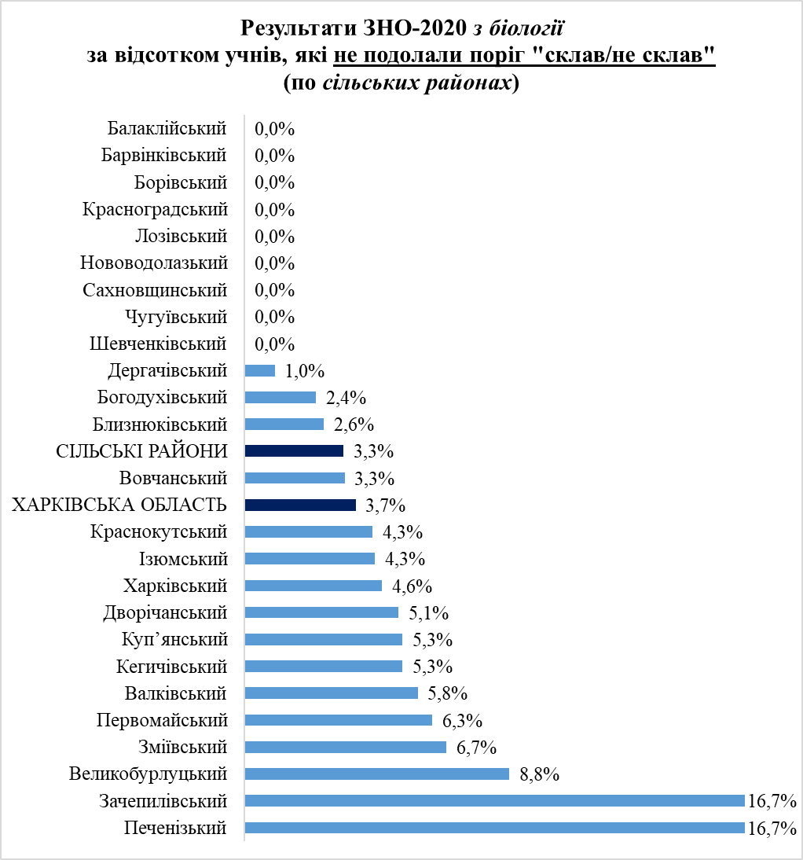
Усі учасники ЗНО-2020 з біології подолали поріг «склав/не склав» у Балаклійському (111), Барвінківському (22), Борівському (22), Красноградському (36), Лозівському (17), Нововодолазькому (8), Сахновщинському (24), Чугуївському (47), Шевченківському (24) районах області.
Високі результати за цим показником показали учні Дергачівського району, де лише 1 із 100 учасників не склав ЗНО з біології. У Близнюківському, Богодухівському районах за цим показником результати вищі за середні по сільських районах, а у Вовчанському – вищі за середні по Харківській області (однак нижчі за середні по сільських районах).
Найбільша відносна кількість випускників ЗЗСО серед сільських районів не подолала поріг «склав/не склав» у Зачепилівському (1 із 6 учасників) та Печенізькому (1 із 6) – діаграма 2.49.

Діаграма 2.50
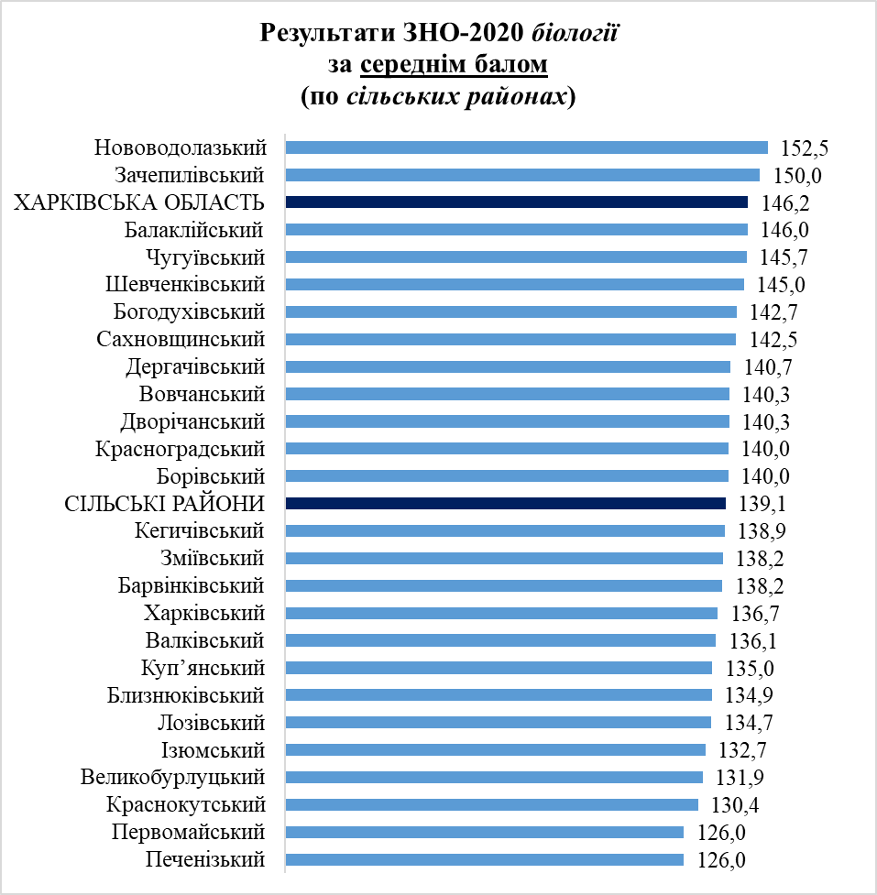
Найкращі результати за середнім балом ЗНО з біології серед випускників ЗЗСО сільських районів, які подолали поріг «склав/не склав», у Нововодолазькому (8 учасників ЗНО). Учні Зачепилівського району показали результати вищі за середні по області.
У Балаклійському, Богодухівському, Борівському, Вовчанському, Дворічанському, Дергачівському, Красноградському, Сахновщинському, Чугуївському, Шевченківському районах середній бал ЗНО з цього навчального предмета більший за показник по сільських районах (однак менший, ніж по області).
Найнижчим середній бал ЗНО з біології виявився у Первомайському (16 учасників) та Печенізькому (6) районах – діаграма 2.50.

Діаграма 2.51
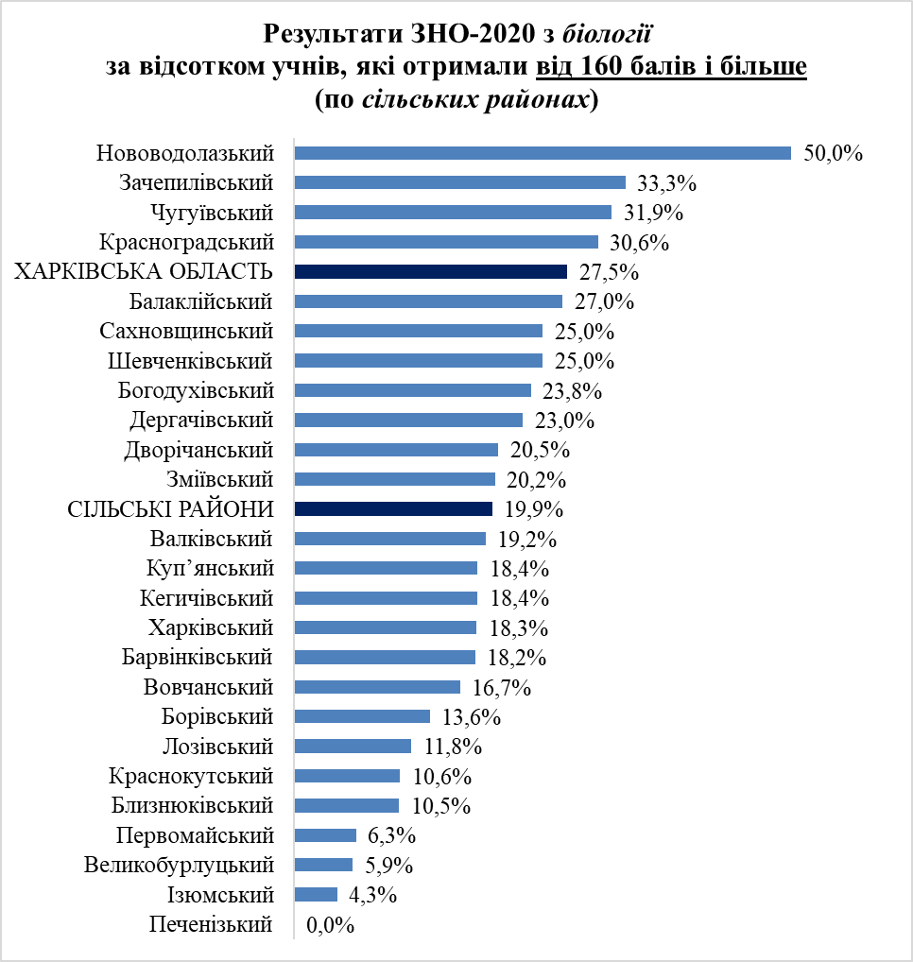
За відсотком випускників ЗЗСО, які отримали від 160 балів і більше, найкращі результати ЗНО з біології серед сільських районів у Нововодолазьському (4 із 8 учасників ЗНО). У Зачепилівському, Красноградському та Чугуївському районах за цим показником результати ЗНО вищі за середні по області, а в Балаклійському, Богодухівському, Дворічанському, Дергачівському, Зміївському, Сахновщинському, Шевченківському – вищі за середні по сільських районів, однак нижчі, ніж по області.
Жоден учень не отримав за результатами ЗНО-2020 з біології від 160 балів і більше у Печенізькому районі (діаграма 2.51).

2.7.2. Об’єднані територіальні громади

Таблиця 2.39

Результати зовнішнього незалежного оцінювання з біології
у 2019 та 2020 роках
(по об’єднаних територіальних громадах)

 | К-ть учасників ЗНО |  | Учасники ЗНО,  які не подолали поріг  «склав/не склав»  (%) |  | Середній бал ЗНО (серед учасників, які подолали поріг «склав/не склав») |  | Учасники ЗНО,  які отримали  від 160 балів і більше  (%)
 | 2019 | 2020 | 2019 | 2020 | 2019 | 2020 | 2019 | 2020
Об’єднані територіальні громади | 347 | 445 | 5,7 | 4,5 | 139,9 | 139,5 | 20,2 | 20,4
Харківська область | 3578 | 3246 | 5,3 | 3,7 | 143,1 | 146,2 | 27,0 | 27,5

У 2020 році в ЗНО з біології взяли участь 445 (347 – у 2019 році) випускників ЗЗСО об’єднаних територіальних громад (ОТГ), що складає 13,71 % (9,67 % ̶ у 2019 році) від загальної кількості учасників по Харківській області.
Порівняно з минулим роком зменшився відсоток випускників ЗЗСО, які не подолали поріг «склав/не склав». Разом із тим майже не змінився середній бал ЗНО серед випускників ЗЗСО ОТГ, які подолали поріг «склав/не склав», та відсоток учнів, які отримали від 160 балів і більше.
Протягом двох років результати ЗНО з біології по ОТГ нижчі за середні по області за всіма показниками (таблиця 2.39).

Таблиця 2.40

Кількість учасників ЗНО
з біології в 2019 та 2020 роках
(по об’єднаних територіальних громадах)

№ | ОТГ | К-ть учасників ЗНО
№ | ОТГ | 2019 | 2020
1 | Лозівська | - | 130
2 | Золочівська | 64 | 50
3 | Чкаловська | 20 | 31
4 | Пісочинська | 29 | 28
5 | Циркунівська | 24 | 27
6 | Мереф’янська | 29 | 27
7 | Роганська | 27 | 26
8 | Великобурлуцька | 21 | 24
9 | Нововодолазька | 21 | 22
10 | Зачепилівська | 18 | 17
11 | Малинівська | 25 | 15
12 | Малоданилівська | 14 | 13
13 | Старосалтівська | 21 | 8
14 | Наталинська | 7 | 7
15 | Коломацька | 10 | 7
16 | Оскільська | 10 | 7
17 | Старовірівська | 7 | 6

Майже половину учасників ЗНО-2020 з біології серед об’єднаних територіальних громад (47 %) складають випускники ЗЗСО Золочівської, Лозівської, Чкаловської ОТГ. Серед них найбільша кількість учасників ЗНО (130) – у Лозівській міській ОТГ.
Менше 10 учасників ЗНО-2020 з цього навчального предмета у Коломацькій, Наталинській, Оскільській, Старовірівській, Старосалтівській ОТГ (таблиця 2.40).

Діаграма 2.52
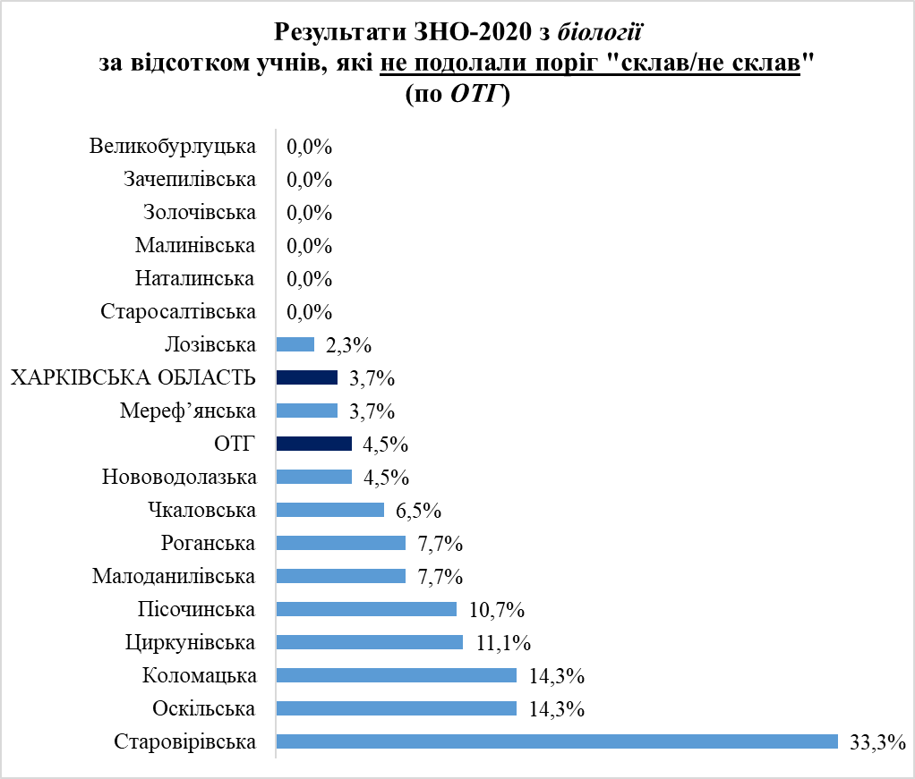
Усі учасники ЗНО-2020 з біології подолали поріг «склав/не склав» у Великобурлуцькій (24), Зачепилівській (17), Золочівській (50), Малинівській (15), Наталинській (7), Старосалтівській (8) ОТГ. Високі результати за цим показником має Лозівська міська ОТГ, де 3 із 130 учасників не склали ЗНО.
У Мереф’янській ОТГ відсоток учнів, які не подолали поріг «склав/не склав», дорівнював показнику по Харківській області, однак був кращим за середній по ОТГ.
Найбільша відносна кількість випускників ЗЗСО серед ОТГ не подолала поріг «склав/не склав» у Старовірівській (2 із 6 учасників) – діаграма 2.52.

Діаграма 2.53
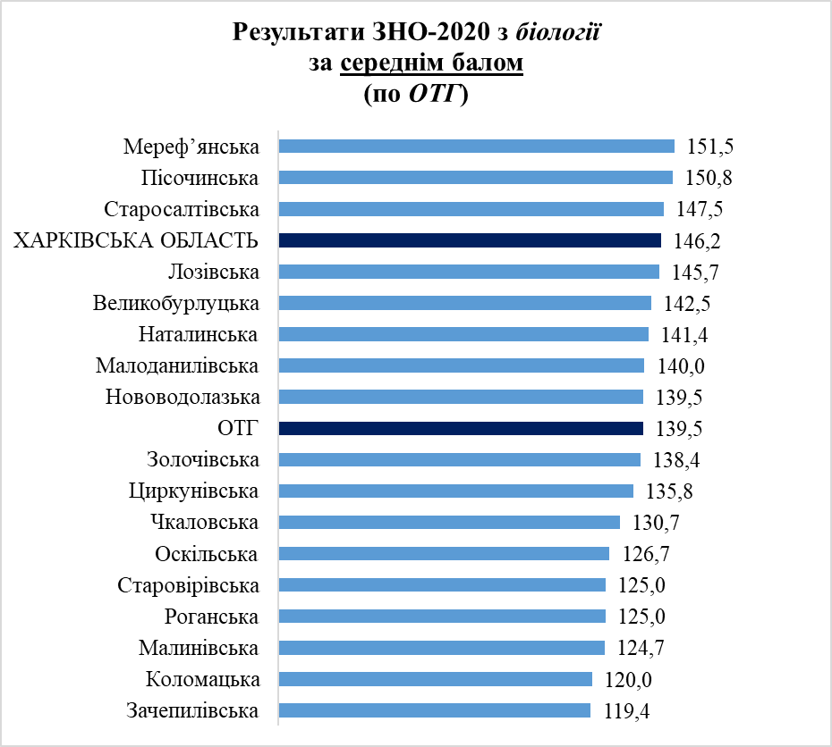
Найкращі результати за середнім балом ЗНО з біології серед випускників ЗЗСО ОТГ, які подолали поріг «склав/не склав», у Мереф’янській (27 учасників ЗНО) та Пісочинській (28). У Старосалтівській ОТГ, де 8 випускників ЗЗСО проходили ЗНО з цього навчального предмета, результати ЗНО за цим показником були вищі за середні по області.
У Великобурлуцькій, Лозівській, Малоданилівській, Наталинській, Нововодолазькій ОТГ середній бал ЗНО з цього навчального предмета більший за показник по ОТГ (однак менший, ніж по області).
Найнижчим середній бал ЗНО з біології виявився у Зачепилівській ОТГ (17 учасників) – діаграма 2.53.

Діаграма 2.54
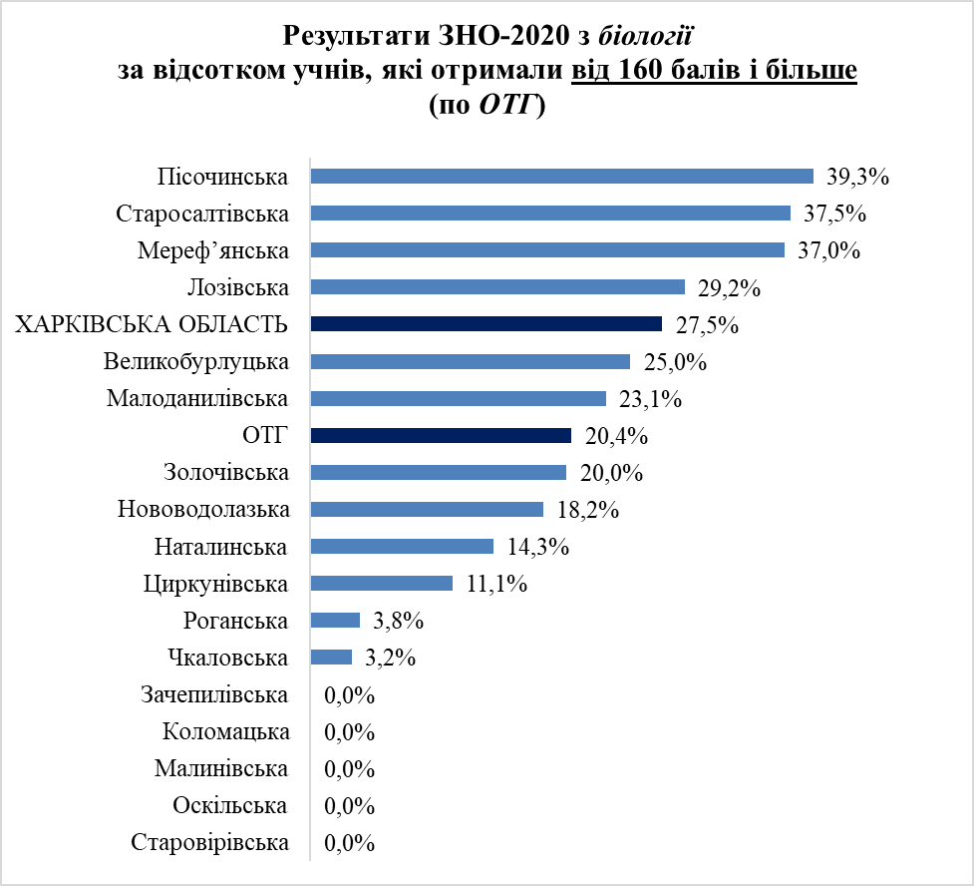
За відсотком випускників ЗЗСО, які отримали від 160 балів і більше, у Лозівській, Мереф’янській, Пісочинській, Старосалтівській ОТГ результати ЗНО-2020 з біології вищі за середні по області. Разом із тим у Лозівській ОТГ зовнішнє незалежне оцінювання проходили 130 випускників ЗЗСО, тоді як в інших ОТГ була значно менша кількість учасників ЗНО (від 8 до 28 учнів).
У Великобурлуцькій, Малоданилівській об’єднаних територіальних громадах результати ЗНО за цим показником вищі за середні по ОТГ, однак нижчі, ніж по області.
Жоден учень не отримав за результатами ЗНО-2020 з біології від 160 балів і більше у Зачепилівській, Коломацькій, Малинівській, Оскільській, Старовірівській ОТГ (діаграма 2.54).

2.7.3. Міста обласного значення

Таблиця 2.41

Результати зовнішнього незалежного оцінювання з біології
у 2019 та 2020 роках
(по містах обласного значення)

 | К-ть учасників ЗНО |  | Учасники ЗНО,  які не подолали поріг  «склав/не склав»  (%) |  | Середній бал ЗНО (серед учасників, які подолали поріг «склав/не склав») |  | Учасники ЗНО,  які отримали  від 160 балів і більше  (%)
 | 2019 | 2020 | 2019 | 2020 | 2019 | 2020 | 2019 | 2020
Міста обласного значення | 344 | 213 | 3,8 | 1,9 | 144,1 | 144,2 | 26,1 | 30,0
Харківська область | 3578 | 3246 | 5,3 | 3,7 | 143,1 | 146,2 | 27,0 | 27,5

У 2020 році в ЗНО з біології взяли участь 213 (344 – у 2019 році) випускників ЗЗСО міст обласного значення, що складає 6,56 % (9,61 % ̶ у 2019 році) від загальної кількості учасників по Харківській області.
Порівняно з минулим роком покращилися результати ЗНО випускників ЗЗСО міст обласного значення за всіма показниками: вдвічі зменшився відсоток випускників ЗЗСО міст обласного значення, які не подолали поріг «склав/не склав», та збільшилася відносна кількість учнів, які отримали від 160 балів і більше. Разом із тим майже не змінився середній бал ЗНО.
Протягом двох років результати ЗНО з біології по містах обласного значення за відсотком учнів, які не подолали поріг «склав/не склав», кращі за середні по області. У 2020 році за відносною кількістю випускників ЗЗСО, які отримали від 160 балів і більше, показники виявилися дещо вищими, ніж по області, тоді як за середнім балом ЗНО – нижчими (таблиця 2.41).

Таблиця 2.42

Кількість учасників ЗНО
з біології в 2019 та 2020 роках
(по містах обласного значення)

№ | Місто | К-ть учасників ЗНО
№ | Місто | 2019 | 2020
1 | м. Куп’янськ | 60 | 60
2 | м. Ізюм | 73 | 58
3 | м. Первомайський | 37 | 38
4 | м. Люботин | 29 | 31
5 | м. Чугуїв | 45 | 26
6 | м. Лозова | 100 | -

Більше половини учасників ЗНО-2020 з біології серед міст обласного значення (55 %) складають випускники ЗЗСО м. Ізюма та м. Куп’янська. При цьому в м. Куп’янську – найбільша кількість учасників ЗНО (60).
Найменша кількість випускників ЗЗСО міст обласного значення (26) проходила ЗНО з цього навчального предмета в м. Чугуєві (таблиця 2.42).

Діаграма 2.55
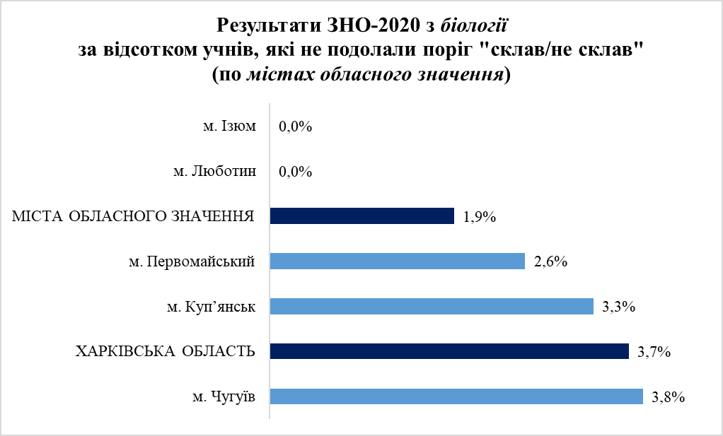
Усі учасники ЗНО-2020 з біології подолали поріг «склав/не склав» у м. Ізюмі (58 учнів) та м. Люботині (31).
За відсотком учнів, які не подолали поріг «склав/не склав», у м. Куп’янську та м. Первомайському результати ЗНО з біології кращі за середні по області, однак гірші, ніж по містах обласного значення.
Найбільша відносна кількість випускників ЗЗСО серед міст обласного значення не подолала поріг «склав/не склав» у м. Чугуєві (1 із 26 учасників). Учні ЗЗСО цього міста мають результати нижчі, ніж по області (діаграма 2.55).

Діаграма 2.56
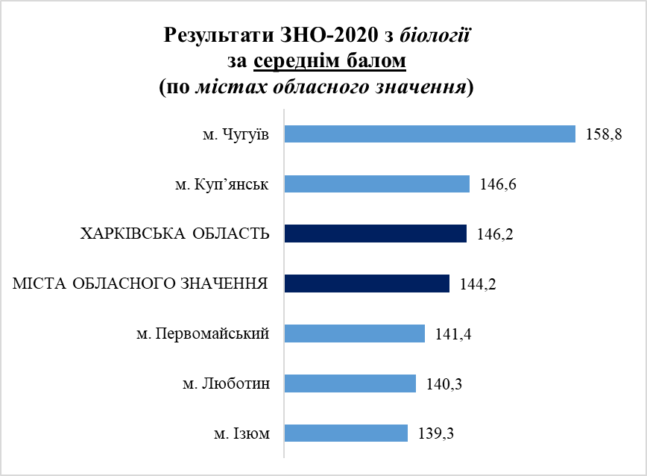
Найкращі результати за середнім балом ЗНО з біології серед випускників ЗЗСО міст обласного значення, які подолали поріг «склав/не склав», у м. Чугуєві (26 учасників ЗНО). Учні м. Куп’янська показали результати вищі за середні по області та по містах обласного значення.
Найнижчим середній бал ЗНО з біології виявився у м. Ізюмі (58 учасників) – діаграма 2.56.

Діаграма 2.57
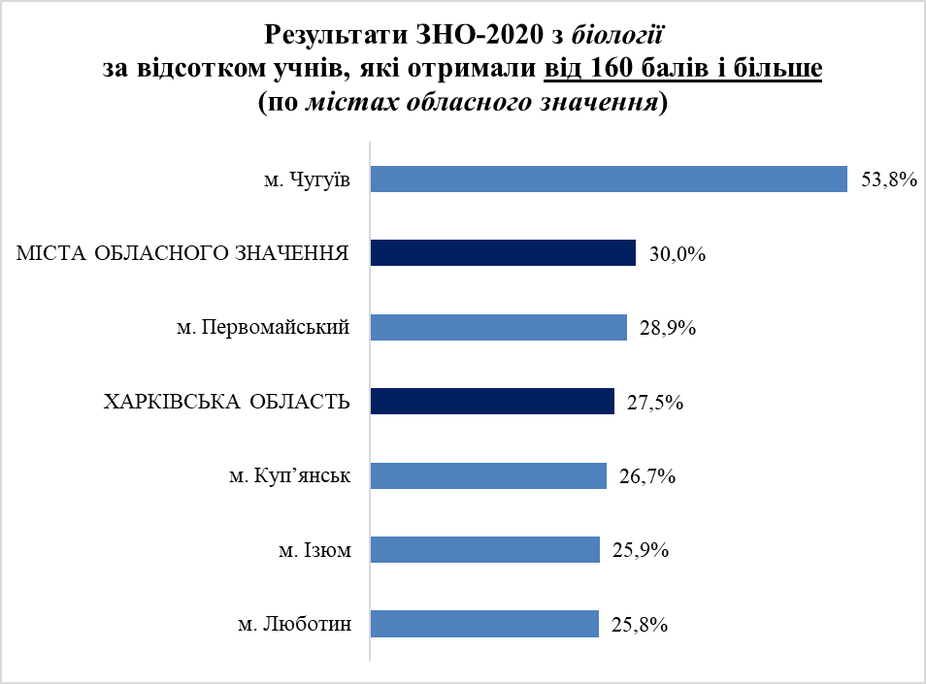
За відсотком випускників ЗЗСО, які отримали від 160 балів і більше, найкращі показники з біології серед міст обласного значення у м. Чугуєві (14 із 26 учасників ЗНО), де результати ЗНО вищі за середні як по області, так по містах обласного значення.
У м. Первомайському за цим показником результати вищі за середні по області, однак нижчі, ніж по містах обласного значення.
Найменша відносна кількість учнів, які отримали за результатами ЗНО-2020 з біології від 160 балів і більше, у м. Ізюмі (15 із 58 учнів) та м. Люботині (8 із 31) – діаграма 2.57.

2.7.4. Райони міста Харкова

Таблиця 2.43

Результати зовнішнього незалежного оцінювання з біології
у 2019 та 2020 роках
(по районах міста Харкова)

 | К-ть учасників ЗНО |  | Учасники ЗНО,  які не подолали поріг  «склав/не склав»  (%) |  | Середній бал ЗНО (серед учасників, які подолали поріг «склав/не склав») |  | Учасники ЗНО,  які отримали  від 160 балів і більше  (%)
 | 2019 | 2020 | 2019 | 2020 | 2019 | 2020 | 2019 | 2020
Райони міста Харкова | 1290 | 1260 | 4,5 | 3,7 | 150,1 | 149,6 | 39,9 | 37,6
Харківська область | 3578 | 3246 | 5,3 | 3,7 | 143,1 | 146,2 | 27,0 | 27,5
У 2020 році в ЗНО з біології взяли участь 1 260 (1 290 – у 2019 році) випускників ЗЗСО районів міста Харкова, що складає 38,82 % (36,05 % ̶ у 2019 році) від загальної кількості учасників по Харківській області.
Порівняно з минулим роком зменшився відсоток випускників ЗЗСО районів міста Харкова, які не подолали поріг «склав/не склав», однак погіршилися результати за середнім балом ЗНО та відносною кількістю учнів, які отримали від 160 балів і більше.
Слід зазначити, що два роки поспіль, результати ЗНО з біології по районах міста Харкова вищі за показники по області за середнім балом та відносною кількістю учнів, які отримали від 160 балів і більше, тоді як за відсотком учнів, які не подолали поріг «склав/не склав», у 2020 році виявилися такими самими як і по області (таблиця 2.43).

Таблиця 2.44

Кількість учасників ЗНО
з біології в 2019 та 2020 роках
(по районах міста Харкова)

№ | Район | К-ть учасників ЗНО
№ | Район | 2019 | 2020
1 | Московський | 247 | 279
2 | Київський | 183 | 208
3 | Шевченківський | 184 | 159
4 | Слобідський | 178 | 147
5 | Немишлянський | 160 | 138
6 | Індустріальний | 123 | 119
7 | Основ’янський | 67 | 78
8 | Холодногірський | 72 | 71
9 | Новобаварський | 76 | 61
Більше третини (39 %) учасників ЗНО-2020 з біології серед районів міста Харкова складають випускники ЗЗСО Київського та Московського. Серед них найбільша кількість учасників ЗНО (279) – у Московському.
Найменша кількість учасників ЗНО-2020 з цього навчального предмета (61) – у Новобаварському районі (таблиця 2.44).

Діаграма 2.58
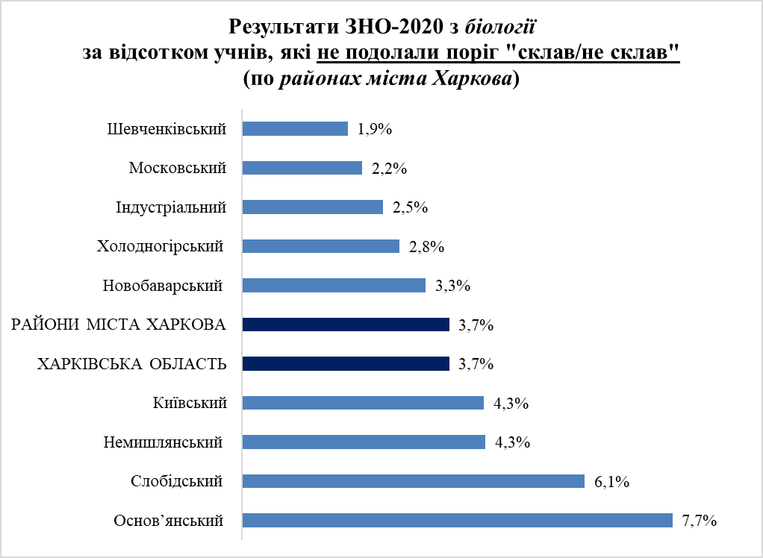
Найменша кількість випускників ЗЗСО, які не подолали поріг «склав/не склав» з біології, серед районів міста Харкова – у Шевченківському (159 учасників ЗНО). В Індустріальному, Московському, Новобаварському, Холодногірському районах за цим показником результати вищі за середні як по районах міста Харкова, так і по області.
Найбільша відносна кількість випускників ЗЗСО, які не склали ЗНО з цього навчального предмета, в Основ’янському (6 із 78 учнів) – діаграма 2.58.

Діаграма 2.59
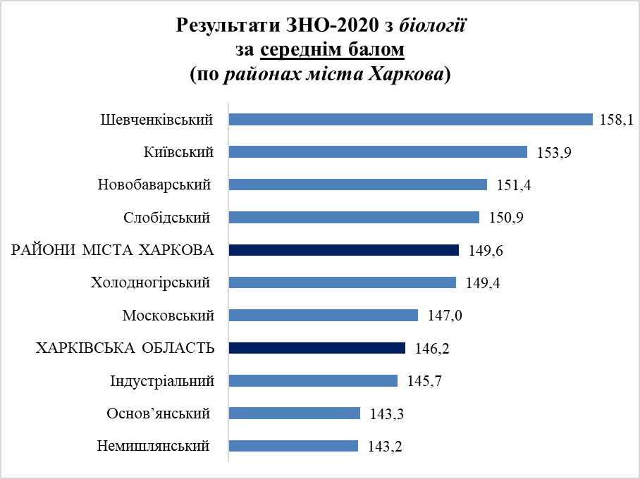
Найкращі результати за середнім балом ЗНО з біології серед випускників ЗЗСО районів міста Харкова, які подолали поріг «склав/не склав», у Шевченківському (159 учасників ЗНО). У Київському, Новобаварському та Слобідському районах середній бал ЗНО з цього навчального предмета більший за показник по районах міста Харкова.
У Московському та Холодногірському районах бал ЗНО більший за середній по області, однак менший, ніж у районах міста Харкова.
Найнижчим середній бал ЗНО з біології виявився в Основ’янському (78 учасників) та Немишлянському (138) районах. Учні цього району продемонстрували результати ЗНО нижчі за середні по області (діаграма 2.59).

Діаграма 2.60
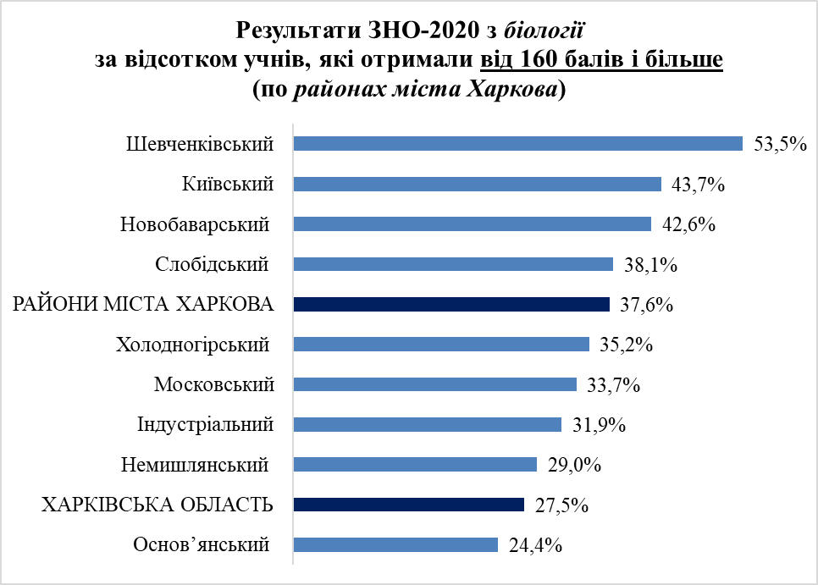
За відсотком випускників ЗЗСО, які отримали від 160 балів і більше, найкращі результати ЗНО з біології серед районів міста Харкова у Шевченківському (85 із 159 учасників ЗНО). У Київському, Новобаварському, Слобідському районах за цим показником результати вищі за середні по районах міста Харкова, а в Індустріальному, Московському, Немишлянському, Холодногірському – вищі за середні по області (однак нижчі, ніж по районах міста Харкова).
Найменша відносна кількість учнів, які отримали за результатами ЗНО-2020 з біології від 160 балів і більше, в Основ’янському районі (19 із 78 учнів) – діаграма 2.60.

2.8. ГЕОГРАФІЯ

2.8.1. Сільські райони

Таблиця 2.45

Результати зовнішнього незалежного оцінювання з географії
у 2019 та 2020 роках
(по сільських районах)

 | К-ть учасників ЗНО |  | Учасники ЗНО,  які не подолали поріг  «склав/не склав»  (%) |  | Середній бал ЗНО (серед учасників, які подолали поріг «склав/не склав») |  | Учасники ЗНО,  які отримали  від 160 балів і більше  (%)
 | 2019 | 2020 | 2019 | 2020 | 2019 | 2020 | 2019 | 2020
Сільські райони | 1116 | 1208 | 5,6 | 3,5 | 144,7 | 145,4 | 28,3 | 30,5
Харківська область | 3448 | 3973 | 5,5 | 3,6 | 144,6 | 145,0 | 30,0 | 30,4

У 2020 році в ЗНО з географії взяли участь 1 208 (1 116 – у 2019 році) випускників ЗЗСО сільських районів, що складає 30,41 % (32,37 % ̶ у 2019 році) від загальної кількості учасників зовнішнього незалежного оцінювання по Харківській області.
Порівняно з минулим роком покращилися результати ЗНО випускників ЗЗСО сільських районів за всіма показниками: зменшився відсоток випускників ЗЗСО сільських районів, які не подолали поріг «склав/не склав», тоді як збільшилися середній бал ЗНО та відносна кількість учнів, які отримали від 160 балів і більше.
Кожен третій учень ЗЗСО сільських районів отримав у 2020 році за результатами ЗНО з географії від 160 балів і більше.
Слід зазначити, що результати ЗНО в 2020 році з географії по сільських районах майже не відрізняються за середні по області за всіма показниками (таблиця 2.45).

Таблиця 2.46

Кількість учасників ЗНО
з географії в 2019 та 2020 роках
(по сільських районах)

№ | Район | К-ть учасників ЗНО
№ | Район | 2019 | 2020
1 | Балаклійський | 180 | 164
2 | Харківський | 105 | 120
3 | Зміївський | 103 | 119
4 | Дергачівський | 95 | 99
5 | Красноградський | 44 | 68
6 | Валківський | 48 | 61
7 | Краснокутський | 66 | 61
8 | Борівський | 41 | 55
9 | Вовчанський | 43 | 53
10 | Богодухівський | 56 | 50
11 | Кегичівський | 19 | 39
12 | Близнюківський | 28 | 37
13 | Барвінківський | 33 | 34
14 | Дворічанський | 43 | 33
15 | Великобурлуцький | 23 | 32
16 | Куп’янський | 20 | 30
17 | Сахновщинський | 45 | 30
18 | Чугуївський | 33 | 25
19 | Шевченківський | 21 | 23
20 | Ізюмський | 23 | 22
21 | Печенізький | 10 | 16
22 | Лозівський | 15 | 14
23 | Зачепилівський | 7 | 9
24 | Первомайський | 6 | 9
25 | Нововодолазький | 9 | 5
Більше половини (57 %) учасників ЗНО-2020 з географії серед сільських районів складають випускники ЗЗСО Балаклійського, Валківського, Дергачівського, Зміївського, Красноградського, Краснокутського, Харківського. Серед них найбільша кількість учасників ЗНО (164) – у Балаклійському.
Менше 20 учасників ЗНО-2020 з цього навчального предмета у Лозівському, Печенізькому районах, а найменша кількість (5) – у Нововодолазькому (таблиця 2.46).

Діаграма 2.61
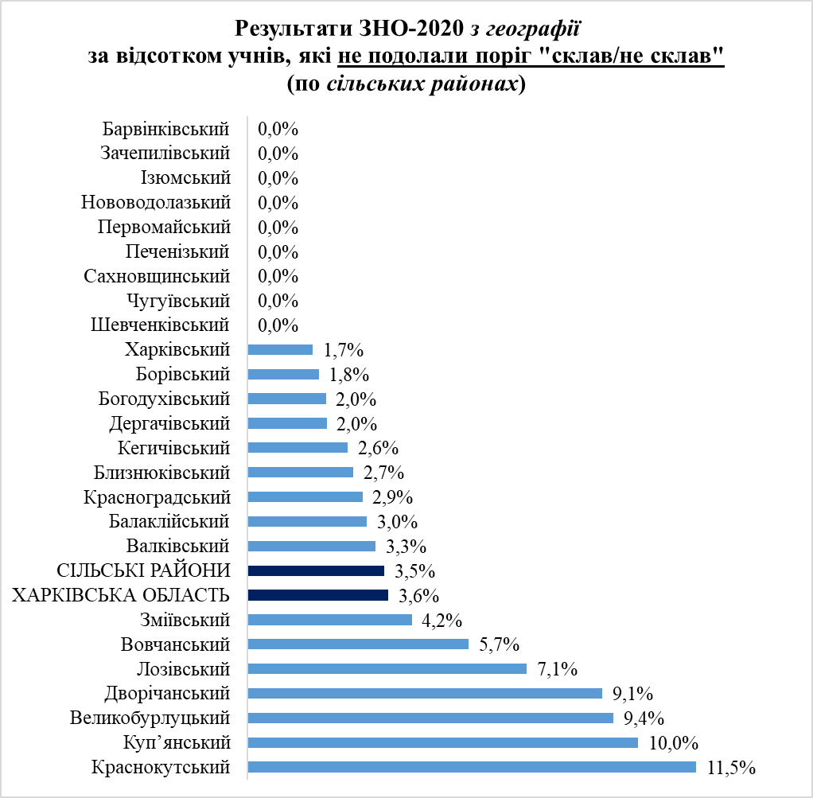
Усі учасники ЗНО-2020 з географії подолали поріг «склав/не склав» у Барвінківському, Зачепилівському, Ізюмському, Нововодолазькому, Первомайському, Печенізькому, Сахновщинському, Чугуївському, Шевченківському районах області.
У Балаклійському, Близнюківському, Богодухівському, Борівському, Валківському, Дергачівському, Кегичівському, Красноградському, Харківському районах за відсотком учнів, які не подолали поріг «склав/не склав», результати вищі за середні як по сільських районах, так і по Харківській області.
Найбільша відносна кількість випускників ЗЗСО серед сільських районів не подолала поріг «склав/не склав» у Краснокутському (7 із 61 учасника) – діаграма 2.61.

Діаграма 2.62
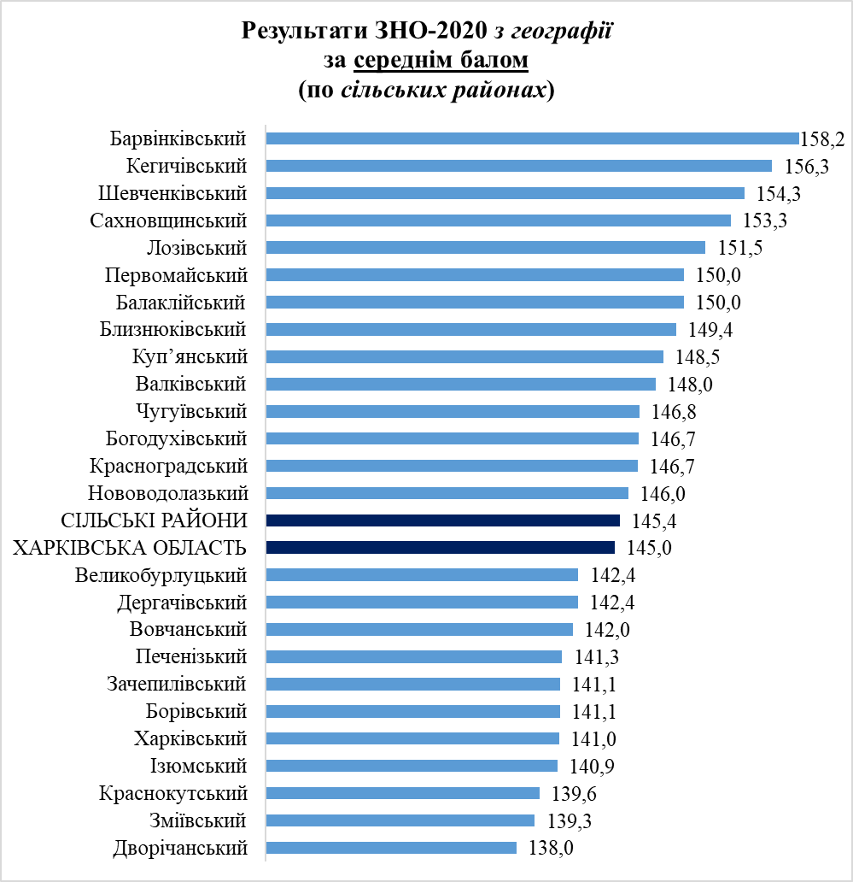
Найкращі результати ЗНО за середнім балом з географії серед випускників ЗЗСО сільських районів, які подолали поріг «склав/не склав», у Барвінківському (34 учасники ЗНО).
У Балаклійському, Близнюківському, Богодухівському, Валківському, Кегичівському, Красноградському, Куп’янському, Лозівському, Нововодолазькому, Первомайському, Сахновщинському, Чугуївському, Шевченківському районах за середнім балом ЗНО результати вищі за середні як по сільських районах, так і по області.
Найнижчим середній бал ЗНО з географії виявився у Дворічанському районі (33 учасники) – діаграма 2.62.

Діаграма 2.63
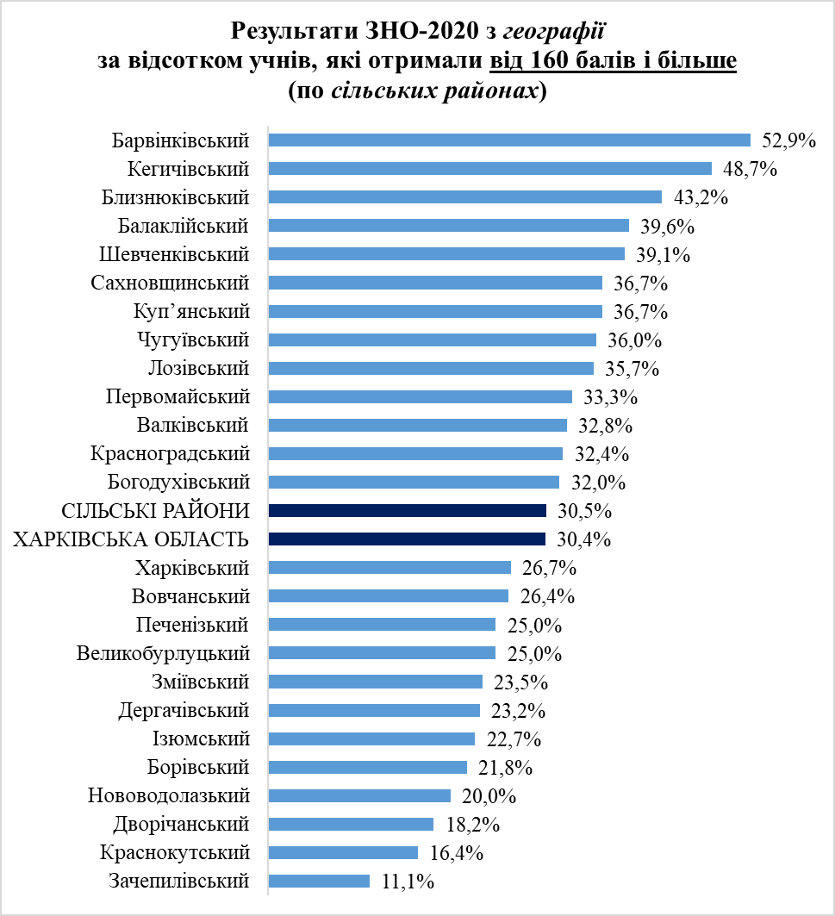
За відсотком випускників ЗЗСО, які отримали від 160 балів і більше, найкращі результати ЗНО з географії серед сільських районів у Барвінківському (34 учасники ЗНО).
Учні Балаклійського, Близнюківського, Богодухівського, Валківського, Кегичівського, Красноградського, Куп’янського, Лозівського, Первомайського, Сахновщинського, Чугуївського, Шевченківського районів показали результати вищі за середні як по сільських районах, так і по області.
Найменша відносна кількість учнів, які отримали за результатами ЗНО-2020 з географії від 160 балів і більше, у Зачепилівському районі (1 із 9 учнів) – діаграма 2.63.

2.8.2. Об’єднані територіальні громади

Таблиця 2.47

Результати зовнішнього незалежного оцінювання з географії
у 2019 та 2020 роках
(по об’єднаних територіальних громадах)

 | К-ть учасників ЗНО |  | Учасники ЗНО,  які не подолали поріг  «склав/не склав»  (%) |  | Середній бал ЗНО (серед учасників, які подолали поріг «склав/не склав») |  | Учасники ЗНО,  які отримали  від 160 балів і більше  (%)
 | 2019 | 2020 | 2019 | 2020 | 2019 | 2020 | 2019 | 2020
Об’єднані територіальні громади | 293 | 503 | 4,1 | 3,4 | 145,6 | 145,3 | 30,7 | 29,4
Харківська область | 3448 | 3973 | 5,5 | 3,6 | 144,6 | 145,0 | 30,0 | 30,4

У 2020 році в ЗНО з географії взяли участь 503 (293 – у 2019 році) випускники ЗЗСО об’єднаних територіальних громад (ОТГ), що складає 12,66 % (8,50 % ̶ у 2019 році) від загальної кількості учасників по Харківській області.
Порівняно з минулим роком зменшився відсоток випускників ЗЗСО, які не подолали поріг «склав/не склав». Разом із тим дещо погіршилися результати випускників за середнім балом ЗНО та відносною кількістю учнів, які отримали від 160 балів і більше.
Протягом двох років результати ЗНО з географії по ОТГ вищі за середні по області за відсотком учасників ЗЗСО, які не подолали поріг «склав/не склав», та за середнім балом ЗНО. Слід зазначити, що в 2020 році відсоток випускників, які отримали від 160 балів і більше дещо нижчий за середній показник по області (таблиця 2.47).

Таблиця 2.48

Кількість учасників ЗНО
з географії в 2019 та 2020 роках
(по об’єднаних територіальних громадах)

№ | ОТГ | К-ть учасників ЗНО
№ | ОТГ | 2019 | 2020
1 | Лозівська | - | 131
2 | Пісочинська | 28 | 52
3 | Золочівська | 50 | 49
4 | Чкаловська | 21 | 47
5 | Нововодолазька | 26 | 42
6 | Мереф’янська | 36 | 25
7 | Роганська | 24 | 24
8 | Зачепилівська | 22 | 24
9 | Малоданилівська | 3 | 20
10 | Оскільська | 15 | 20
11 | Коломацька | 6 | 19
12 | Малинівська | 14 | 16
13 | Великобурлуцька | 19 | 13
14 | Наталинська | 7 | 7
15 | Старовірівська | 1 | 6
16 | Циркунівська | 7 | 5
17 | Старосалтівська | 15 | 3

Більше половини учасників ЗНО-2020 з географії серед об’єднаних територіальних громад (55 %) складають випускники ЗЗСО Золочівської, Лозівської, Пісочинської, Чкаловської ОТГ. Серед них найбільша кількість учасників ЗНО (131) – у Лозівській міській ОТГ.
Менше 20 учасників ЗНО-2020 з цього навчального предмета у Великобурлуцькій, Коломацькій, Малинівській ОТГ, менше 10 – у Наталинській, Старовірівській, Циркунівській, а найменша кількість (3) – у Старосалтівській (таблиця 2.48).

Діаграма 2.64
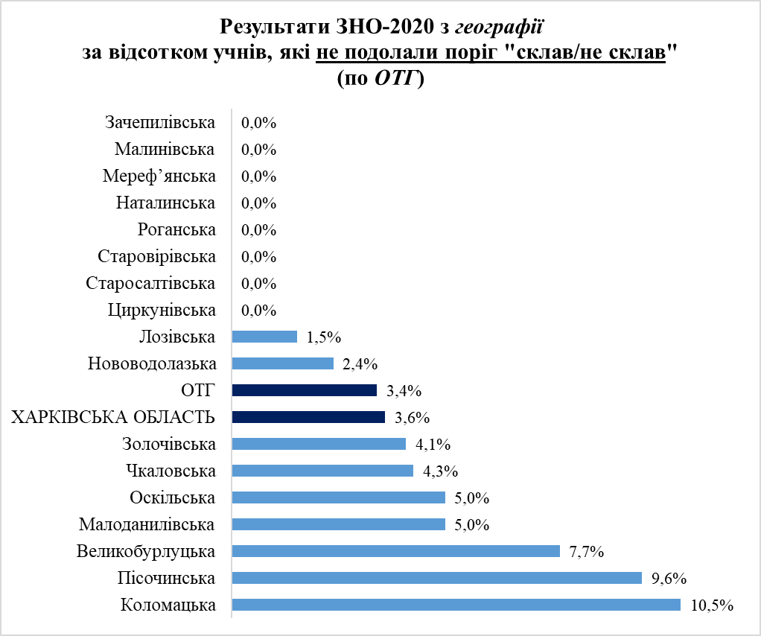
Усі учасники ЗНО-2020 з географії подолали поріг «склав/не склав» у Зачепилівській, Малинівській, Мереф’янській, Наталинській, Роганській, Старовірівській, Старосалтівській, Циркунівській ОТГ. Високі результати за цим показником має Лозівська міська ОТГ, де 2 учасники із 131 не склали ЗНО.
У Лозівській та Нововодолазькій ОТГ відсоток учнів, які не подолали поріг «склав/не склав», був кращим за середній як по ОТГ, так і по області.
Найбільша відносна кількість випускників ЗЗСО серед ОТГ не подолала поріг «склав/не склав» у Коломацькій (2 із 19 учасників) – діаграма 2.64.

Діаграма 2.65
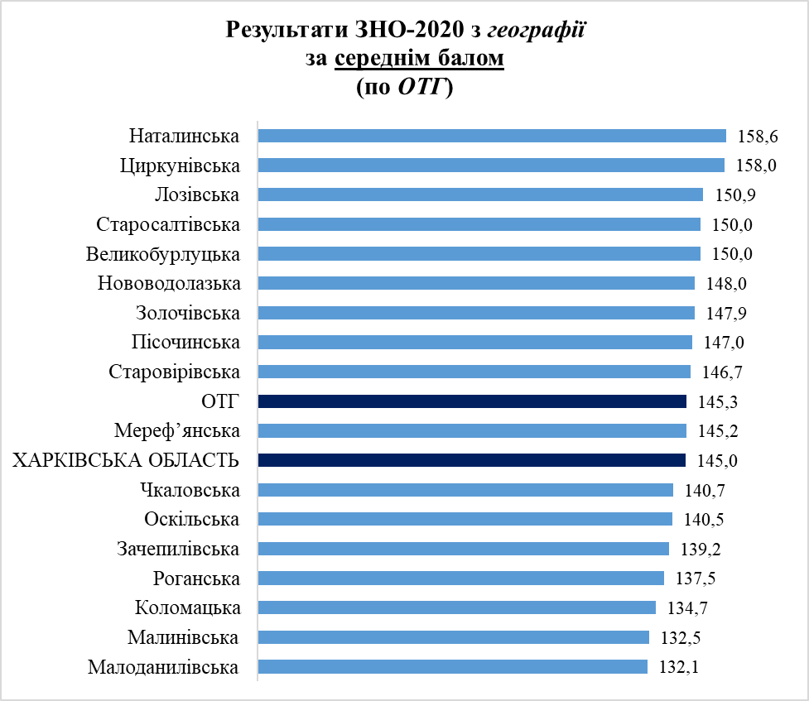
Найкращі результати за середнім балом ЗНО з географії серед випускників ЗЗСО ОТГ, які подолали поріг «склав/не склав», у Наталинській (7 учасників ЗНО) та Циркунівській (5). У Великобурлуцькій, Золочівській, Лозівській, Нововодолазькій, Пісочинській, Старовірівській, Старосалтівській ОТГ результати ЗНО за цим показником були вищі за середні по ОТГ.
У Мереф’янській ОТГ середній бал ЗНО з цього навчального предмета більший за показник по області, однак нижчий, ніж по ОТГ.
Найнижчим середній бал ЗНО з географії виявився у Малоданилівській ОТГ (20 учасників) – діаграма 2.65.

Діаграма 2.66
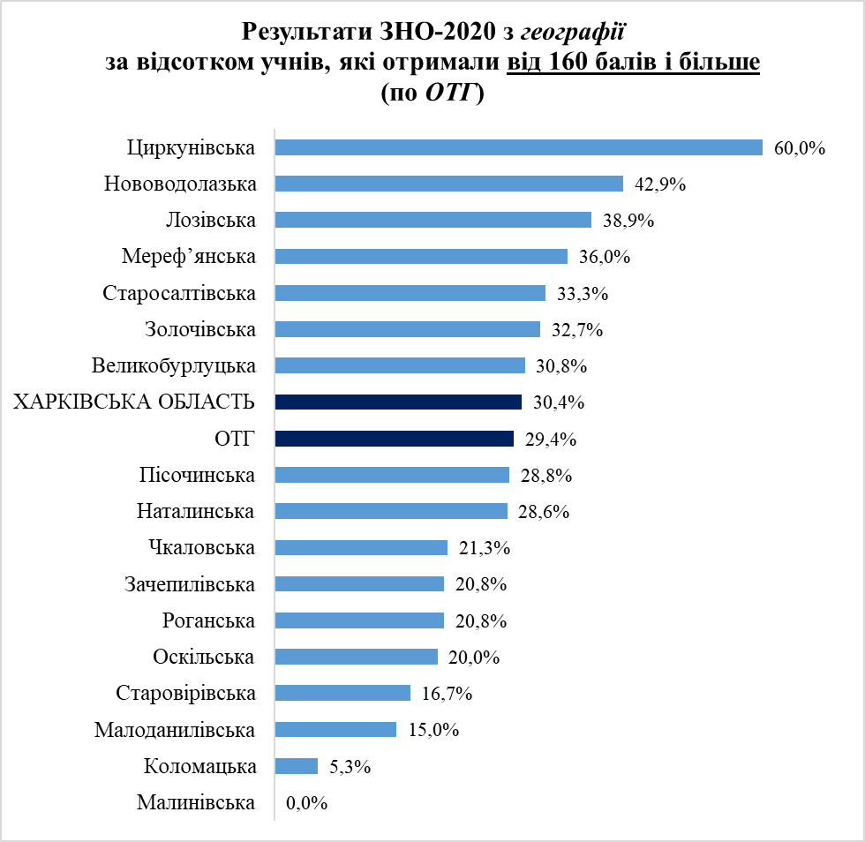
За відсотком випускників ЗЗСО, які отримали від 160 балів і більше, найкращі результати ЗНО з географії серед ОТГ у Циркунівській (5 учасників ЗНО). За цим показником у Великобурлуцькій, Золочівській, Лозівській, Мереф’янській, Нововодолазькій, Старосалтівській ОТГ результати ЗНО-2020 з географії вищі за середні як по області, так по ОТГ. Разом із тим у Лозівській міській ОТГ зовнішнє незалежне оцінювання проходив 131 випускник ЗЗСО, тоді як в інших ОТГ була значно менша кількість учасників ЗНО (від 3 до 49 учнів).
Жоден учень не отримав за результатами ЗНО-2020 з географії від 160 балів і більше у Малинівській ОТГ (діаграма 2.66).

2.8.3. Міста обласного значення

Таблиця 2.49

Результати зовнішнього незалежного оцінювання з географії
у 2019 та 2020 роках
(по містах обласного значення)

 | К-ть учасників ЗНО |  | Учасники ЗНО,  які не подолали поріг  «склав/не склав»  (%) |  | Середній бал ЗНО (серед учасників, які подолали поріг «склав/не склав») |  | Учасники ЗНО,  які отримали  від 160 балів і більше  (%)
 | 2019 | 2020 | 2019 | 2020 | 2019 | 2020 | 2019 | 2020
Міста обласного значення | 433 | 407 | 4,6 | 3,2 | 143,6 | 144,4 | 30,3 | 28,3
Харківська область | 3448 | 3973 | 5,5 | 3,6 | 144,6 | 145,0 | 30,0 | 30,4

У 2020 році в ЗНО з географії взяли участь 407 (433 – у 2019 році) випускників ЗЗСО міст обласного значення, що складає 10,24 % (12,56 % ̶ у 2019 році) від загальної кількості учасників по Харківській області.
Порівняно з минулим роком покращилися результати ЗНО за відсотком випускників ЗЗСО міст обласного значення, які не подолали поріг «склав/не склав», середнім балом ЗНО, однак погіршилися – за відносною кількістю учнів, які отримали від 160 балів і більше.
Протягом двох років результати ЗНО з географії по містах обласного значення за відсотком учнів, які не подолали поріг «склав/не склав», кращі за середні по області, тоді як у 2020 році за середнім балом ЗНО та відносною кількістю випускників ЗЗСО, які отримали від 160 балів і більше, показники виявилися нижчими, ніж по області (таблиця 2.49).

Таблиця 2.50

Кількість учасників ЗНО
з географії в 2019 та 2020 роках
(по містах обласного значення)

№ | Місто | К-ть учасників ЗНО
№ | Місто | 2019 | 2020
1 | м. Куп’янськ | 122 | 144
2 | м. Ізюм | 72 | 84
3 | м. Чугуїв | 71 | 73
4 | м. Первомайський | 44 | 70
5 | м. Люботин | 37 | 36
6 | м. Лозова | 87 | -

Більше половини учасників ЗНО-2020 з географії серед міст обласного значення (56 %) складають випускники ЗЗСО м. Куп’янська та м. Ізюма. При цьому в м. Куп’янську – найбільша кількість учасників ЗНО (144).
Найменша кількість випускників ЗЗСО серед міст обласного значення (36) проходила ЗНО з цього навчального предмета в м. Люботині (таблиця 2.50).

Діаграма 2.67
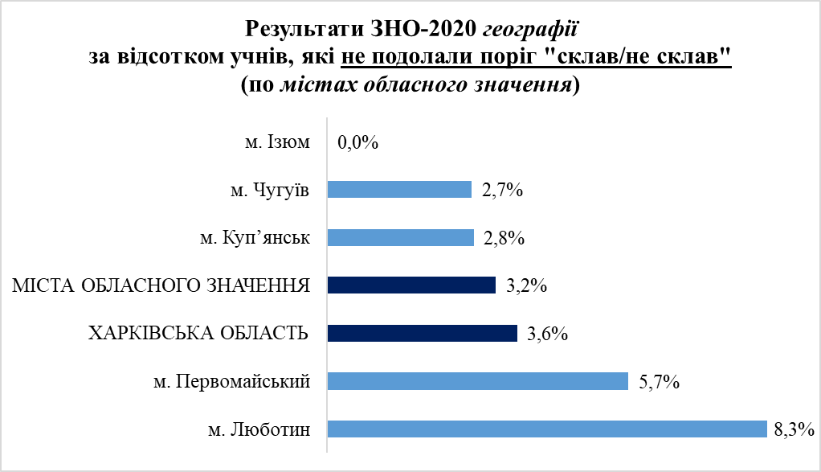
Усі учасники ЗНО-2020 з географії подолали поріг «склав/не склав» у м. Ізюмі. У м. Куп’янську та м. Чугуєві зазначений показник вищий за середній як по містах обласного значення, так і по області.
Найбільша відносна кількість випускників ЗЗСО серед міст обласного значення не подолала поріг «склав/не склав» у м. Люботині (3 із 36 учасників) – діаграма 2.67.

Діаграма 2.68
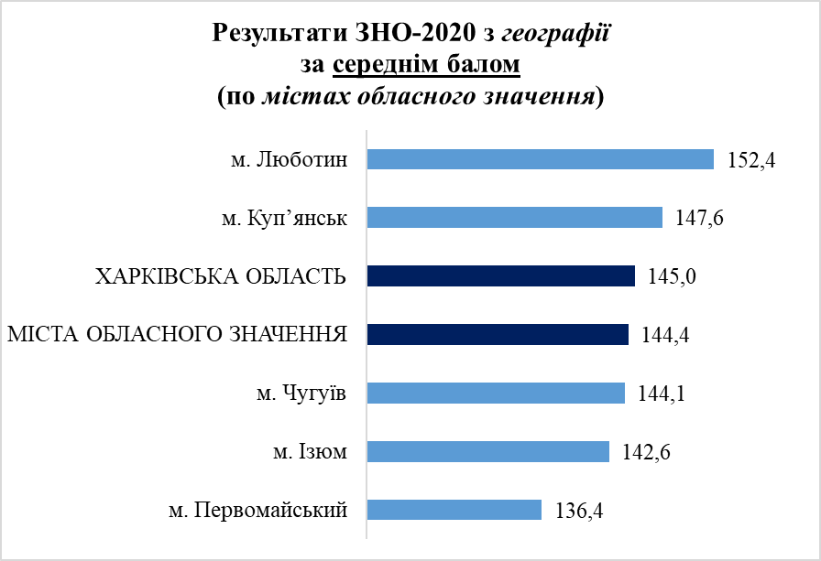
Найкращі результати за середнім балом ЗНО з географії серед випускників ЗЗСО міст обласного значення, які подолали поріг «склав/не склав», у м. Люботині (36 учасників ЗНО). Учні цього міста та м. Куп’янська показали результати вищі за середні як по області, так по містах обласного значення.
Найнижчим середній бал ЗНО з географії виявився у м. Первомайському (70 учасників) – діаграма 2.68.

Діаграма 2.69
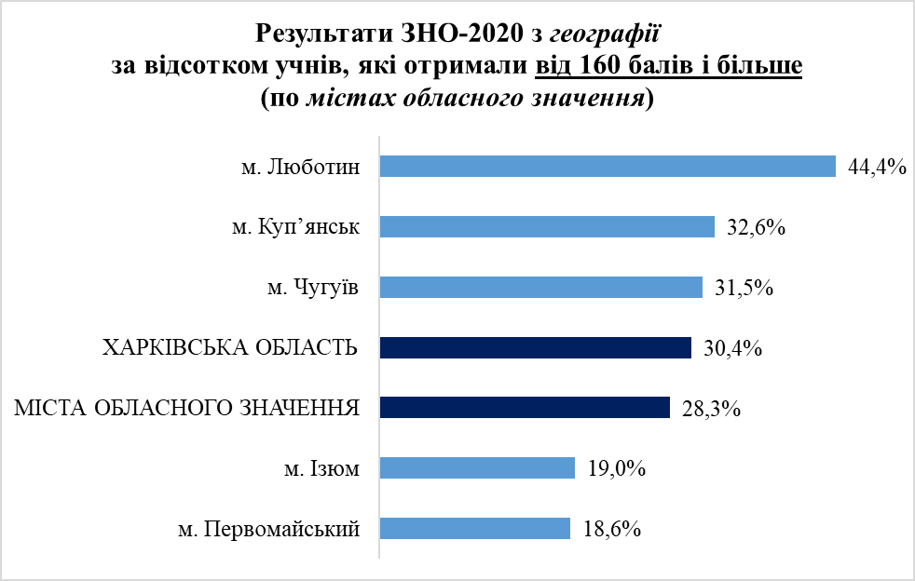
За відсотком випускників ЗЗСО, які отримали від 160 балів і більше, найкращі показники з географії серед міст обласного значення у м. Люботині (36 учасників ЗНО). У м. Куп’янську та м. Чугуєві результати ЗНО за цим показником вищі за середні як по містах обласного значення, так і по області.
Найменша відносна кількість учнів, які отримали за результатами ЗНО-2020 з географії від 160 балів і більше, у м. Первомайському (13 із 70 учасників) – діаграма 2.69.

2.8.4. Райони міста Харкова

Таблиця 2.51

Результати зовнішнього незалежного оцінювання з географії
у 2019 та 2020 роках
(по районах міста Харкова)

 | К-ть учасників ЗНО |  | Учасники ЗНО,  які не подолали поріг  «склав/не склав»  (%) |  | Середній бал ЗНО (серед учасників, які подолали поріг «склав/не склав») |  | Учасники ЗНО,  які отримали  від 160 балів і більше  (%)
 | 2019 | 2020 | 2019 | 2020 | 2019 | 2020 | 2019 | 2020
Райони міста Харкова | 1415 | 1646 | 6,0 | 3,7 | 147,3 | 146,3 | 32,4 | 31,5
Харківська область | 3448 | 3973 | 5,5 | 3,6 | 144,6 | 145,0 | 30,0 | 30,4
У 2020 році в ЗНО з географії взяли участь 1 646 (1 415 – у 2019 році) випускників ЗЗСО районів міста Харкова, що складає 41,43 % (41,04 % ̶ у 2019 році) від загальної кількості учасників по Харківській області.
Порівняно з минулим роком зменшився відсоток випускників ЗЗСО районів міста Харкова, які не подолали поріг «склав/не склав». Разом із тим погіршився середній бал ЗНО та відносна кількість учнів, які отримали від 160 балів і більше.
Слід зазначити, що як і в минулому році, результати ЗНО з географії по районах міста Харкова вищі за показники по області як за середнім балом ЗНО, так і відносною кількістю випускників, які отримали від 160 балів і більше. Слід зазначити, що два роки поспіль результати ЗНО за відсотком учнів, які не подолали поріг «склав/не склав», гірші за середні по області (таблиця 2.51).

Таблиця 2.52

Кількість учасників ЗНО
з географії в 2019 та 2020 роках
(по районах міста Харкова)

№ | Район | К-ть учасників ЗНО
№ | Район | 2019 | 2020
1 | Московський | 270 | 310
2 | Київський | 214 | 235
3 | Слобідський | 183 | 211
4 | Індустріальний | 160 | 209
5 | Шевченківський | 171 | 190
6 | Немишлянський | 138 | 188
7 | Новобаварський | 81 | 116
8 | Основ’янський | 85 | 101
9 | Холодногірський | 113 | 86
Майже 60 % відсотків учасників ЗНО-2020 з географії серед районів міста Харкова складають випускники ЗЗСО Індустріального, Київського, Московського, Слобідського. Серед них найбільша кількість учасників ЗНО (310) – у Московському.
Найменша кількість учасників ЗНО-2020 з цього навчального предмета (86) – у Холодногірському районі (таблиця 2.52).

Діаграма 2.70
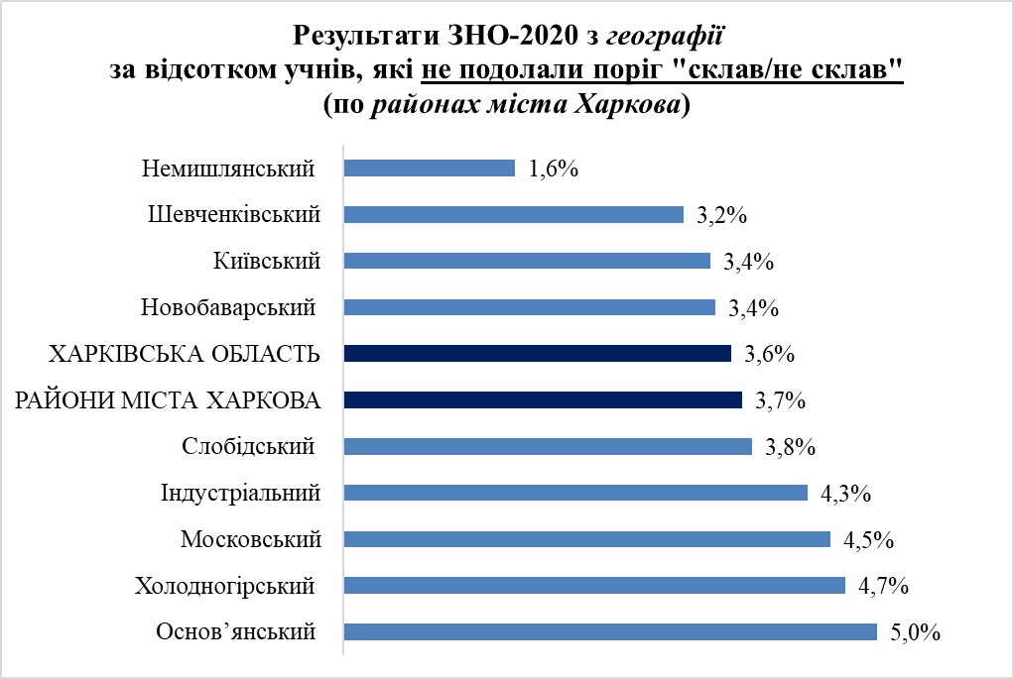
Найменша кількість випускників ЗЗСО, які не подолали поріг «склав/не склав» з географії, серед районів міста Харкова – у Немишлянському (3 із 188 учасників ЗНО). У Київському, Новобаварському, Шевченківському районах за цим показником результати вищі за середні як по районах міста Харкова, так по області.
Найбільша відносна кількість випускників ЗЗСО, які не склали ЗНО з цього навчального предмета, в Основ’янському (5 учнів із 101) – діаграма 2.70.

Діаграма 2.71
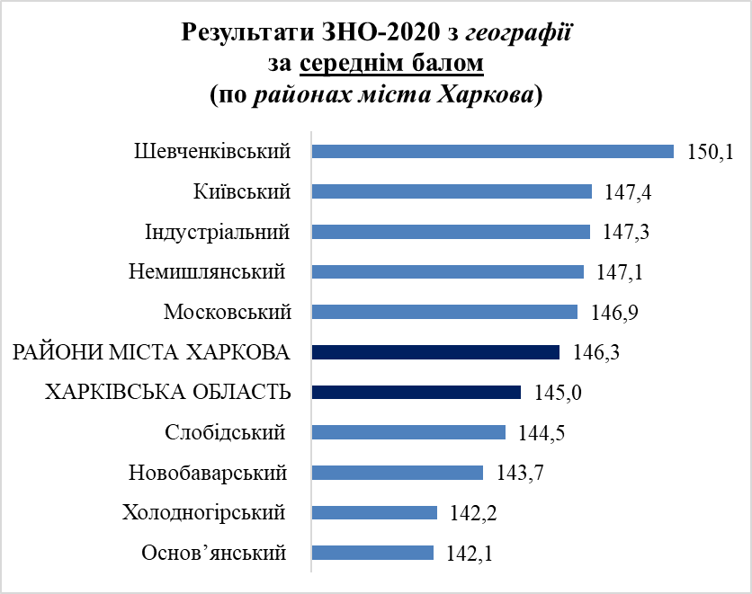
Найкращі результати за середнім балом ЗНО з географії серед випускників ЗЗСО районів міста Харкова, які подолали поріг «склав/не склав», у Шевченківському (190 учасників ЗНО). В Індустріальному, Київському, Московському, Немишлянському районах середній бал ЗНО з цього навчального предмета більший за показник як по районах міста Харкова, так і по області.
Найнижчим середній бал ЗНО з географії виявився в Основ’янському (101 учасник) та Холодногірському (86) районах (діаграма 2.71).

Діаграма 2.72
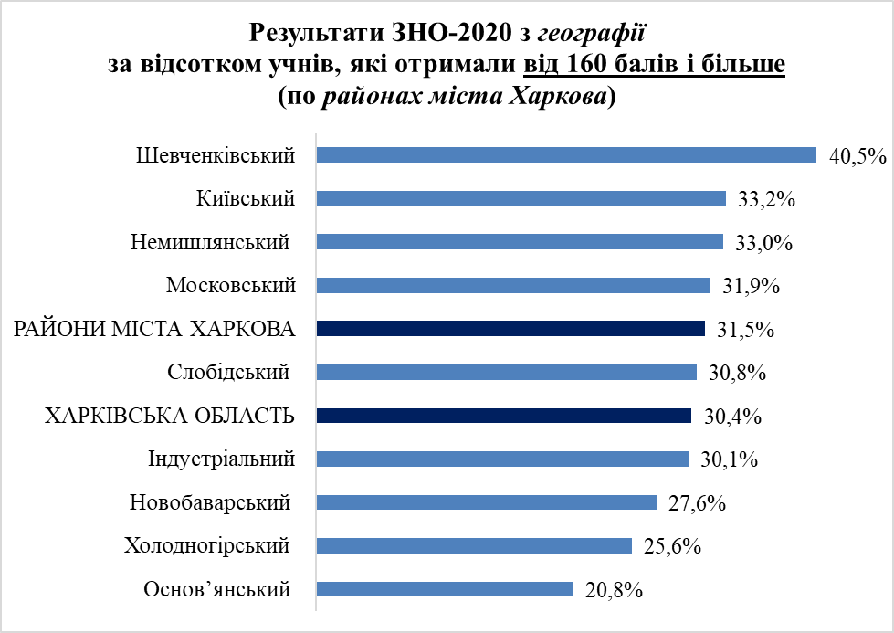
За відсотком випускників ЗЗСО, які отримали від 160 балів і більше, найкращі результати ЗНО з географії серед районів міста Харкова у Шевченківському (77 із 190 учасників ЗНО). У Київському, Московському, Немишлянському районах за цим показником результати вищі за середні по районах міста Харкова, а в Слобідському – вищі за середні по області (однак нижчі, ніж по районах міста Харкова).
Найменша відносна кількість учнів, які отримали за результатами ЗНО-2020 з географії від 160 балів і більше, в Основ’янському районі (майже кожен п’ятий) – діаграма 2.72.

2.9. ФІЗИКА

2.9.1. Сільські райони

Таблиця 2.53

Результати зовнішнього незалежного оцінювання з фізики
у 2019 та 2020 роках (по сільських районах)

 | К-ть учасників ЗНО |  | Учасники ЗНО,  які не подолали поріг  «склав/не склав»  (%) |  | Середній бал ЗНО (серед учасників, які подолали поріг «склав/не склав») |  | Учасники ЗНО,  які отримали  від 160 балів і більше  (%)
 | 2019 | 2020 | 2019 | 2020 | 2019 | 2020 | 2019 | 2020
Сільські райони | 330 | 294 | 13,6 | 5,4 | 137,0 | 136,8 | 16,4 | 16,0
Харківська область | 1059 | 1068 | 8,8 | 4,4 | 142,9 | 143,0 | 26,1 | 28,0

У 2020 році в ЗНО з фізики взяли участь 294 (330 – у 2019 році) випускники ЗЗСО сільських районів, що складає 27,53 % (31,16 % – у 2019 році) від загальної кількості учасників зовнішнього незалежного оцінювання з фізики по Харківській області.
Порівняно з минулим роком результати сільських районів суттєво покращилися за відсотком учасників ЗНО з фізики, які не подолали поріг «склав/не склав», однак погіршилися за середнім балом та кількістю випускників, які отримали від 160 балів і більше.
Два роки поспіль результати ЗНО з фізики по сільських районах нижчі за середні по області (таблиця 2.53).

Таблиця 2.54

Кількість учасників ЗНО
з фізики в 2019 та 2020 роках
(по сільських районах)

№ | Район | К-ть учасників ЗНО
№ | Район | 2019 | 2020
1 | Харківський | 34 | 31
2 | Зміївський | 31 | 31
3 | Балаклійський | 55 | 31
4 | Валківський | 11 | 23
5 | Красноградський | 21 | 23
6 | Дергачівський | 36 | 17
7 | Шевченківський | 14 | 15
8 | Краснокутський | 16 | 14
9 | Близнюківський | 10 | 13
10 | Барвінківський | 5 | 13
11 | Кегичівський | 1 | 13
12 | Вовчанський | 11 | 11
13 | Дворічанський | 3 | 11
14 | Лозівський | 8 | 8
15 | Богодухівський | 12 | 6
16 | Ізюмський | 6 | 6
17 | Печенізький | 1 | 5
18 | Сахновщинський | 15 | 5
19 | Чугуївський | 5 | 5
20 | Великобурлуцький | 8 | 5
21 | Куп’янський | 3 | 3
22 | Борівський | 4 | 3
23 | Нововодолазький | 7 | 1
24 | Первомайський | 8 | 1
25 | Зачепилівський | 5 | -
Найбільша кількість учасників ЗНО-2020 з фізики – у Балаклійському (31), Зміївському (31) та Харківському (31) районах.
Менше 10 випускників, які взяли участь у ЗНО з цього навчального предмета, у Богодухівському, Борівському, Великобурлуцькому, Ізюмському, Куп’янському, Лозівському, Нововодолазькому, Первомайському, Печенізькому, Сахновщинському, Чугуївському. У Зачепилівському районі області відсутні учасники ЗНО-2020 з фізики (таблиця 2.54).

Діаграма 2.73
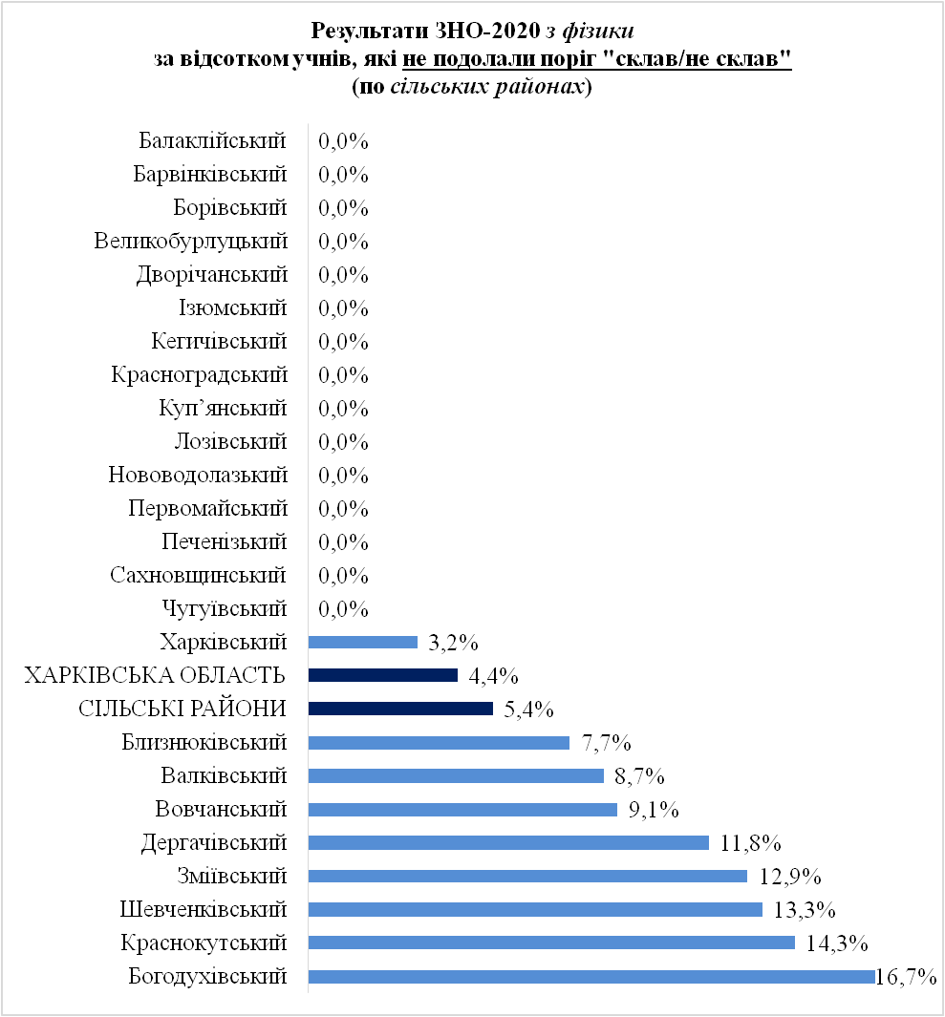
Усі учасники ЗНО-2020 з фізики подолали поріг «склав/не склав» у Балаклійському, Барвінківському, Борівському, Великобурлуцькому, Дворічанському, Ізюмському, Кегичівському, Красноградському, Куп’янському, Лозівському, Нововодолазькому, Первомайському, Печенізькому, Сахновщинському, Чугуївському районах. Однак, слід зазначити, що у Лозівському, Нововодолазькому, Первомайському, Сахновщинському, Чугуївському районах участь у ЗНО з фізики взяли менше 10 випускників ЗЗСО.
Учні Харківського району продемонстрували результати вищі за середні як по сільських районах, так і по Харківській області.
Найбільша кількість одинадцятикласників, які не подолали поріг «склав/не склав», – у Богодухівському районі (1 із 6) – діаграма 2.73.

Діаграма 2.74
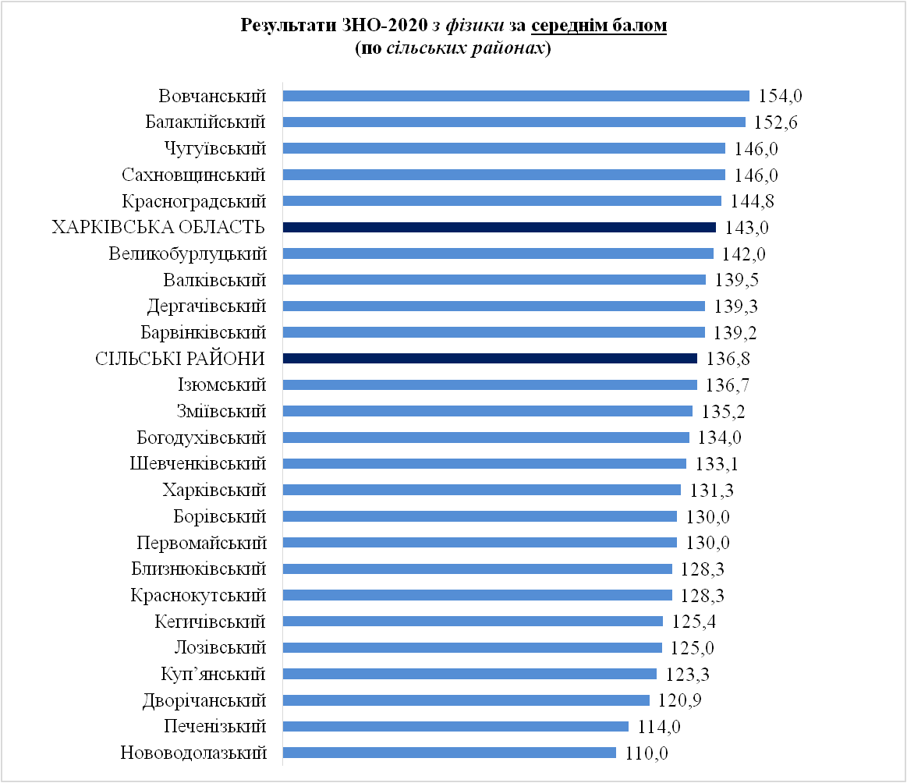
Найкращі результати за середнім балом ЗНО з фізики серед випускників ЗЗСО сільських районів, які подолали поріг «склав/не склав», у Вовчанському (11 учасників ЗНО).
У Балаклійському (31), Красноградському (23), Сахновщинському (5), Чугуївському (5) районах результати ЗНО за цим показником вищі за середні по області, а в Барвінківському (13), Валківському (23), Великобурлуцькому (5), Дергачівському (17) районах – вищі за середні по сільських районах (однак, нижчі за середній по області).
У Новодолазькому районі ЗНО з фізики проходив 1 учень та отримав за підсумками зовнішнього оцінювання менше 120 балів (діаграма 2.74).

Діаграма 2.75
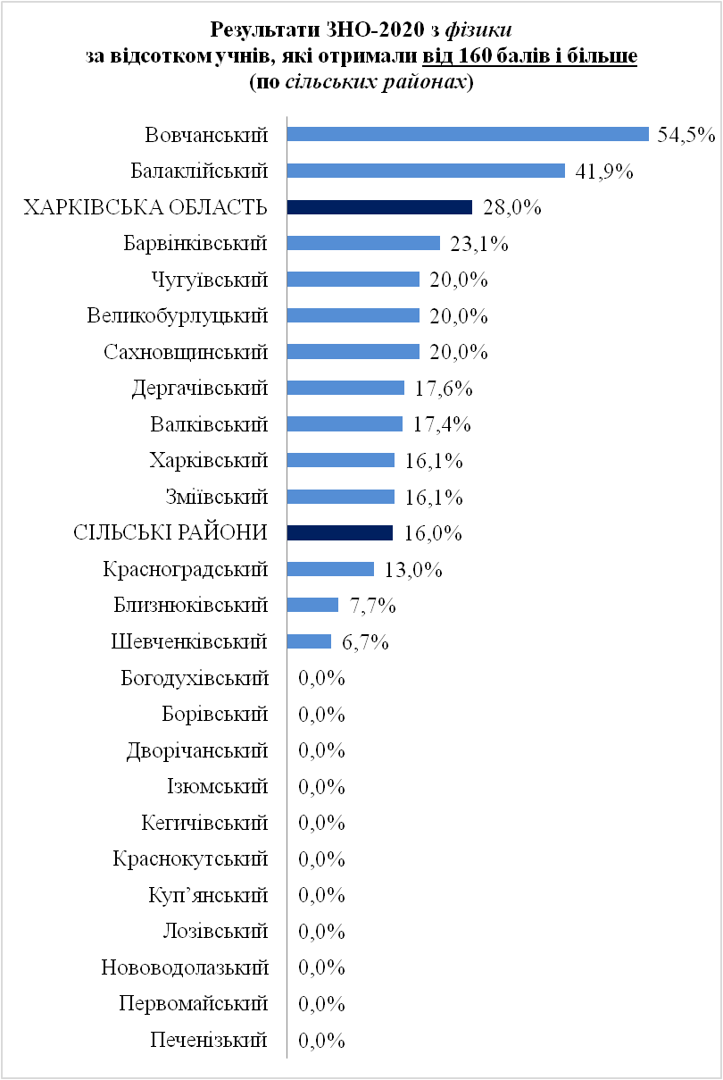
Найкращі результати ЗНО з фізики за відсотком учнів, які отримали від 160 балів і більше, серед сільських районів – у Вовчанському (6 із 11).
Випускники ЗЗСО Балаклійського району продемонстрували результати, вищі за середні по області, а учні Барвінківського, Валківського, Великобурлуцького, Дергачівського, Зміївського, Харківського, Чугуївського районів – вищі за середні по сільських районах.
У Богодухівському, Борівському, Дворічанському, Ізюмському, Кегичівському, Краснокутському, Куп’янському, Лозівському, Нововодолазькому, Первомайському, Печенізькому районах відсутні випускники ЗЗСО, які отримали за результатами ЗНО-2020 з фізики від 160 балів і більше (діаграма 2.75).

2.9.2. Об’єднані територіальні громади

Таблиця 2.55

Результати зовнішнього незалежного оцінювання з фізики у 2019 та 2020 роках
(по об’єднаних територіальних громадах)

 | К-ть учасників ЗНО |  | Учасники ЗНО,  які не подолали поріг  «склав/не склав»  (%) |  | Середній бал ЗНО (серед учасників, які подолали поріг «склав/не склав») |  | Учасники ЗНО,  які отримали  від 160 балів і більше  (%)
 | 2019 | 2020 | 2019 | 2020 | 2019 | 2020 | 2019 | 2020
Об’єднані територіальні громади | 72 | 109 | 18,1 | 4,6 | 134,4 | 133,9 | 5,6 | 8,3
Харківська область | 1059 | 1068 | 8,8 | 4,4 | 142,9 | 143,0 | 26,1 | 28,0

У 2020 році в ЗНО з фізики взяли участь 109 (72 – у 2019 році) випускників ЗЗСО об’єднаних територіальних громад (ОТГ), що складає 10,21 % (6,80 % – у 2019 році) від загальної кількості учасників по Харківській області.
Порівняно з минулим роком покращилися результати за відносною кількістю учасників, які подолали поріг «склав/не склав», та отримали від 160 балів і більше, однак дещо зменшився середній бал ЗНО.
Протягом двох років одинадцятикласники ЗЗСО ОТГ демонструють результати, нижчі за середні по Харківській області (таблиця 2.55).

Таблиця 2.56

Кількість учасників ЗНО
з фізики в 2019 та 2020 роках
(по об’єднаних територіальних громадах)

№ | ОТГ | К-ть учасників ЗНО
№ | ОТГ | 2019 | 2020
1 | Лозівська | - | 28
2 | Коломацька | 3 | 13
3 | Золочівська | 7 | 12
4 | Зачепилівська | 2 | 9
5 | Чкаловська | 5 | 8
6 | Мереф’янська | 7 | 7
7 | Пісочинська | 8 | 7
8 | Нововодолазька | 5 | 6
9 | Роганська | 2 | 4
10 | Старовірівська | - | 4
11 | Малинівська | 7 | 3
12 | Великобурлуцька | 4 | 3
13 | Наталинська | 3 | 2
14 | Оскільська | 5 | 2
15 | Старосалтівська | 7 | 1
16 | Малоданилівська | 3 | 0
17 | Циркунівська | 4 | 0

Найбільша кількість учасників ЗНО-2020 з фізики серед об’єднаних територіальних громад – у Лозівській ОТГ (28), найменша – у Старосалтівській (1).
Відсутні учасники ЗНО-2020 з фізики – у Малоданилівській та Циркунівській ОТГ (таблиця 2.56).

Діаграма 2.76
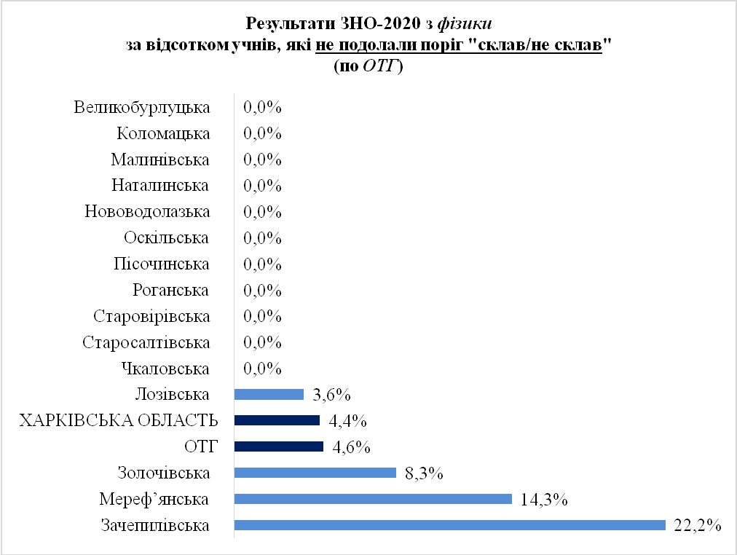
У більшості ОТГ (окрім Зачепилівської, Золочівської, Лозівської, Мереф’янської) усі учасники ЗНО-2020 з фізики подолали поріг «склав/не склав».
У Лозівський ОТГ (28) відсоток учнів, які не подолали поріг «склав/не склав», був кращим за середній як по області так і по ОТГ.
Найгіршим цей показник виявився у Зачепилівській ОТГ (2 із 9 учасників не подолали поріг «склав/не склав») – діаграма 2.76.

Діаграма 2.77
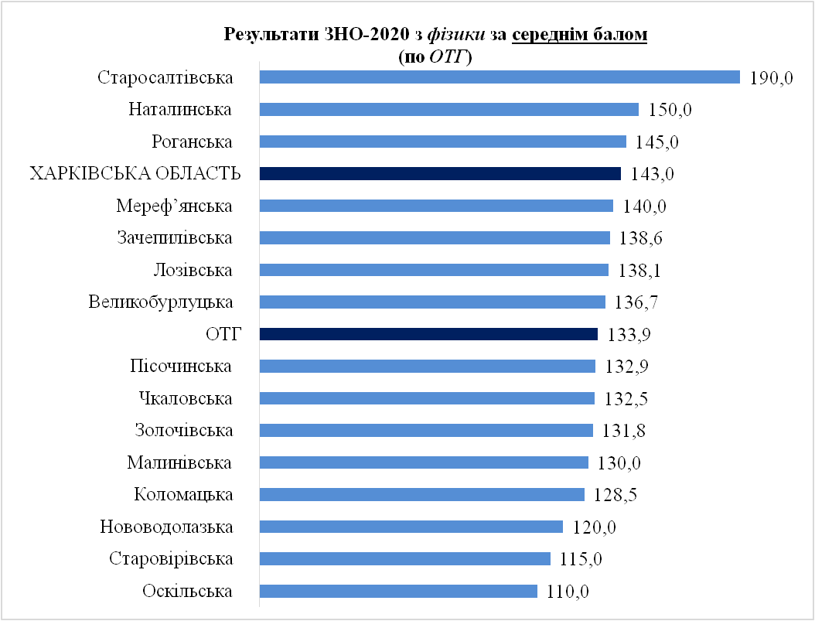
У Старосалтівській ОТГ ЗНО з фізики проходив 1 учень та продемонстрував високі результати (отримав більше 180 балів).
Випускники ЗЗСО Наталинської (2) та Роганськї (4) ОТГ продемонстрували результати ЗНО з фізики за середнім балом вищі за середні по Харківській області, а учні Великобурлуцької (3), Зачепилівської (9), Лозівської (28), Мереф’янської (7) – вищі за середній по ОТГ (однак нижчий, ніж по області).
В Оскільській ОТГ ЗНО з фізики проходили 2 учні, які за підсумками зовнішнього незалежного оцінювання отримали менше 120 балів (діаграма 2.77).

Діаграма 2.78
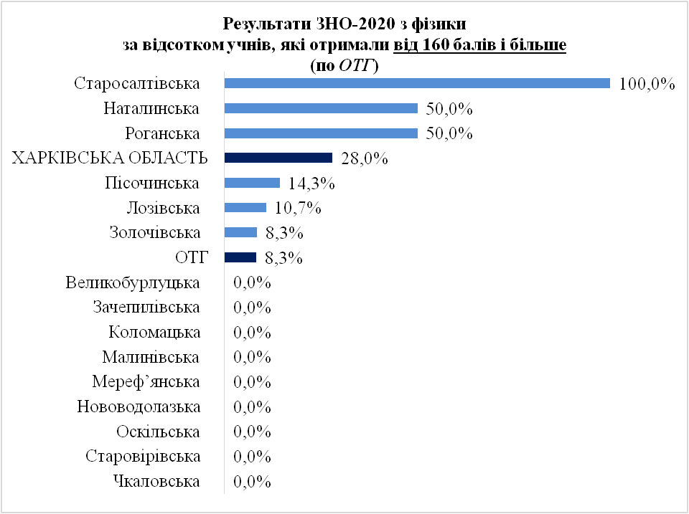
Крім Старосалтівській, де ЗНО з фізики проходив лише 1 учень, у Наталинській (2) та Роганській (4) ОТГ результати зовнішнього незалежного оцінювання за відсотком учнів, які отримали від 160 балів і більше, виявилися вищими за середній по області, а в Золочівській (12), Лозівській (28), Пісочинській (7) – вищими за середній по ОТГ.
Відсутні учасники, які отримали за підсумками ЗНО-2020 з фізики від 160 балів і більше, у Великобурлуцькій,Зачепилівській, Коломацькій, Малинівській, Мереф’янській, Нововодолазькій, Оскільській, Старовірівській, Чкаловській ОТГ (діаграма 2.78).

2.9.3. Міста обласного значення

Таблиця 2.57

Результати зовнішнього незалежного оцінювання з фізики
у 2019 та 2020 роках
(по містах обласного значення)

 | К-ть учасників ЗНО |  | Учасники ЗНО,  які не подолали поріг  «склав/не склав»  (%) |  | Середній бал ЗНО (серед учасників, які подолали поріг «склав/не склав») |  | Учасники ЗНО,  які отримали  від 160 балів і більше  (%)
 | 2019 | 2020 | 2019 | 2020 | 2019 | 2020 | 2019 | 2020
Міста обласного значення | 109 | 97 | 2,8 | 4,1 | 142,1 | 143,1 | 18,3 | 24,7
Харківська область | 1059 | 1068 | 8,8 | 4,4 | 142,9 | 143,0 | 26,1 | 28,0

У 2020 році в ЗНО з фізики взяли участь 97 (109 – у 2019 році) випускників ЗЗСО міст обласного значення, що складає 9,08 % (10,29 % – у 2019 році) від загальної кількості учасників по Харківській області.
Порівняно з минулим роком результати ЗНО з фізики по містах обласного значення покращилися за середнім балом та відсотком учнів, які отримали від 160 балів і більше, однак погіршилися за відносною кількістю учасників, які не подолали поріг «склав/не склав».
У 2020 році результати ЗНО з фізики по містах обласного значення за середнім балом та відносною кількістю випускників ЗЗСО, які не подолали поріг «склав/не склав», виявилися кращими за середні по області, тоді як за відсотком учнів, які отримали від 160 балів і більше, – гіршими (таблиця 2.57).

Таблиця 2.58

Кількість учасників ЗНО
з фізики в 2019 та 2020 роках
(по містах обласного значення)

№ | Місто | К-ть учасників ЗНО
№ | Місто | 2019 | 2020
1 | м. Куп’янськ | 23 | 27
2 | м. Ізюм | 26 | 26
3 | м. Первомайський | 12 | 21
4 | м. Чугуїв | 14 | 14
5 | м. Люботин | 8 | 9

Понад 75 % учасників ЗНО-2020 з фізики серед міст обласного значення складають випускники ЗЗСО м. Куп’янська, м. Ізюма та м. Первомайського. При цьому в м. Куп’янську – найбільша кількість учасників ЗНО (27).
Найменша кількість випускників ЗЗСО міст обласного значення (9) проходила ЗНО з цього навчального предмета в м. Люботині (таблиця 2.58).

Діаграма 2.79
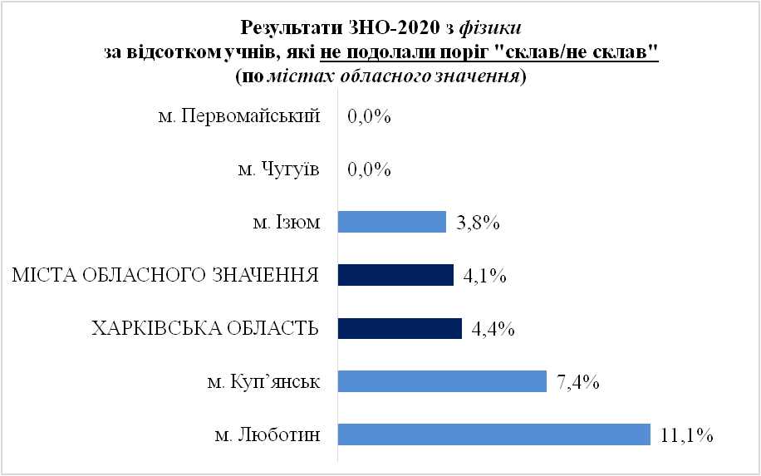
У м. Первомайському (21 учасник ЗНО з фізики) та м. Чугуєві (14) усі випускники ЗЗСО подолали поріг «склав/не склав».
У м. Ізюмі результати за відсотком учнів, які не подолали поріг «склав/не склав», виявилися вищими як за середні як по області, так і по містах обласного значення.
У м. Люботині 1 із 9 учасників ЗНО не склав ЗНО (діаграма 2.79).

Діаграма 2.80
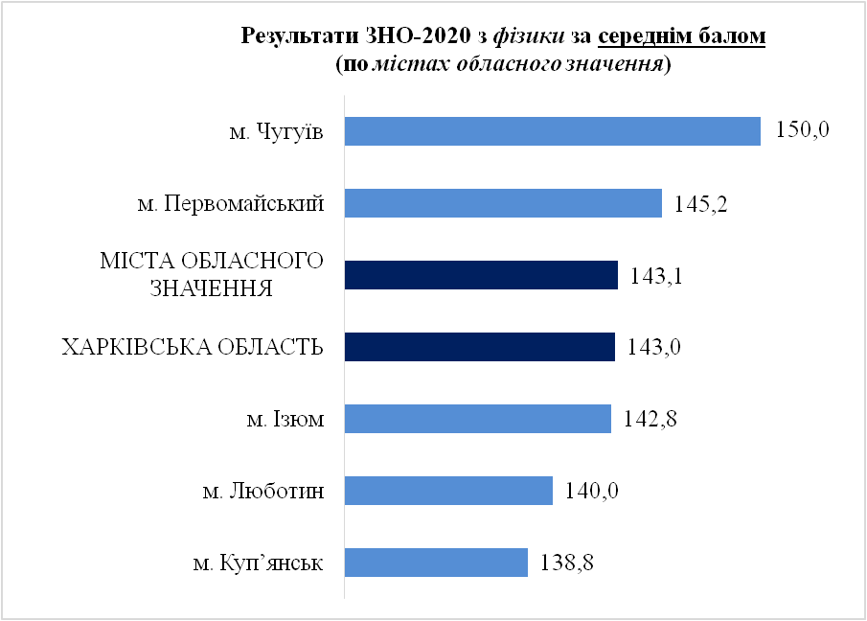
Найкращий показник за середнім балом ЗНО з фізики серед випускників ЗЗСО міст обласного значення, які подолали поріг «склав/не склав», у м. Чугуєві (14 учасників). Слід зазначити, що учні м. Чугуєва та м. Первомайського продемонстрували результати вищі за середні як по області, так і по містах обласного значення.
Найнижчим середній бал ЗНО з фізики виявився у м. Куп’янську (27 учасників) – діаграма 2.80.

Діаграма 2.81
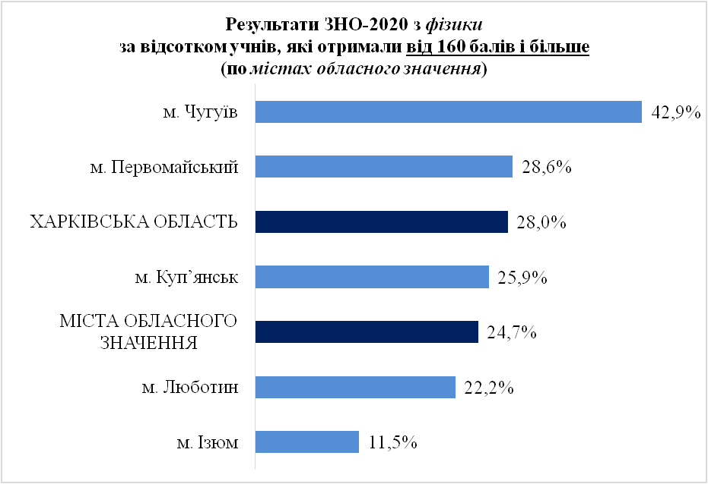
Найкращі результати за відсотком випускників ЗЗСО, які отримали від 160 балів і більше, – у м. Чугуєві (6 із 14 учасників).
Слід зазначити, що результати за відсотком учнів, які отримали від 160 балів і більше, у м. Чугуєві та м. Первомайському виявилися вищими за середні по області, а у м. Куп’янську – вищими за середній по містах обласного значення (однак нижчий, ніж по області).
Найменша відносна кількість учасників, які отримали за результатами ЗНО-2020 з фізики від 160 балів і більше, у м. Люботині (2 із 9) – діаграма 2.81.

2.9.4. Райони міста Харкова

Таблиця 2.59

Результати зовнішнього незалежного оцінювання з фізики
у 2019 та 2020 роках
(по районах міста Харкова)

 | К-ть учасників ЗНО |  | Учасники ЗНО,  які не подолали поріг  «склав/не склав»  (%) |  | Середній бал ЗНО (серед учасників, які подолали поріг «склав/не склав») |  | Учасники ЗНО,  які отримали  від 160 балів і більше  (%)
 | 2019 | 2020 | 2019 | 2020 | 2019 | 2020 | 2019 | 2020
Райони міста Харкова | 548 | 568 | 6,8 | 4,4 | 145,2 | 147,4 | 28,6 | 33,3
Харківська область | 1059 | 1068 | 8,8 | 4,4 | 142,9 | 143,0 | 26,1 | 28,0

У 2020 році в ЗНО з фізики взяли участь 568 (548 – у 2019 році) випускників ЗЗСО районів міста Харкова, що складає 53,18 % (51,75 % – у 2019 році) від загальної кількості учасників по Харківській області.
Результати учнів ЗЗСО м. Харкова, які взяли участь у ЗНО-2020 з фізики, покращилися за всіма показниками.
Два роки поспіль результати ЗНО з фізики по районах міста Харкова вищі за показники по області за середнім балом та відносною кількістю учнів, які отримали від 160 балів і більше (таблиця 2.59).

Таблиця 2.60

Кількість учасників ЗНО
з фізики в 2019 та 2020 роках
(по районах міста Харкова)

№ | Район | К-ть учасників ЗНО
№ | Район | 2019 | 2020
1 | Московський | 104 | 104
2 | Київський | 93 | 100
3 | Шевченківський | 89 | 88
4 | Слобідський | 69 | 79
5 | Немишлянський | 56 | 63
6 | Холодногірський | 38 | 46
7 | Індустріальний | 44 | 45
8 | Новобаварський | 36 | 27
9 | Основ’янський | 19 | 16

Більше половини учасників ЗНО-2020 з фізики серед районів міста Харкова складають випускники ЗЗСО Київського, Московського, Шевченківського. Серед них найбільша кількість учасників ЗНО (104) – у Московському.
Найменша кількість учасників ЗНО-2020 з цього навчального предмета (16) – в Основ’янському районі (таблиця 2.60).

Діаграма 2.82
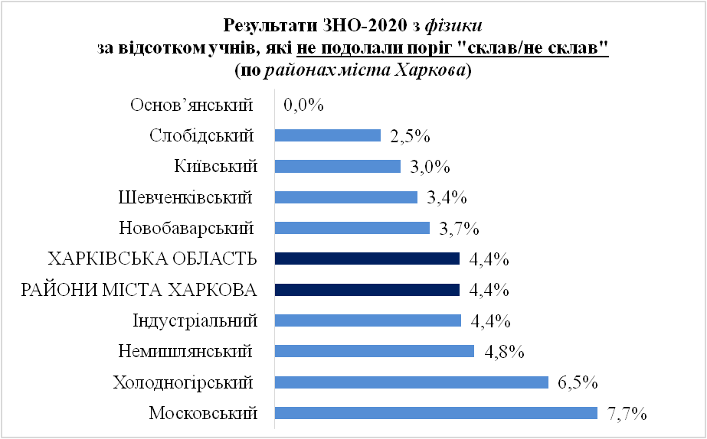
Усі учасники ЗНО подолали поріг «склав/не склав» з фізики в Основ'янському району (16 учасників ЗНО).
Найменша кількість випускників ЗЗСО, які не подолали поріг «склав/не склав» з фізики, серед районів міста Харкова – у Слобідському (2 із 79 учасників ЗНО).
У Київському (100 учасників ЗНО), Новобаварському (27), Шевченківському (88) районах цей показник виявився кращим за середній як по області, так і по районах міста Харкова.
Найбільша відносна кількість випускників ЗЗСО, які не склали ЗНО з цього навчального предмета, у Московському районі: – 8 із 104 учасників ЗНО-2020 з фізики не подолали поріг «склав/не склав» – діаграма 2.82.

Діаграма 2.83
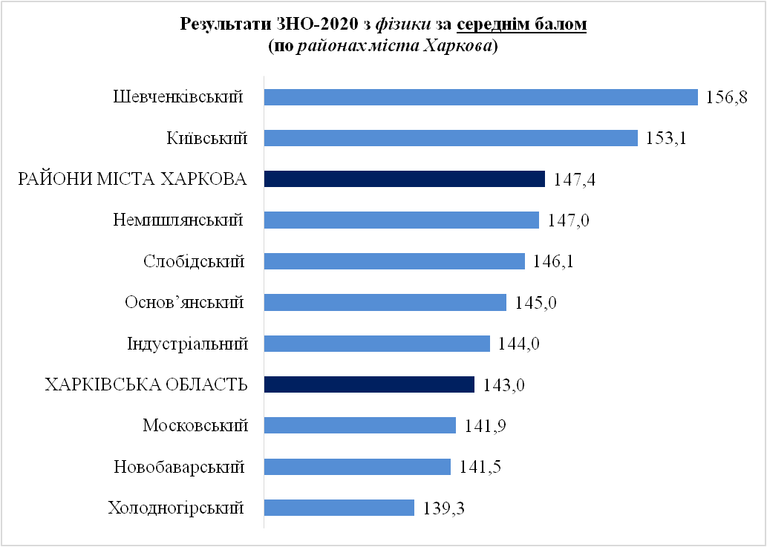
Найкращі результати за середнім балом ЗНО з фізики серед випускників ЗЗСО районів міста Харкова, які подолали поріг «склав/не склав», у Шевченківському.
У Київському районі середній бал ЗНО з цього навчального предмета був більшим за показник по районах міста Харкова, а в Індустріальному, Немишлянському, Основ'янському, Слобідському – більшим за середній по області (однак, нижчий, ніж по районах міста Харкова).
Найнижчим середній бал ЗНО з фізики виявився у Холодногірському районі (діаграма 2.83).

Діаграма 2.84
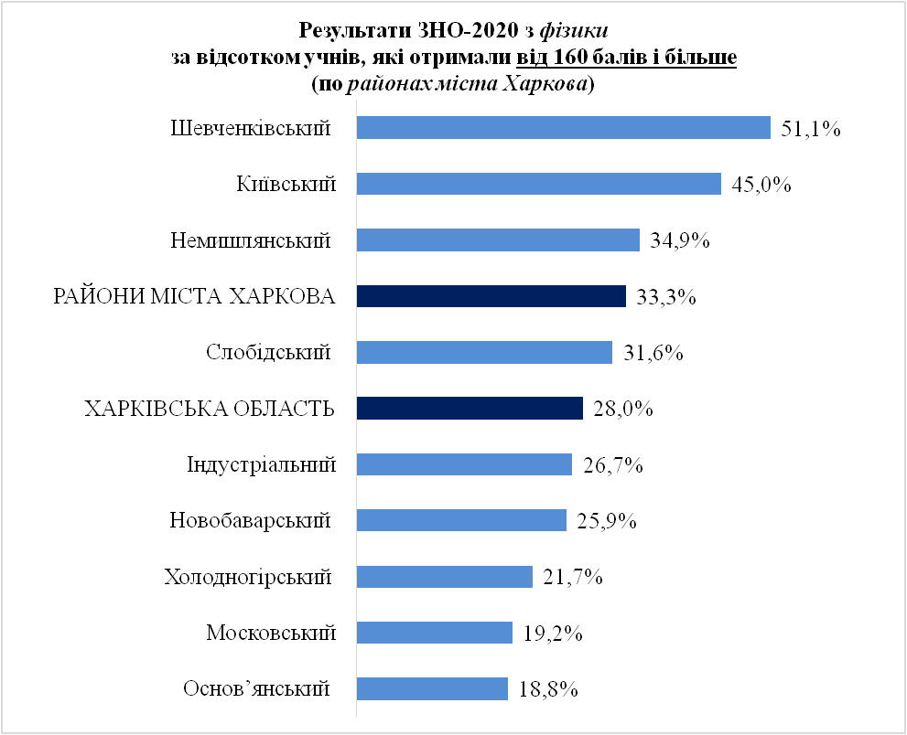
За відсотком випускників ЗЗСО, які отримали від 160 балів і більше, найкращі результати ЗНО з фізики серед районів міста Харкова у Шевченківському (45 із 88 учасників). У Київському, Немишлянському районах результати за цим показником вищі за середні по районах міста Харкова, а в Слобідському – вищі за середні по області (однак, нижчі, ніж по районах міста Харкова).
Найменша відносна кількість учнів, які отримали за результатами ЗНО-2020 з фізики від 160 балів і більше, в Основ'янському районі (3 із 16) – діаграма 2.84.

2.10. ХІМІЯ

2.10.1. Сільські райони

Таблиця 2.61

Результати зовнішнього незалежного оцінювання з хімії у 2019 та 2020 роках
(по сільських районах)

 | К-ть учасників ЗНО |  | Учасники ЗНО,  які не подолали поріг  «склав/не склав»  (%) |  | Середній бал ЗНО (серед учасників, які подолали поріг «склав/не склав») |  | Учасники ЗНО,  які отримали  від 160 балів і більше  (%)
 | 2019 | 2020 | 2019 | 2020 | 2019 | 2020 | 2019 | 2020
Сільські райони | 143 | 134 | 13,3 | 11,2 | 142,6 | 138,9 | 23,1 | 22,4
Харківська область | 591 | 509 | 6,8 | 6,5 | 151,7 | 145,6 | 38,9 | 31,4

У 2020 році в ЗНО з хімії взяли участь 134 (143 – у 2019 році) випускники ЗЗСО сільських районів, що складає 26,33 % (24,20 % ̶ у 2019 році) від загальної кількості учасників зовнішнього незалежного оцінювання по Харківській області.
Порівняно з минулим роком зменшився відсоток випускників ЗЗСО сільських районів, які не подолали поріг «склав/не склав», однак погіршилися результати за середнім балом ЗНО та відносною кількістю учнів, які отримали від 160 балів і більше.
Слід зазначити, що як і в минулому році, результати ЗНО з хімії по сільських районах нижчі за середні по області за всіма показниками (таблиця 2.61).

Таблиця 2.62

Кількість учасників ЗНО з хімії в 2019 та 2020 роках
(по сільських районах)

№ | Район | К-ть учасників ЗНО
№ | Район | 2019 | 2020
1 | Балаклійський | 26 | 21
2 | Дергачівський | 15 | 18
3 | Зміївський | 17 | 14
4 | Красноградський | 4 | 12
5 | Харківський | 13 | 12
6 | Вовчанський | 10 | 8
7 | Богодухівський | 3 | 7
8 | Чугуївський | 1 | 7
9 | Куп’янський | 5 | 6
10 | Валківський | 4 | 5
11 | Краснокутський | 6 | 5
12 | Близнюківський | 0 | 4
13 | Дворічанський | 5 | 4
14 | Великобурлуцький | 2 | 3
15 | Борівський | 3 | 2
16 | Кегичівський | 4 | 2
17 | Барвінківський | 5 | 1
18 | Ізюмський | 6 | 1
19 | Нововодолазький | 4 | 1
20 | Сахновщинський | 3 | 1
21 | Зачепилівський | 4 | 0
22 | Лозівський | 1 | 0
23 | Первомайський | 0 | 0
24 | Печенізький | 2 | 0
25 | Шевченківський | 0 | 0

У ЗНО-2020 з хімії не взяли участь учні Зачепилівського, Лозівського, Первомайського, Печенізького, Шевченківського сільських районів.
Більше половини учасників (57 %) ЗНО-2020 з хімії серед сільських районів складають випускники ЗЗСО Балаклійського, Дергачівського, Зміївського, Красноградського, Харківського.
Серед них найбільша кількість учасників ЗНО (21) – у Балаклійському.
Менше 10 учасників ЗНО-2020 з цього навчального предмета у Богодухівському, Валківському, Вовчанському, Краснокутському, Куп’янському, Чугуївському, менше 5 – у Близнюківському, Борівському, Великобурлуцькому, Дворічанському, Кегичівському. Один учень проходив ЗНО з хімії у Барвінківському, Ізюмському, Нововодолазькому, Сахновщинському районах (таблиця 2.62).

Діаграма 2.85
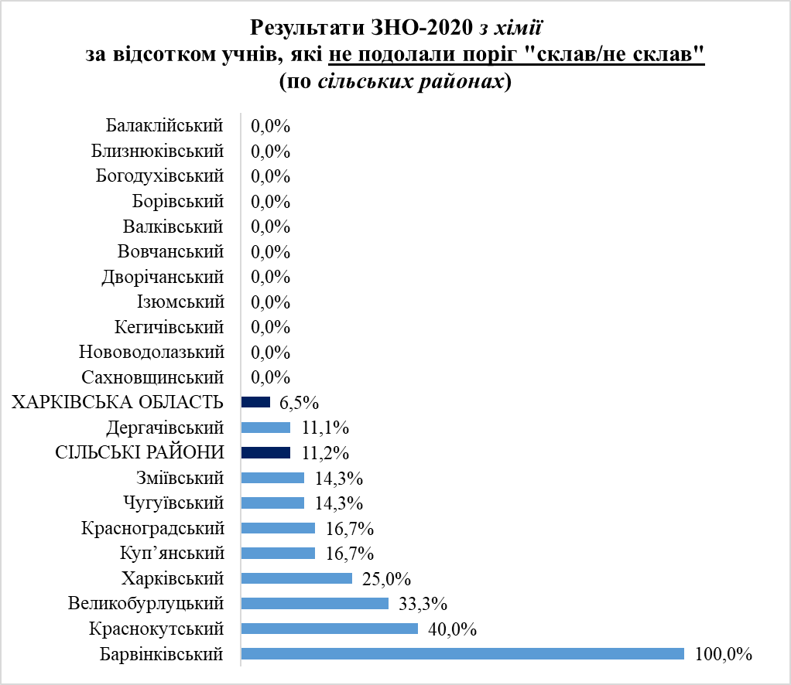
Усі учасники ЗНО-2020 з хімії подолали поріг «склав/не склав» у Балаклійському, Близнюківському, Богодухівському, Борівському, Валківському, Вовчанському, Дворічанському, Ізюмському, Кегичівському, Нововодолазькому, Сахновщинському районах області. У всіх цих районах за вказаним показником результати ЗНО вищі за середні по Харківській області. У Дергачівському районі відсоток учнів, які подолали поріг «склав/не склав», кращий за середній по сільських районах (однак нижчий, ніж по області).
У Барвінківському районі 1 учень брав участь у ЗНО з хімії, але він не подолав поріг «склав/не склав» (діаграма 2.85).

Діаграма 2.86
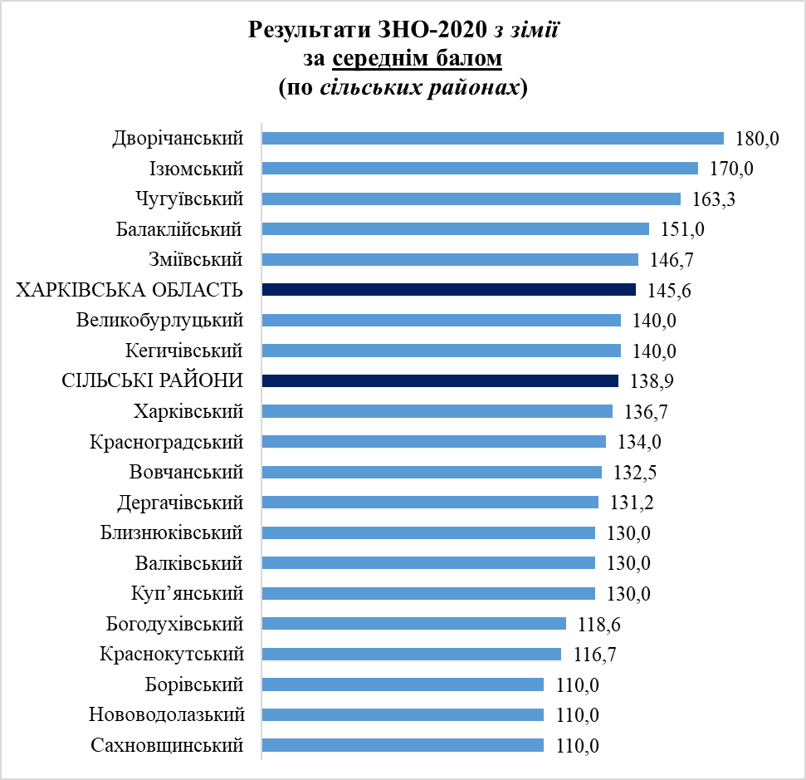
Найкращі результати за середнім балом ЗНО з хімії серед випускників ЗЗСО сільських районів, які подолали поріг «склав/не склав», у Дворічанському (4 учасники ЗНО). Учні Балаклійського, Зміївського, Ізюмського, Чугуївського районів показали результати вищі за середні по області.
У Великобурлуцькому, Кегичівському районах середній бал ЗНО з цього навчального предмета більший за показник по сільських районах (однак менший, ніж по області).
У Борівському (2 учасники), Нововодолазькому (1), Сахновщинському (1) районах випускники ЗЗСО отримали за підсумками ЗНО з фізики менше 120 балів (діаграма 2.86).

Діаграма 2.87
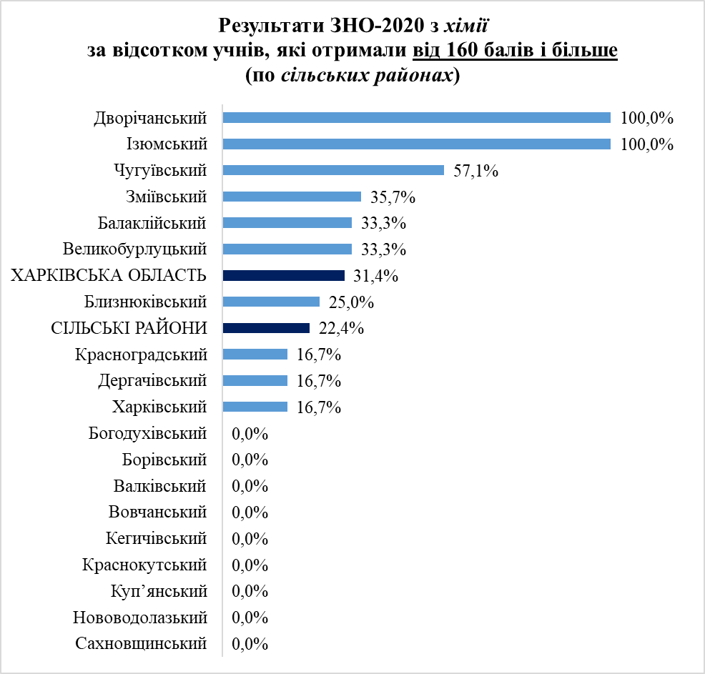
Усі учні, які проходили ЗНО-2020 з хімії у Дворічанському (4 учні) та Ізюмському (1) районах отримали від 160 балів і більше балів.
У Балаклійському, Великобурлуцькому, Зміївському, Чугуївському районах за відсотком випускників ЗЗСО, які отримали від 160 балів і більше, результати ЗНО вищі за середні по області, а в Близнюківському – вищі за середні по сільських районах (однак нижчі, ніж по області).
Жоден учень не отримав за підсумками ЗНО-2020 з хімії від 160 балів і більше у Богодухівському, Борівському, Валківському, Вовчанському, Кегичівському, Краснокутському, Куп’янському, Нововодолазькому, Сахновщинському районах (діаграма 2.87).

2.10.2. Об’єднані територіальні громади

Таблиця 2.63

Результати зовнішнього незалежного оцінювання з хімії у 2019 та 2020 роках
(по об’єднаних територіальних громадах)

 | К-ть учасників ЗНО |  | Учасники ЗНО,  які не подолали поріг  «склав/не склав»  (%) |  | Середній бал ЗНО (серед учасників, які подолали поріг «склав/не склав») |  | Учасники ЗНО,  які отримали  від 160 балів і більше  (%)
 | 2019 | 2020 | 2019 | 2020 | 2019 | 2020 | 2019 | 2020
Об’єднані територіальні громади | 37 | 30 | 10,8 | 3,3 | 139,7 | 130,7 | 21,6 | 13,3
Харківська область | 591 | 509 | 6,8 | 6,5 | 151,7 | 145,6 | 38,9 | 31,4

У 2020 році в ЗНО з хімії взяли участь 30 (37 – у 2019 році) випускників ЗЗСО об’єднаних територіальних громад (ОТГ), що складає 5,89 % (6,26 % ̶ у 2019 році) від загальної кількості учасників по Харківській області.
Порівняно з минулим роком втричі зменшився відсоток випускників ЗЗСО ОТГ, які не подолали поріг «склав/не склав». Разом із тим значно зменшився середній бал ЗНО серед випускників ЗЗСО, які подолали поріг «склав/не склав», та відносна кількість учнів, які отримали від 160 балів і більше.
Протягом двох років результати ЗНО з хімії по ОТГ нижчі за показники по області за середнім балом ЗНО та відносною кількістю учнів, які отримали від 160 балів і більше. Слід зазначити, що у 2020 році за відсотком випускників, які не подолали поріг «склав/не склав», результати були вищі, ніж по області (таблиця 2.63).

Таблиця 2.64

Кількість учасників ЗНО з хімії в 2019 та 2020 роках
(по об’єднаних територіальних громадах)

№ | ОТГ | К-ть учасників ЗНО
№ | ОТГ | 2019 | 2020
1 | Лозівська | - | 5
2 | Пісочинська | 5 | 5
3 | Малоданилівська | 3 | 4
4 | Золочівська | 6 | 3
5 | Циркунівська | 3 | 3
6 | Роганська | 3 | 3
7 | Малинівська | 2 | 2
8 | Мереф’янська | 2 | 2
9 | Великобурлуцька | 3 | 1
10 | Зачепилівська | 4 | 1
11 | Коломацька | 0 | 1
12 | Наталинська | 1 | 0
13 | Нововодолазька | 1 | 0
14 | Оскільська | 1 | 0
15 | Старовірівська | 0 | 0
16 | Старосалтівська | 1 | 0
17 | Чкаловська | 2 | 0

У ЗНО-2020 з хімії не взяли участь учні Наталинської, Нововодолазької, Оскільської, Старовірівської, Старосалтівської, Чкаловської ОТГ. Кількість учнів у ЗЗСО ОТГ, що взяли участь у тестуванні, становила від 1 до 5 учнів.
Третину учасників ЗНО-2020 з хімії серед об’єднаних територіальних громад складають випускники ЗЗСО Лозівської та Пісочинської ОТГ (таблиця 2.64).

Діаграма 2.88
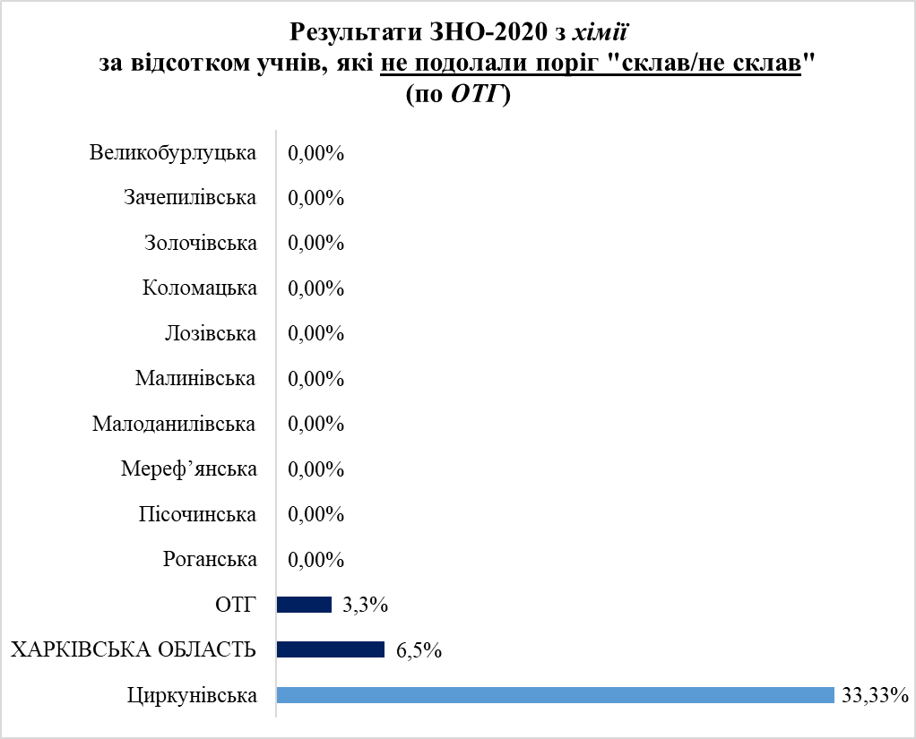
Усі учасники ЗЗСО ОТГ (крім Циркунівської), що взяли участь у ЗНО-2020 з хімії, подолали поріг «склав/не склав» та продемонстрували результати за цим показником кращі за середні як по ОТГ, так і по області. У Циркунівській ОТГ 1 із 3 учнів не подолав поріг «склав/не склав» (діаграма 2.88).

Діаграма 2.89
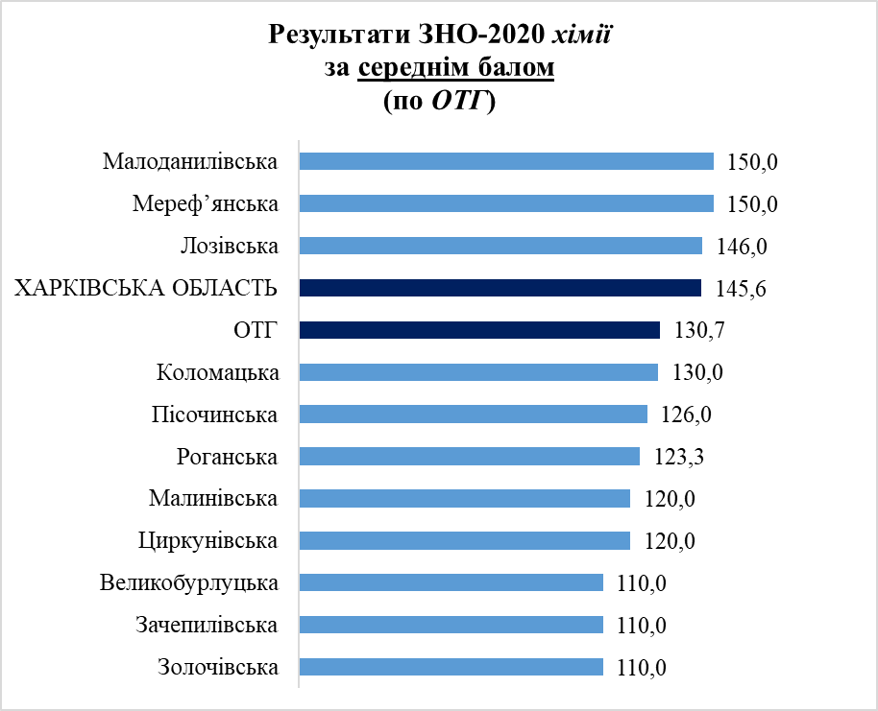
Найкращі результати за середнім балом ЗНО з хімії серед випускників ЗЗСО ОТГ, які подолали поріг «склав/не склав», у Малоданилівській та Мереф’янській.
Високі результати зовнішнього незалежного оцінювання з хімії продемонстрували учні Лозівської міської ОТГ, де середній бал ЗНО був більшим, ніж по області та ОТГ.
Найнижчим середній бал ЗНО з хімії виявився у Великобурлуцькій, Зачепилівській, Золочівській ОТГ (діаграма 2.89).

Діаграма 2.90
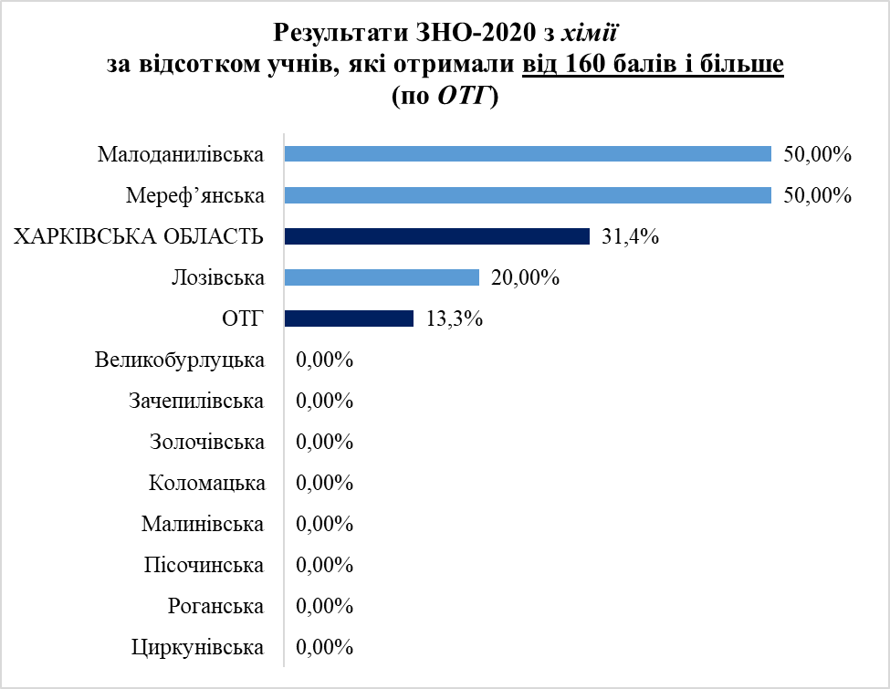
За відсотком випускників ЗЗСО, які отримали від 160 балів і більше, у Малоданилівській та Мереф’янській ОТГ результати ЗНО-2020 з хімії вищі за середні по області. У Лозівській міській ОТГ цей показник вищий за середній по ОТГ, однак нижчий, ніж по області.
Жоден учень не отримав за результатами ЗНО-2020 з хімії від 160 балів і більше у Великобурлуцькій, Зачепилівській, Золочівській, Коломацькій, Малинівській, Пісочинській, Роганській, Циркунівській ОТГ (діаграма 2.90).

2.10.3. Міста обласного значення

Таблиця 2.65

Результати зовнішнього незалежного оцінювання з хімії у 2019 та 2020 роках
(по містах обласного значення)

 | К-ть учасників ЗНО |  | Учасники ЗНО,  які не подолали поріг  «склав/не склав»  (%) |  | Середній бал ЗНО (серед учасників, які подолали поріг «склав/не склав») |  | Учасники ЗНО,  які отримали  від 160 балів і більше  (%)
 | 2019 | 2020 | 2019 | 2020 | 2019 | 2020 | 2019 | 2020
Міста обласного значення | 49 | 40 | 6,1 | 0,0 | 147,4 | 144,0 | 30,6 | 25,0
Харківська область | 591 | 509 | 6,8 | 6,5 | 151,7 | 145,6 | 38,9 | 31,4

У 2020 році в ЗНО з хімії взяли участь 40 (49 – у 2019 році) випускників ЗЗСО міст обласного значення, що складає 7,86 % (8,29 % ̶ у 2019 році) від загальної кількості учасників по Харківській області.
Порівняно з минулим роком усі випускники ЗЗСО міст обласного значення подолали поріг «склав/не склав». Разом із тим погіршилися результати за середнім балом ЗНО та відносною кількістю учнів, які отримали від 160 балів і більше.
Протягом двох років результати ЗНО з хімії по містах обласного значення за відсотком учнів, які не подолали поріг «склав/не склав», вищі, ніж по області, тоді як за середнім балом ЗНО та відносною кількістю випускників ЗЗСО, які отримали від 160 балів і більше, – нижчі (таблиця 2.65)

Таблиця 2.66

Кількість учасників ЗНО з хімії в 2019 та 2020 роках
(по містах обласного значення)

№ | Місто | К-ть учасників ЗНО
№ | Місто | 2019 | 2020
1 | м. Куп’янськ | 8 | 14
2 | м. Первомайський | 6 | 11
3 | м. Ізюм | 8 | 10
4 | м. Чугуїв | 7 | 5
5 | м. Люботин | 3 | 0
6 | м. Лозова | 17 | -

У ЗНО-2020 з хімії не взяли участь учні м. Люботина. Більшу частину учасників ЗНО-2020 з хімії серед міст обласного значення (63 %) складають випускники ЗЗСО м. Куп’янська та м. Первомайського. При цьому в м. Куп’янську – найбільша кількість учасників ЗНО (14).
Найменша кількість випускників ЗЗСО міст обласного значення (5) проходила ЗНО з цього навчального предмета в м. Чугуєві (таблиця 2.66).
Усі учні закладів загальної середньої освіти міст обласного значення, які проходили ЗНО-2020 з хімії, подолали поріг «склав/не склав».

Діаграма 2.91
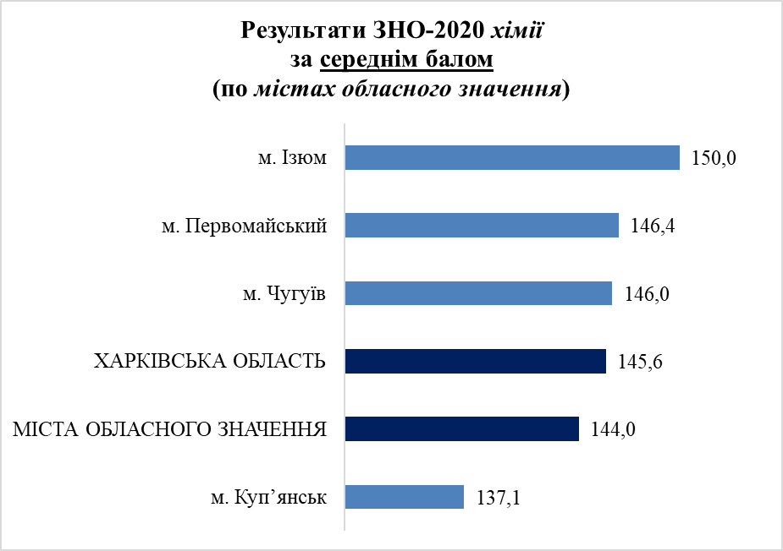
Найкращі результати за середнім балом ЗНО з хімії серед випускників ЗЗСО міст обласного значення, які подолали поріг «склав/не склав», у м. Ізюмі (10 учасників ЗНО). Учні м. Первомайського та м Чугуєва показали результати вищі за середні як по області, так і по містах обласного значення.
Найнижчим середній бал ЗНО з хімії виявився у м. Куп’янську (14 учасників), де зазначений показник був нижчим за середній як по області, так і по містах обласного значення (діаграма 2.91).

Діаграма 2.92
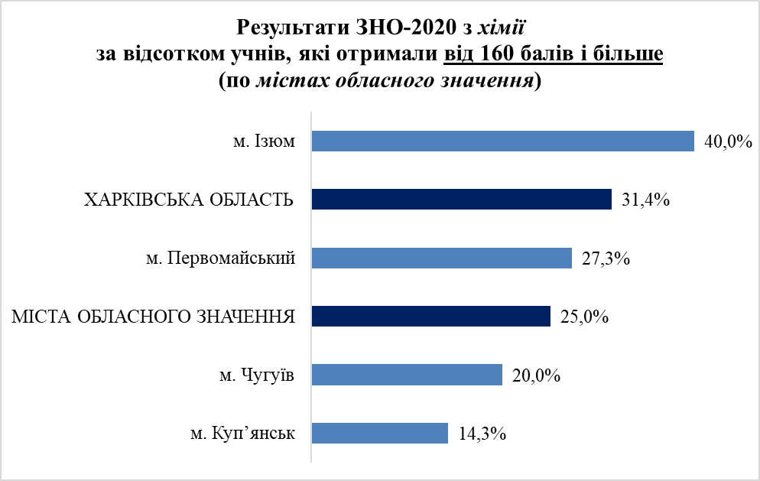
За відсотком випускників ЗЗСО, які отримали від 160 балів і більше, найкращі показники з хімії серед міст обласного значення у м. Ізюмі (4 із 10 учасників ЗНО), де результати ЗНО вищі за середні по області.
У м. Первомайському результати ЗНО за цим показником вищі за середні по містах обласного значення, однак нижчі, ніж по області.
Найменша відносна кількість учнів, які отримали за результатами ЗНО-2020 з хімії від 160 балів і більше, у м. Куп’янську (2 із 14 учнів) – діаграма 2.92.

2.10.4. Райони міста Харкова

Таблиця 2.67

Результати зовнішнього незалежного оцінювання з хімії у 2019 та 2020 роках
(по районах міста Харкова)

 | К-ть учасників ЗНО |  | Учасники ЗНО,  які не подолали поріг  «склав/не склав»  (%) |  | Середній бал ЗНО (серед учасників, які подолали поріг «склав/не склав») |  | Учасники ЗНО,  які отримали  від 160 балів і більше  (%)
 | 2019 | 2020 | 2019 | 2020 | 2019 | 2020 | 2019 | 2020
Райони міста Харкова | 325 | 276 | 3,4 | 6,2 | 157,6 | 149,2 | 48,6 | 36,6
Харківська область | 591 | 509 | 6,8 | 6,5 | 151,7 | 145,6 | 38,9 | 31,4
У 2020 році в ЗНО з хімії взяли участь 276 (325– у 2019 році) випускників ЗЗСО районів міста Харкова, що складає 54,22 % (54,99 % ̶ у 2019 році) від загальної кількості учасників по Харківській області.
Порівняно з минулим роком погіршилися результати ЗНО випускників ЗЗСО районів міста Харкова за всіма показниками.
Слід зазначити, що як і в минулому році, результати ЗНО з хімії по районах міста Харкова вищі за середні по області за відсотком учнів, які не подолали поріг «склав/не склав», середнім балом ЗНО та відносною кількістю учнів, які отримали від 160 балів і більше (таблиця 2.67).

Таблиця 2.68

Кількість учасників ЗНО з хімії в 2019 та 2020 роках
(по районах міста Харкова)

№ | Район | К-ть учасників ЗНО
№ | Район | 2019 | 2020
1 | Московський | 71 | 63
2 | Київський | 68 | 53
3 | Слобідський | 48 | 47
4 | Шевченківський | 47 | 32
5 | Немишлянський | 39 | 27
6 | Індустріальний | 21 | 19
7 | Новобаварський | 5 | 14
8 | Основ’янський | 16 | 12
9 | Холодногірський | 10 | 9
Майже 60 % відсотків учасників ЗНО-2020 з хімії серед районів міста Харкова складають випускники ЗЗСО Київського, Московського, Слобідського. Серед них найбільша кількість учасників ЗНО (63) – у Московському.
Найменша кількість учасників ЗНО-2020 з цього навчального предмета (9) – у Холодногірському районі (таблиця 2.68).

Діаграма 2.93
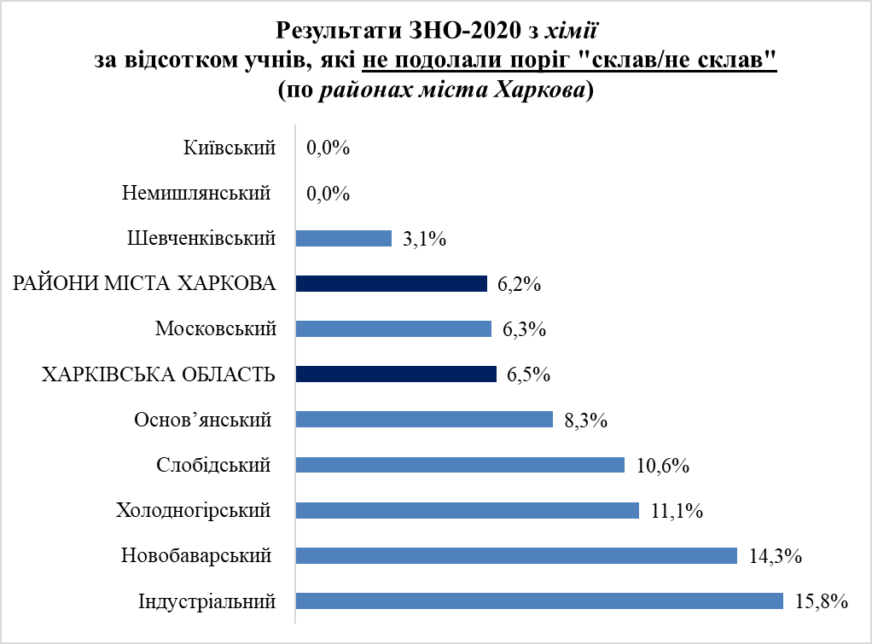
Усі випускники ЗЗСО Київького та Немишлянського районів міста Харкова за підсумками ЗНО-2020 з хімії подолали поріг «склав/не склав». У Шевченківському районі за цим показником результати вищі за середні по районах міста Харкова.
У Московському районі відсоток учнів, які не подолали поріг «склав/не склав», був кращим за середній показник по області, однак гіршим, ніж по районах міста Харкова.
Найбільша відносна кількість випускників ЗЗСО, які не склали ЗНО з цього навчального предмета, в Індустріальному (3 із 19 учнів) – діаграма 2.93.

Діаграма 2.94
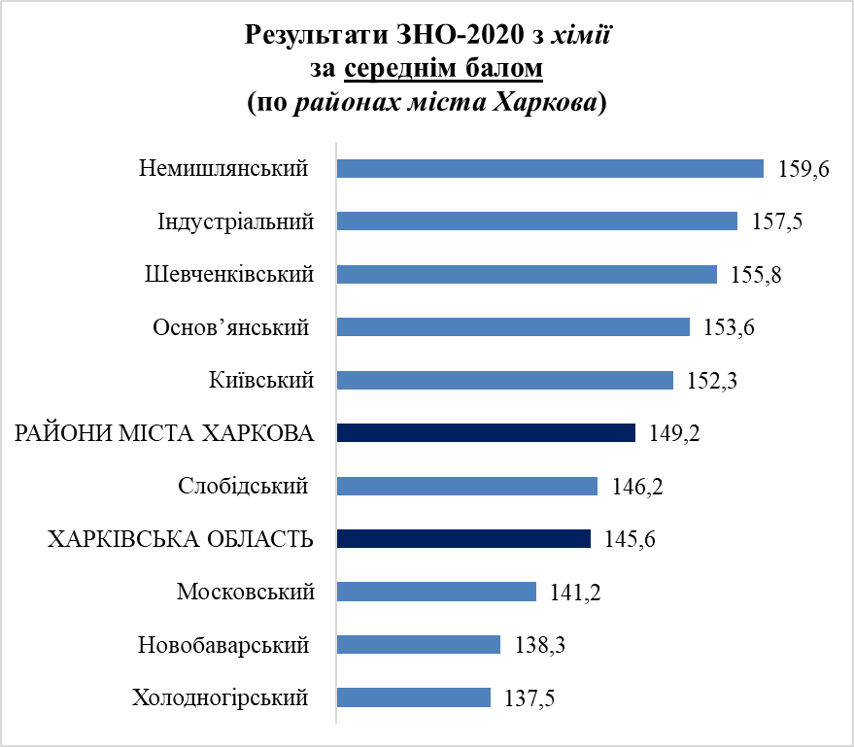
Найкращі результати за середнім балом ЗНО з хімії серед випускників ЗЗСО районів міста Харкова, які подолали поріг «склав/не склав», у Немишлянському (27 учасників ЗНО). В Індустріальному, Київському, Основ’янському, Шевченківському районах середній бал ЗНО з цього навчального предмета більший за показник по районах міста Харкова, а в Слобідському – менший (однак більший за середній по області).
Найнижчим середній бал ЗНО з хімії виявився в Холодногірському районі (9 учасників). Учні цього району продемонстрували результати ЗНО нижчі за середні по області (діаграма 2.94).

Діаграма 2.95
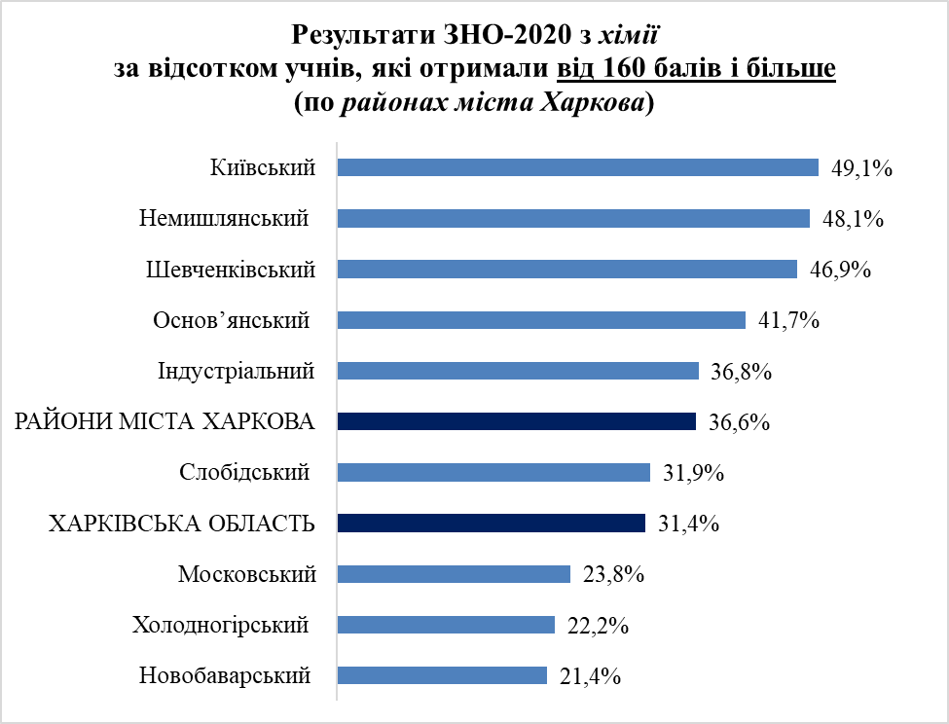
За відсотком випускників ЗЗСО, які отримали від 160 балів і більше, найкращі результати ЗНО з хімії серед районів міста Харкова у Київському (26 із 53 учасників ЗНО). В Індустріальному, Немишлянському, Основ’янському, Шевченківському районах за цим показником результати вищі за середні по районах міста Харкова, а в Слобідському – вищі за середні по області (однак нижчі, ніж по районах міста Харкова).
Найменша відносна кількість учнів, які отримали за результатами ЗНО-2020 з хімії від 160 балів і більше, у Новобаварському районі (майже кожен п’ятий) – діаграма 2.95.
Висновки до розділу 2
- Найкращі результати за відсотком учнів, які не подолали поріг «склав/не склав»:
- серед сільських районів – у Балаклійському з біології, фізики, хімії, Барвінківському з історії України, біології, географії, фізики, Близнюківському з хімії, Богодухівському з хімії, Борівському з української мови та літератури, біології, фізики, хімії, Валківському з хімії, Великобурлуцькому з фізики, Вовчанському з хімії, Дворічанському з фізики, хімії, Зачепилівському з української мови, географії, Ізюмському з англійської мови, географії, фізики, хімії, Кегичівському з фізики, хімії, Красноградському з біології, фізики, Куп’янському з фізики, Лозівському з біології, фізики, Нововодолазькому з англійської мови, біології, географії, фізики, хімії, Первомайському з географії, фізики, Печенізькому з географії, фізики, Сахновщинському з англійської мови, біології, географії, фізики, хімії, Чугуївському з біології, географії, фізики, Шевченківському з української мови та літератури, математики, біології, географії;
- ОТГ – у Великобурлуцькій з біології, фізики, хімії, Зачепилівській з біології, географії, хімії, Золочівській з біології, хімії, Коломацькій з фізики, хімії, Лозівській з хімії, Малинівській з математики,біології, географії, фізики, хімії, Мереф’янській з географії, хімії, Малоданилівській з хімії, Наталинській з математики, англійської мови,біології, географії, фізики, Нововодолазькій з фізики, Пісочинській з фізики, хімії, Оскільській з англійської мови, фізики, Роганській з англійської мови, географії, фізики, хімії, Старовірівській з англійської мови, географії, фізики, Старосалтівській з української мови та літератури, історії України, англійської мови, географії, біології, фізики, Циркунівській з географії, Чкаловській з хімії;
- міст обласного значення – у м. Люботин з української мови та літератури, математики, хімії, м. Ізюм з біології, географії, хімії, м. Куп'янська з історії України, хімії, м. Первомайського з фізики, хімії, м. Чугуєва з англійської мови, фізики, хімії;
- районів міста Харкова – у Київському з історії України, хімії, Немишлянському з географії, Новобаварському з англійської мови, хімії, Основ'янському з фізики, Шевченківському з української мови та літератури, математики, біології.
- Найкращі результати за середнім балом та відсотком учнів, які отримали від 160 балів, мають:
- серед сільських районів – Барвінківський з математики, географії, Дворічанський з хімії, Вовчанський з фізики, Нововодолазький з історії України, біології, Шевченківський з української мови та літератури;
- ОТГ – Малоданилівська з хімії, Наталинська з української мови та літератури, Старовірівська з англійської мови, Старосалтівська з історії України, математики,фізики;
- міст обласного значення – м. Ізюм з хімії, м. Люботин з географії, м. Чугуїв з української мови та літератури, історії України, математики, англійської мови, біології, фізики;
- районів міста Харкова – Немишлянський з хімії, Шевченківський з української мови та літератури, історії України, математики, біології, географії, фізики.
- Найнижчі результати за відсотком учнів, які не подолали поріг «склав/не склав»:
- серед сільських районів – у Барвінківському з хімії, Богодухівському з фізики, Великобурлуцькому з української мови та літератури, історії України, математики, Зачепилівському з біології, Краснокутському з географії, Первомайському з англійської мови, Печенізькому з біології;
- ОТГ – у Зачепилівській з фізики, Коломацькій з географії, Малинівській з англійської мови, Старовірівській з української мови та літератури, біології, Циркунівській з хімії, Чкаловській з історії України, математики;
- міст обласного значення – у м. Ізюмі з історії України, м. Люботині з географії, фізики, м. Первомайському з української мови та літератури, математики, англійської мови; м. Чугуєві з біології;
- районів міста Харкова – в Індустріальному з хімії, Московському з історії України, фізики, Основ'янському з української мови та літератури, математики, біології, географії, Холодногірському з англійської мови.
4. Найнижчі результати за середнім балом та відсотком учнів, які отримали від 160 балів, мають:
- серед сільських районів – Печенізький з біології, Сахновщинський з хімії;
- ОТГ – Великобурлуцька з хімії, Зачепилівська з біології, хімії, Золочівська з хімії, Оскільська з фізики, Циркунівська з математики, Чкаловська з української мови та літератури;
- міст обласного значення – м. Куп’янськ з хімії, м. Первомайський з української мови та літератури, математики, географії;
- районів міста Харкова – Основ'янський з української мови та літератури, математики, географії, фізики.
Загальні висновки

  - У 2020 році участь у зовнішньому незалежному оцінюванні взяли 12 729 випускників закладів загальної середньої освіти Харківської області. Порівняно з минулим роком їх кількість збільшилась на 7,35 %.
  - Порівняно з 2019 роком покращилися результати ЗНО з англійської мови за всіма показниками, тоді як з історії України – погіршилися.
  - У 2020 році покращилися результати ЗНО за відсотком учнів, які не подолали поріг «склав/не склав», з усіх предметів (окрім історії України), однак середній бал ЗНО (окрім фізики, географії, англійської мови) та відносна кількість учасників, які отримали від 160 балів і більше (окрім англійської мови, фізики, географії, біології) зменшилися.
  - Найкращі показники за відсотком учнів, які не подолали поріг «склав/не склав», Харківська область має з фізики (2 місце), середнім балом – з географії (3 місце), за відсотком учасників, які отримали від 160 балів, – з математики (4 місце), біології (4 місце).
  - Найнижчі результати ЗНО-2020 за рейтинговим місцем за всіма показниками учні Харківської області продемонстрували з хімії.
  - Найкращі результати ЗНО за всіма показниками продемонстрували серед сільських районів учні Барвінківського з географії, Дворічанського з хімії, Нововодолазького з біології, Шевченківського з української мови та літератури; серед ОТГ – Малоданилівської з хімії, Старосалтівської з історії України, фізики, Старовірівської з англійської мови; міст обласного значення – м. Ізюма з хімії, м. Чугуєва з англійської мови, фізики; районів міста Харкова – Шевченківського з української мови, математики, біології.
  - Найнижчі результати ЗНО за всіма показниками продемонстрували серед сільських районів учні Печенізького з біології; міст обласного значення – м. Первомайського з української мови та літератури, математики; районів міста Харкова – Основ'янського з української мови, математики, географії.
  - Результати ЗНО-2020 актуалізували проблему якісної підготовки учнів до ЗНО в умовах дистанційного та змішаного навчання.
  - Потребує посилення уваги формування та розвиток в учнів умінь самостійної навчальної діяльності, в тому числі при підготовці до ЗНО.

Рекомендації керівникам закладів загальної середньої освіти

    - Здійснити аналіз результатів ЗНО-2020 по закладу порівняно з минулим роком та середніми показниками по області з урахуванням місця розташування ЗЗСО за відсотком учнів, які не подолали поріг «склав/не склав», середнім балом ЗНО серед учнів, які подолали поріг «склав/не склав», відносною кількістю випускників ЗЗСО, які отримали від 160 балів і більше.
До 04.12.2020

    - Проаналізувати якість підготовки учнів 11 класів до ЗНО-2020 в умовах карантину з огляду на результати зовнішнього незалежного оцінювання в закладі.
До 04.12.2020

    - Організувати роз’яснювальну роботу з батьками учнів 11-х класів щодо необхідності системної підготовки до ЗНО.
І півріччя 2020/2021 н. р.

    - Провести контрольне тестування в 11 класах за зразками сертифікаційних робіт ЗНО відповідно до регіонального освітнього проєкту «Модернізація змісту та форм підготовки учнів до зовнішнього незалежного оцінювання в закладах загальної середньої освіти» (на добровільних засадах).
Листопад 2020 року

    - Забезпечити за результатами контрольного тестування в 11 класах:
- аналіз учителями виконаних робіт, виявлення прогалин у знаннях кожного учня (учениці), труднощів при вивченні окремих тем із конкретних навчальних предметів;
- складання планів проведення з кожним учнем (ученицею) корекційної роботи щодо усунення прогалин у знаннях та надання адресної допомоги з підвищення спеціально-предметних компетентностей з обраних навчальних предметів.
Листопад 2020 року – березень 2021 року

- Залучити педагогічних працівників закладу до участі в заходах КВНЗ «Харківська академія неперервної освіти» у межах методичного хакатону щодо оволодіння нововведеннями ЗНО-2021.
Листопад-грудень 2020 року

